

**AUDIENCIA PÚBLICA DE RENDICIÓN DE CUENTAS**

**SECTOR TRANSPORTE**

**OCTUBRE 2015 - OCTUBRE 2016**

**INFORME DE GESTIÓN**

**Jorge Eduardo Rojas Giraldo**

MINISTRO DE TRANSPORTE

Bogotá, Diciembre de 2016

**MINISTERIO DE TRANSPORTE**

**Jorge Eduardo Rojas Giraldo**

Ministro

**Dimitri Zaninovich Victoria**

Viceministro de Infraestructura

**Alejandro Maya Martínez**

Viceministro de Transporte

**Paula Andrea Sánchez Gutiérrez**

Secretaria General

**Ayda Lucy Ospina Arias**

Directora de Transporte y Tránsito

**Jonathan David Bernal González**

Director de Infraestructura (E)

**Luz Angela Martínez Bravo**

Jefe Oficina Asesora de Planeación

**Astrid Fortich Pérez**

Jefe Oficina de Regulación Económica

**Amparo Lotero Zuluaga**

Jefe Oficina Asesora Jurídica (E)

**Luz Stella de la Concepción Conde Romero**

Jefe Oficina de Control Interno

**ENTIDADES ADSCRITAS**

INSTITUTO NACIONAL DE VÍAS – INVIAS

**Carlos Alberto García Montes**

Director General

UNIDAD ESPECIAL ADMINISTRATIVA AERONÁUTICA CIVIL - AEROCIVIL

**Alfredo Bocanegra Varón**

Director General

AGENCIA NACIONAL DE INFRAESTRUCTURA – ANI

**Luis Fernando Andrade Moreno**

Presidente

SUPERINTENDENCIA DE PUERTOS Y TRANSPORTE – SUPERTRANSPORTE

**Javier Antonio Jaramillo Ramirez**

Superintendente

AGENCIA NACIONAL DE SEGURIDAD VIAL – ANSV

**Paula Andrea Sánchez Gutiérrez**

Directora General (E)

**OTRAS ENTIDADES RELACIONADAS CON EL SECTOR**

CORPORACIÓN AUTÓNOMA REGIONAL DEL RIO GRANDE DE LA MAGDALENA – CORMAGDALENA

**Luis Fernando Andrade Moreno**

Director Ejecutivo (E)

**CONTENIDO**

Introducción.

1. Gestión Misional del Ministerio de Transporte.

* Logros en políticas Públicas de Transporte.
* Logros en políticas Públicas de Infraestructura.

1. Gestión Misional del Sector Transporte.
2. Gestión Administrativa del Ministerio de Transporte.

* Quienes somos.
* Sistema de gestión integrado
* Participación ciudadana.
* Administración del talento humano.
* Presupuesto de funcionamiento e Inversión.
* Contratación pública
* Traslado sede administrativa
* Avances en tecnologías de información
* Atención al ciudadano
* Peticiones, quejas, reclamos y sugerencias
* Plan de mejoramiento.
* Indicadores SINERGIA
* Principales Inversiones Proyectos 2017

**INTRODUCCIÓN**

Durante el acto de posesión del Ministro Jorge Eduardo Rojas el pasado 6 de mayo en la Casa de Nariño, el Presidente de la República trazó la hoja de ruta para el nuevo Ministro: “Tenemos que garantizar con transparencia y eficiencia la ejecución de más de 1.000 km nuevos de vías que deberán estar listos en 2018. Hay que ejecutar 150 proyectos de infraestructura entre aeropuertos, puertos, vías, ferrocarriles y navegación fluvial”, señaló el Presidente.

Así mismo, otros de los retos para el Ministro Rojas Giraldo, que fueron resaltados por el señor Presidente, fueron los de vigilar y agilizar la modernización de la infraestructura aeroportuaria del país.

Por su parte, el Ministro Jorge Eduardo Rojas señaló en sus palabras de posesión que “el gran reto es hacer que cada uno de los 150 proyectos que tenemos con las entidades adscritas salgan adelante, que no tenga inconvenientes en términos de cierres financieros, licencias ambientales y sobre todo que prime la transparencia en los procesos”.

El presente Informe de Gestión relaciona las múltiples actividades y los logros que se han alcanzado durante el último año hasta el mes de octubre de 2016, los que se explicarán en detalle durante la próxima Audiencia Pública de Rendición de Cuentas del Sector Transporte a llevarse a cabo el 15 de diciembre, actividades y logros que han tenido como objetivo cumplir ese compromiso adquirido ante el señor Presidente y ante el país.

Se presenta una relación de la gestión institucional con carácter misional, tareas a cargo de los Viceministerios de Transporte y de Infraestructura, complementada con un reporte de los avances obtenidos por las Entidades adscritas al Ministerio, esto es, el Instituto Nacional de Vías INVIAS, la Agencia Nacional de Infraestructura ANI, la Unidad Administrativa Especial de la Aeronáutica Civil AEROCIVIL, y la Superintendencia de Puertos y Transporte SUPERPUERTOS.

Por otra parte, se evalúa también en el presente Informe la gestión administrativa interna de la Entidad, incluyendo de forma detallada los requerimientos de información que las Entidades públicas y privadas de veeduría de la gestión del Estado exigen, en función de mostrar de manera transparente y clara nuestra gestión.

Al poner este documento a disposición de la ciudadanía, el Ministerio de Transporte y el Sector Transporte en general quedan atentos a las observaciones y comentarios que puedan surgir, con una actitud proactiva para mejorar el cumplimiento de su misión institucional.

**GESTIÓN MISIONAL DEL MINISTERIO DE TRANSPORTE.**

**LOGROS EN POLITICAS PÚBLICAS DE TRANSPORTE**

Dentro de los logros en materia de regulación se mencionan los siguientes:

* En materia de Leyes, el Plan Nacional de Desarrollo 2014 – 2018 (Ley 1753 de 2015) permite cambiar paradigmas en los sistemas de transporte masivo, cambiar conceptos de auto sostenibilidad por sostenibilidad y nuevas fuentes de financiación como cobros por congestión, fondos de estabilización, subsidio a la demanda y contribución por zonas de estacionamiento.
* 10 Decretos de los cuales todos son fundamentales para la seguridad, sostenibilidad y competitividad del sector de transporte.
* Cerca de 49 resoluciones que brindan herramientas a las autoridades locales y usuarios para jalonar la prestación eficiente de transporte en el país garantizando seguridad en los vehículos y en los conductores como lo son las resoluciones 3753, 3752, 2410 de 2015.

Producto de estas regulaciones en este 2015 se logró:

* Aumentar en 1.1 millones el número de pasajeros transportados al día en los sistemas de transporte urbano. En 2014 se transportaron 3.8 y en 2015 se transportaron 4.9 millones de pasajeros al día en estos sistemas.
* Dinamizar buenas prácticas de promoción empresarial y generación de empleo en el sector transporte; en los dos últimos años se ha presentado incremento en cuanto a las empresas habilitadas en el modo fluvial, alcanzando en el último año un crecimiento del 3%. Por su parte, en el modo terrestre, se observa que en la modalidad de carga, el número de empresas habilitadas se incrementó en el año 2015 en un 6% y en pasajeros por carretera en un 2%.
* Garantizando seguridad en las carreteras nacionales se ha logrado aumentar en 1 millón el número de pasajeros transportados por carretera (189 millones en 2015). Este indicador se ha visto fortalecido debido a las garantías de parque automotor del servicio público de transporte de pasajeros por carretera, el cual para el año 2015 se incrementó 1.7% con respecto al año 2014.
* En 2015 el transporte de pasajeros por el modo fluvial alcanzó transportar 3.8 millones de pasajeros, 1.6 millones más que en el año 2014. La navegabilidad del Rio Magdalena ha sido fundamental para el transporte de pasajeros, este rio jalona el 57% del total de pasajeros movilizados por este modo.
* Mientras que la cifra de accidentes de tránsito (6.361) mantuvo un leve incremento de 0.1% de fallecidos por esta causa con respecto al año 2014 (6.352), en lesionados por accidentes de tránsito (40.088) logramos una reducción del 9% (4.364) de casos con respecto a 2014. Continuamos fortaleciendo la política de seguridad vial en el país y logramos suscribir 17 planes locales de seguridad vial con diferentes ciudades del país, buscando reducir estos accidentes.
* Implementamos planes exitosos piloto de Bicicletas Públicas en ciudades como Montería, Sincelejo, Barranquilla y San Andrés. Tan solo en Montería y Sincelejo logramos en total cerca de 8 mil préstamos de este medio no motorizados y con tan solo 300 bicicletas.
* Trabajamos en materia de Logística y Carga de la mano de los diferentes gremios con el fin de lograr consolidar la Política Nacional de Logística y desarrollamos herramientas que permiten en tiempo real conocer el estado de los corredores logísticos y los tiempos de internamiento en puertos permitiendo que el transporte de carga sea eficiente para todos los actores de la cadena.

De otra parte, se lograron importantes avances en materia de transporte y tránsito, como la actualización de la normatividad relacionada a continuación:

* Se expidió la Resolución 4170 del 05 de octubre de 2016 "Por lo cual se reglamenta la expedición de la póliza de seguro obligatorio de accidentes de tránsito y se dictan otras disposiciones”
* Se expidió el Decreto 1514 del 20 de Septiembre de 2016 "Por el cual se adoptan medidas especiales y transitorias para sanear el registro inicial de los vehículos de transporte de carga y se adiciona la subsección 1 a la Sección 7 del Capítulo 7 del Título 1 de la Parte 2 del Libro 2 del Decreto 1079 de 2015."
* Se expidió el Decreto 2163 del 27 de mayo de 2016 “Por lo cual se reglamenta el Decreto 2297 de 2015 y se dictan otros disposiciones"
* Se encuentra en revisión jurídica la modificación del Decreto 248 de 2015, el cual reglamenta numeral 11 del artículo 424 del Estatuto Tributario relacionada con exención del IVA para vehículos de transporte público de pasajeros que ingresen en reposición.
* Se encuentra en proyecto de modificación el marco regulatorio en materia de transporte especial, de acuerdo a las necesidades del sector decreto 348 del 25 de febrero de 2015, “Por el cual se reglamenta el servicio público de transporte terrestre automotor especial”
* Se encuentra en revisión de la Oficina Jurídica la reglamentación de la Resolución 3752 de 2015 “Por la cual se establecen medidas en materia de seguridad activa y pasiva en los vehículos automotores”
* En conjunto con la Unidad de Movilidad Urbana Sostenible UMUS se están trabajando los proyectos de reglamentación de Ciclomotores, Tricimoviles y Ley Pro Bici.
* Decreto 2297 del 27 de noviembre de 2015: Cumplir con lo establecido en el PND 2014-2018 Articulo 32 Parágrafo sexto: “…Reglamentar el servicio de lujo dentro de la modalidad individual de pasajeros”. Brindando a los usuarios de servicio de Taxi, alternativa de servicio en condiciones diferenciales.
* Se expidió la Resolución No. 4200 del 7 de octubre de 2016 “Por la cual se modifica y adiciona la Resolución 3753 de 2015 y se dictan otras disposiciones", acto administrativo a través del cual se estableció el Reglamento Técnico para los vehículos de servicio público de pasajeros.
* Expedición de la Resolución 4171 de 2016 “Por la cual se reglamenta el procedimiento para la expedición de la Planilla Única de Viaje Ocasional para los vehículos de servicio público de transporte terrestre automotor individual de pasajeros, pasajeros por carretera y mixto y se dictan otras disposiciones".
* Expedición de la Resolución 3443 del 10 de agosto de 2016, “Por la cual se dictan lineamientos para el control del cumplimiento de las normas que rigen la actividad transportadora”

En cuanto a los SISTEMAS INTELIGENTES DE TRANSPORTE – ITS

Se expidió la siguiente normatividad:

* Expedición del Decreto 2060 del 22 de octubre de 2015, mediante el cual se definen los Sistemas Inteligentes de Transporte.
* Expedición de la Resolución 4303 del 23 de octubre de 2015, por la cual se reglamenta la Interoperabilidad de Peajes con Recaudo Electrónico Vehicular (IP/REV).
* Expedición Resolución 3779 del 1 de septiembre de 2016, mediante el cual se adiciona a la Resolución 4303 de 2015, en lo relacionado con la asignación de rangos para la fabricación de Tags.

En cuanto al desarrollo del SINITT, entre 1 de noviembre de 2015 y 1 de octubre de 2016, el Equipo ITS obtuvo lo siguiente:

• Avance en la estructuración del SIGT (Sistema de Gestión de Transacciones) del sistema IP/REV (Interoperabilidad de Peajes con Recaudo Electrónico Vehicular), a través del diseño para la contratación de los siguientes módulos, que permiten la operación de los peajes electrónicos:

* Estructuración de los pliegos de condiciones para el despliegue y puesta en operación del sistema de transacciones de peajes electrónicos – SIGT.
* Sistema de directorio de servicios: SIGUDDI
* Sistema de gestión de la trazabilidad: SIGTRAZABILIDAD.
* Sistema de gestión de disputas: SIGDISPUTAS.
* Sistema de gestión de autenticación de actores estratégicos: SIGAAE.

A 31 de diciembre 2016, se contarán con los siguientes productos, en el marco del desarrollo del SINITT y de los subsistemas que soporten la operación de los peajes electrónicos en Colombia:

* Documento normativo para el Sistema de Interoperabilidad de Peajes con Recaudo Electrónico Vehicular (IP/REV) en Colombia.
* Modificación de la Resolución 4303 de 2015, en cuanto a:
* Utilización del estándar GS1 para la numeración de tags.
* Marca de interoperabilidad COLPASS.
* CONPES de peajes electrónicos, por el cual se declara su importancia estratégica para el desarrollo del país.
* Avance en la construcción de la Arquitectura del SINITT
* Diseño de alto nivel de los siguientes ITS:
* Fiscalización Electrónica de Velocidad.
* Paneles de Mensajería Variable.
* Seguimiento para la construcción y mantenimiento de vías.
* Reconocimiento de placas.
* RFID para Parqueaderos.
* RFID para Estaciones de Servicio.
* Transporte Público Individual de Lujo.
* Manual para desarrollo de proyectos ITS.
* Diseño de alto nivel del RUNT 2.0.

En cuanto altransporte de pasajeros se vio reflejado positivamente en su movilización de la siguiente manera:

*Tabla 1 Movimiento de Pasajeros en los últimos años*

|  |  |
| --- | --- |
| AÑO | MODO TERRESTRE |
| 2012 | 170.404.280 |
| 2013 | 179.915.072 |
| 2014 | 187.896.491 |
| 2015 | 188.836.000 |

*Tabla 2 Número de empresas habilitadas en las diferentes modalidades, tanto para carga como para pasajeros*

|  |  |  |  |  |  |
| --- | --- | --- | --- | --- | --- |
| AÑO | PASAJEROS POR CARRETERA | MIXTO | CARGA | PASAJEROS FLUVIAL | CARGA FLUVIAL |
| 2012 | 551 | 172 | 2528 | 94 | 90 |
| 2013 | 531 | 155 | 2685 | 98 | 101 |
| 2014 | 531 | 155 | 2854 | 117 | 115 |
| 2015 | 542 | 155 | 3025 | 121 | 118 |

Como se puede apreciar en los dos últimos años se ha presentado incremento en cuanto a las empresas habilitadas en el modo fluvial, alcanzando en el último año un crecimiento del 3%. Por su parte, en el modo terrestre, se observa que en la modalidad de carga, el número de empresas habilitadas se incrementó en el año 2015 en un 6% y en pasajeros por carretera en un 2%.

*Tabla 3 Parque Automotor de Servicio Público*

|  |  |  |
| --- | --- | --- |
| AÑO | PASAJEROS POR CARRETERA | MIXTO |
| 2014 | 39.369 | 4.716 |
| 2015 | 40.038 | 4.701 |

El parque automotor de servicio público de transporte terrestre automotor de pasajeros por carretera, en el año 2015, se incrementó en un 1,7%.

En relación con el transporte Fluvial se ha avanzado en:

* Se actualizaron los estudios de oferta y demanda de pasajeros por modo fluvial
* Se implementó el piloto de sistema de control de tráfico fluvial en el Municipio de Barrancabermeja el cual permitirá realizar control a las embarcaciones que atraviesan el rio Magdalena.
* Se estructuró el Registro Único de Transporte Fluvial

De igual forma, se realizaron los estudios de oferta y demanda de pasajeros para transporte tanto terrestre como fluvial, así como la actualización de bases gravables de vehículos para el año 2016.

Retos a 31 de diciembre de 2016:

* Concluir las consultorías contratadas en el año 2016 para elaboración de estudios de oferta y demanda de servicio público de transporte terrestre automotor de pasajeros y mixto, especial y transporte fluvial.
* Expedir resolución estableciendo las bases gravables para los vehículos automotores para la vigencia 2017.
* Efectuar la migración de la información de 20 Inspecciones Fluviales al Registro Nacional Fluvial RNF, estructurado en el año 2015.
* Elaborar proyecto de modificación del capítulo 2 del Decreto 1079 de 2015, Servicio Público de Transporte Fluvial.
* Adquirir equipos para continuar con la implementación del piloto del Sistema de Control de Tráfico Fluvial, en el Río Magdalena, iniciado en el año 2015.

Acerca de regulaciones de tránsito se adelantó la expedición de las Resoluciones para los Centros de Reconocimiento de Conductores y Centros de Diagnóstico Automotor, Centros Integrales de Atención, Centros de Enseñanza Automovilística y Organismos de Tránsito.

|  |  |
| --- | --- |
| AUTORIZACIONES | |
| AUTORIZACIÓN | TOTAL RESOLUCIONES EXPEDIDAS DE OCTUBRE DE 2015 A OCTUBRE DE 2016 |
| Centros de Enseñanza Automovilística. | 95 |
| Centros de Diagnóstico Automotor | 63 |
| Centros de Reconocimiento de Conductores | 71 |
| Centros Integrales de Atención | 34 |
| Organismos de Tránsito | 14 |
| Proveedores Lámina Holográfica | 1 |
| Proveedores Tarjetas Preimpresas en Sustrato | 1 |

Se han atendido consultas y derechos de petición de los diferentes actores en tránsito, usuarios, entes de control y policía nacional.

|  |  |  |
| --- | --- | --- |
| CONSULTAS ATENDIDAS OCTUBRE 2015 A OCTUBRE 25 DE 2016 | | |
| CONSULTAS Y DERECHOS DE PETICIÓN | ACCIONES CONSTITUCIONALES | CERTIFICACIÓN DE LICENCIAS DE CONDUCCIÓN PARA EL EXTERIOR |
| 28075 | 1562 | 7223 |

El Ministerio de transporte tiene previsto expedir en el mediano plazo las siguientes reglamentaciones de tránsito y a la fecha se vienen adelantando las correspondientes mesas técnicas y/o estudios correspondientes:

* Actualización de la Ficha Técnica MT 001 del año 1994, que establece las características y condiciones técnicas de las placas únicas nacionales a nivel nacional.
* Resolución “Por medio del cual se establecen las condiciones, términos, requisitos de los proveedores de placas únicas nacionales para vehículos automotores y no automotores”.
* Actualización de la resolución 2395 de 2009 “Por la cual se fijan las tarifas a favor del Ministerio de Transporte de las especies venales asignadas a los organismos de tránsito del país, los derechos de los trámites que atiende el Ministerio y las tarifas de los servicios para garantizar la sostenibilidad del Registro Único Nacional de Tránsito RUNT”
* Actualización de la resolución 3846 de 1993 “Por la cual se fijan pautas para la creación, funcionamiento y reglamentación de los Organismos de Tránsito y Transporte”.
* Resolución que fije los parámetros para la regrabación de guarismos de los vehículos por parte de la Fiscalía y Dian.
* Resolución que fije el procedimiento para el cambio de documento de identificación de los ciudadanos en la plataforma HQ RUNT.
* Resolución “Por medio de la cual se establecen los mecanismos para trasladar el registro de los vehículos de organismos de carácter oficial dedicados a velar por la seguridad del estado y se dictan otras disposiciones."
* Resolución que establezca el procedimiento y las exigencias de las improntas den los trámites de vehículos y traspasos antes las compañías de financiamiento comercial.

Referente al REGISTRO NACIONAL DE TRANSITO – RUNT

LOGROS 2015

* Fortalecimiento y actualización de la reposición de la plataforma tecnológica central del RUNT, con una inversión superiores a los 30 mil millones de pesos, redundando en beneficio directamente a los usuarios del sistema y la población en general, al tener mejores tiempos de respuesta, reducción de intermitencias y caídas del sistema y mayor capacidad de almacenamiento. Estas mejoras del sistema han permitido hoy la conexión de más de RUNT 6000 usuarios a nivel nacional que representan 1900 empresas públicas y privadas, realizar alrededor de 60 mil transacciones diarias en línea y tiempo real.
* Se expidió la resolución 5886 de 2015 sobre desmaterialización del SOAT la cual tiene por objeto portar electrónicamente el SOAT sin necesidad de tenerlo en físico. Lo cual ahorra tiempos de tramites en los servicios ofrecidos a los usuarios

RETOS

1. Controles de cambio: implementación de nuevos desarrollos para atender la normatividad vigente y la que se expida a futuro y otras actividades. A la fecha existen 102 controles de cambios pendientes de implementar. El valor estimado por el concesionario por concepto de desarrollo e implementación de los controles de cambio normativos y mejoras no normativas es de 22,000 millones de pesos.

2. Calidad de la información – migración de información OT´S.

3. Devolución de recursos a los usuarios por inscripción de personas naturales y jurídicas.

4. Validación de la biometría de la huella nuevos servicios del sistema: evaluar la procedencia de inclusión en el RUNT de las planillas de viaje ocasional, extracto de contrato de transporte especial, manifiesto de carga y planilla de transporte de pasajeros por carretera acuerdo al análisis, evaluaciones y propuestas del estudio.

5. Continuidad de la concesión.

6. Otro si de ANS

7. Resolver las diferencias entre el MT y RUNT en cuanto a actividades no contempladas en el contrato

LOGROS 2016

* Entrada en operación RNET en la modalidad Especial, para las DT´S: Meta, Caldas, Cauca, Nariño, Norte de Santander y Risaralda. Actualmente hay 9 Direcciones Territoriales que expiden las Tarjetas de Operación para la modalidad Especial. Pendiente de entrar 11, se espera tenerlas todas al 31/12/2016.
* Proceso CREI, cantidad de postulaciones:

|  |  |
| --- | --- |
| **Estado** | **Cantidad** |
| APROBADO | 106 |
| APROBADO NO UTILIZADO | 25 |
| APROBADO UTILIZADO | 62 |
| PRE-ANULADO | 3 |
| PRE-APROBADO | 99 |
| RECHAZADA | 288 |
| Total general | 583 |

* Actualización del software para dar cumplimiento a lo establecido en la Ley 1676 de 2013 y el Decreto 1835 del 16 de septiembre de 2015 - Interacción con RNGM.
* Definir el proceso de los Centros Integrales de Atención en el sistema HQ-RUNT.
* Definir el proceso para las entidades de financiamiento en el sistema HQ-RUNT.

AVANCES DE LOS RETOS

1. Se hizo el despliegue del CREI – Abril 19/2016

Actualización del software para dar cumplimiento a lo establecido en la Ley 1676 de 2013 y el Decreto 1835 del 16 de septiembre de 2015 - Interacción con RNGM.

1. Despliegue de Versiones 42 a 42.2, con actualización de funcionalidades y corrección de defectos.
2. Manejo de sesión única en HQ-RUNT.

Aplicación de políticas de seguridad de forma estándar en todos los kits entregados por la Concesión RUNT.

1. Adelantar el proceso para realizar un contrato interadministrativo para garantizar la calidad de información en cuanto a vehículos de carga, del Organismo de Tránsito de Facatativá.
2. Abrir dos sub cuentas en Fiduciaria Davivienda para la devolución del dinero a los ciudadanos que pagaron por la inscripción de personas naturales y jurídicas, correspondiente al 11% - Fondo de Reposición y 3% Fondo de Interventoría. El Ministerio se encuentra a la espera de la presentación de una nueva propuesta para el manejo de dichas subcuentas.
3. Se hizo el despliegue en la plataforma HQ-RUNT para hace la validación de la huella contra la Registraduría Nacional del Estado Civil, no se ha activado dicha funcionalidad dados los costos que ello implica.
4. Estudio de pre factibilidad de la propuesta presentada por la Concesión RUNT.
5. Se envió a la Oficina Jurídica el proyecto de Otrosí No. 9.
6. Se logró que la Concesión haga los desarrollos por WS para las funcionalidades que así se requiera. Se continúa trabajando en resolver las demás diferencias.

Los avances en UNIDAD DE MOVILIDAD URBANA SOSTENIBLE – UMUS

* Financiamiento de la Nación a 7 Sistemas Integrados de Transporte Masivo (SITM), en ciudades de más de 600.000 habitantes:

1. Transmilenio: Bogotá y Soacha.
2. Megabus: Área Metropolitana de Centro Occidente - Pereira y Dosquebradas.
3. Mío: Cali
4. Transmetro: Área Metropolitana de Barranquilla - Barranquilla y Soledad.
5. Metrolinea: Área Metropolitana de Bucaramanga - Bucaramanga, Piedecuesta, Floridablanca y Girón
6. Metroplús: Área Metropolitana del Valle de Aburrá – Medellín, Envigado e Itagüí.
7. Transcaribe: Cartagena.

Inversión Pública de $13.1 billones de los cuales se han desembolsado alrededor de $11,8 billones ($7,3 billones Nación + $4,5 billones Territorios).

* 8 Sistemas Estratégicos de Transporte Público (SETP) en ciudades entre 250.000 y 600.000 habitantes: Pasto, Popayán, Valledupar, Sincelejo, Montería, Armenia, Santa Marta y Neiva.

Inversión Pública $2,2 billones de los cuales se han desembolsado alrededor de $747.000 millones ($426.064 millones Nación + $321.071 millones territorios).

LOGROS:

* Población beneficiada: Beneficios directos a 17,2 millones de habitantes.
* Espacio público: 2,3 millones de m2.
* Ciclo rutas: 150km.
* Vías intervenidas: 948km.
* Pasajeros movilizados: 5,2 millones/día
* Reducción de emisiones CO2: 750 Ton/año.
* Empleos generados obras: 150.000
* Reducción accidentalidad asociada: 20%.
* Ahorro en tiempos de viaje: 13% - 20%.
* El pasado 12 de octubre el Ministerio de Transporte suscribió con la Empresa Metro de Medellín el acta de inicio del contrato cuyo objeto es “REALIZAR LA ASESORÍA TÉCNICA Y ACOMPAÑAMIENTO A LA PUESTA EN MARCHA (OPERACIÓN REGULAR Y RECAUDO) DEL SISTEMA OPERACIONAL SITM EN LA CIUDAD DE CARTAGENA”, con el cual se da apoyo por parte del Gobierno Nacional para la consolidación del sistema Transcaribe en la ciudad de Cartagena.
* El 14 de octubre el Ministerio de Transporte suscribió con el Consorcio Logic - GSD+ un contrato de consultoría cuyo objeto es “ASISTENCIA TÉCNICA PARA REGLAMENTAR LA CONTRIBUCIÓN POR EL SERVICIO DE GARAJES Y/O ZONAS DE ESTACIONAMIENTOS DE USO PÚBLICO COMO FUENTE DE FINANCIACIÓN COMPLEMENTARIA PARA LOS SISTEMAS DE TRANSPORTE PUBLICO”, con lo cual se busca dar herramientas técnicas, financieras y jurídicas a las Entidades Territoriales para explorar fuentes alternativas de financiación, que permitan generar mejores condiciones para el desarrollo y operación de los Sistemas de Transporte.
* El Viceministerio de Transporte con el apoyo de la Superintendencia de Puertos y Transporte ha venido implementando planes de acción para combatir la ilegalidad e informalidad en ciertas ciudades del país, con lo cual se busca afianzar y consolidar entre otros, los Sistemas de Transporte existentes.
* El Plan Nacional de Desarrollo 2014-2018 modificó el concepto de Auto sostenibilidad de los sistemas por el de Sostenibilidad.

RETOS:

* Búsqueda de alternativas para de la reducción de prácticas como el mototaxismo, taxi colectivo, informalidad, paralelismo del transporte público convencional y fallas en el control a la prestación del servicio de transporte.
* Ejecutar y poner en práctica los resultados obtenidos con las consultorías contratadas en el mes de octubre de 2016, con lo cual se podrá avanzar en el fortalecimiento y consolidación de los Sistemas de Transporte en el país.
* Aumentar la migración a modos no motorizados (fenómeno positivo). Se ha establecido como meta principal el aumento del uso de la bicicleta en las principales ciudades de Colombia (17) en un 5% para el 2020. Parte de esto se busca desarrollar a partir del acompañamiento y apoyo a la implementación de pilotos de Sistemas Públicos de Bicicletas en el país.
* Normalizar el uso de Triciclos y Motocarros como medios de transporte público y determinar las características de uso integrado con SITP, SITM, SETP y SITR.
* Implementación de Plataformas informáticas para difundir información y prestar asesoría técnica a ciudades en torno a DOT, Movilidad Sostenible y Modos No Motorizados de Transporte entre otros.
* Coordinar, llevar a cabo estudios y consolidar la información que permita elaborar la línea base del uso de la bicicleta en Colombia (Bicycle Account Colombia).
* Finalizar las estructuraciones y posteriormente iniciar la implementación y operación de los Sistemas Estratégicos de Transporte Público en Pasto, Armenia, Santa Marta, Popayán, Sincelejo, Montería, Valledupar y Neiva.
* Acompañamiento en la elaboración del CONPES de Movilidad Urbana.

METRO DE BOGOTÁ

* El Instituto de Desarrollo Urbano – IDU y la Financiera de Desarrollo Nacional – FDN suscribieron el Convenio Interadministrativo No. 1880 de 2014 que tiene por objeto: “Aunar esfuerzos para el desarrollo de las actividades relacionadas con la estructuración integral del proyecto Primera Línea del Metro de Bogotá en dos fases a saber: Fase 1, denominada Diseño de la Transacción y Fase 2 denominada Estructuración Integral”.
* En el marco de este convenio, la FDN suscribió el 1 de abril de 2016 el contrato No. 02 de 2016 PLMB, con la firma Systra S.A., para la “Elaboración de un estudio que compare las alternativas de ejecución por tramos y tipologías de la primera línea de metro para la ciudad de Bogotá - PLMB, identificando y cuantificando ahorros que optimicen el beneficio, teniendo en cuenta la disponibilidad presupuestal para la inversión y los costos de operación durante el ciclo de vida del proyecto”.
* El Ministerio de Transporte ha participado activamente en comité de seguimiento de este contrato, en donde se han tomado decisiones respecto de la definición de parámetros para el estudio de alternativas de trazado y alcance del proyecto.
* Con los resultados obtenidos de este estudio se elaborará un CONPES de Seguimiento al CONPES 3677, en donde se definirá el estado de avance y alcance del proyecto, estableciendo entre otros, el presupuesto definitivo del proyecto que a la fecha asciende a 12,8 billones de pesos.

LOGROS:

* El 17 de septiembre de 2016 el Presidente de la República reiteró el compromiso del Gobierno Nacional de aportar el 70% de los recursos necesarios para cofinanciar la Primera Línea del Metro de Bogotá, para lo cual se deberá elaborar el documento CONPES del proyecto el cual precisará los mecanismos y requisitos necesarios para materializar el apoyo del Gobierno Nacional en los proyectos que contribuyen a mejorar la movilidad de la Región Capital.
* El 20 de octubre de 2016 el Ministerio de Transporte suscribió con la Empresa de Transporte de Pasajeros Metro S.A. (Metro de Santiago) un contrato de consultoría cuyo objeto es: “ASISTENCIA INTEGRAL AL PROYECTO DE LA PRIMERA LINEA DE METRO DE BOGOTA – PLMB Y SU INTEGRACIÓN AL SITP (SISTEMA INTEGRADO DE TRANSPORTE PÚBLICO) DEL DISTRITO CAPITAL Y SITR (SISTEMA INTEGRADO DE TRANSPORTE REGIONAL)” QUE PERMITA CREAR LA CAPACIDAD INSTITUCIONAL, ADMINISTRATIVA, TÉCNICA Y OPERATIVA REQUERIDA PARA ADELANTAR EL PROYECTO Y ACOMPAÑAR A LA ENTIDAD GESTORA Y EJECUTORA DURANTE LOS PROCESOS DE ESTRUCTURACIÓN Y CONTRATACIÓN DE LOS COMPONENTES DEL MISMO”, con el cual se apoyará al Distrito en la estructuración del proyecto y en la conformación de la Empresa Metro de Bogotá, como parte del respaldo del Gobierno Nacional a la consolidación de un Sistema Integrado de Transporte Público para la capital del país.

RETOS:

1. Ejecutar y desarrollar la consultoría de Asistencia Técnica al proyecto PLMB, para lo cual se requiere de un equipo interno que sirva de enlace entre el consultor y el equipo del Distrito encargado del proyecto.
2. Lograr la suscripción del Convenio de Cofinanciación para la ejecución del proyecto PLMB, lo cual deberá surtir una serie de pasos en donde se incluye: Aval fiscal de los recursos de la Nación, estructuración técnica, legal y financiera del proyecto, declaratoria de importancia estratégica, definición de vigencias futuras, entre otros.

En cuantos a los asuntos ambientales y desarrollo sostenible

• Conformación del Grupo de Asuntos Ambientales y Desarrollo Sostenible

Mediante Resolución 5845 de 22 de diciembre de 2015 del Ministerio de Transporte, se conforma el Grupo Interno de Trabajo denominado Asuntos Ambientales y Desarrollo Sostenible, con la cual se da cumplimiento a la Acción Prioritaria de la Agenda Ambiental Interministerial suscrita entre el Ministerio de Ambiente y Desarrollo Sostenible y el Ministerio de Transporte “Gestión para la conformación de un grupo de apoyo para atender asuntos ambientales y de desarrollo sostenible en el Ministerio de Transporte”

• Fortalecimiento de programas pilotos de bicicletas

Objeto: Implementación de sistemas de transporte no motorizados para el fortalecimiento de los programas pilotos de bicicletas en las ciudades priorizadas, en el marco de la agenda interministerial.

Avance:

• El Ministerio de Transporte se encuentra realizando la entrega de 869 Bicicletas en las diferentes ciudades del País (24 municipios). A 25 de octubre de 2016 se ha realizado la entrega a satisfacción de 247 bicicletas, en Pereira, Chinchiná, Armenia, Ibagué y La Dorada.

• Se tramitó cuenta de cobro por el 25% de valor total del contrato (217 bicicletas), tal como se establece en la cláusula sexta del mismo.

• Entre los días 26 y 28 de octubre se procederá con la segunda entrega de bicicletas en Valledupar, Villanueva, Aracataca y la Zona Bananera

* Sistema de Bicicletas Compartidas del Ministerio de Transporte y sus entidades adscritas

Objetivo: Implementación de un sistema de bicicletas compartidas y promoción de uso en el ministerio de transporte y sus entidades adscritas, en el marco de la agenda ambiental interministerial.

Avance:

* En Mayo de 2016 inició la operación del Sistema de Bicicletas Compartidas del Ministerio de Transporte y entidades adscritas, el cual cuenta con dos estaciones de préstamo y 57 bicicletas. Se han registrado en promedio 700 préstamos al mes y 429 inscritos. Es un sistema semi-automático, en el cual se realiza la solicitud de préstamo a través de internet y cuenta con dos embajadores por parte del operador, quienes están asesorando a los usuarios y atendiendo las novedades que se presenten con las bicicletas. Se ha realizado un acompañamiento continuo con actividades de promoción para incentivar el uso de la bicicleta
* Realización de la 2ª Semana de la Movilidad Sostenible: Peatón.

Objetivo: Prestación de servicios para el desarrollo y coordinación de la semana nacional de la movilidad sostenible: peatón.

Avance:

* + Con el fin de darle continuidad a las discusiones realizadas en la primera versión del evento realizada en 2015, se realizaron jornadas de conferencias y actividades con el fin de dar a conocer algunas de las iniciativas existentes en aras de fortalecer la movilidad sostenible así como promover la seguridad de los peatones en todo el país y el uso de modos no motorizados. Esta versión tuvo lugar en las ciudades: Bucaramanga, Manizales, Armenia, Pereira, Cali, Pasto, Valledupar, Santa Marta, Barranquilla, Bogotá y Popayán. Adicionalmente en Bogotá se realizó el Seminario de Energías limpias para el transporte a escala humana mediante el cual se dieron a conocer iniciativas y se identificaron barreras para una difusión más amplia de acciones, proyectos e intervenciones para aumentar la eficiencia energética en la movilidad en Colombia.

• Formulación de medidas de mitigación del sector Transporte según los compromisos adquiridos en la COP21.

Se han planteado un total de 28 medidas de mitigación, con las cuales se calcula el potencial de reducción de emisiones y su proyección a 2030. Dentro de las principales medidas planteadas se tienen:

* Sustitución del total de la flota de taxis en las principales ciudades del país por vehículos eléctricos
* Entrada de motos eléctricas nuevas al parque nacional por sustitución.
* Impulso del uso del GNV en vehículos públicos de pasajeros en Bogotá
* Entrada de vehículos eléctricos e híbridos en el transporte público de pasajeros de las principales ciudades del país
* Automóviles eléctricos nuevos al parque nacional
* Día nacional sin carro
* NAMA de Carga
* NAMA TAnDem
* Sustitución vehículos de combustión flota oficial por vehículos eléctricos
* Uso de GLP en todas las categorías vehiculares
* Incorporación de GNL en la flota de carga

En pasado mes de Agosto de 2016 se presentó el informe final al MADS con las fichas que se han adelantado por medida. Los resultados fueron divulgados en la última reunión de SISCLIMA y se está a la espera de próximos pasos a seguir.

• Mesa Intersectorial de Tecnologías Vehiculares Limpias

Se conformó la mesa a la que asisten Ministerio de Transporte, DNP, MADS, UPME, Ministerio de Minas, ICONTEC y representantes del sector privado, con quienes se está organizando la hoja de ruta para la POLÍTICA DE EFICIENCIA ENERGÉTICA en cumplimiento a los compromisos de la COP21 y buscando mejorar la competitividad del sector transporte. Se está trabajando de la mano con WRI y la CEPAL, para la realización de dos talleres de eficiencia energética para vehículos livianos y pesados.

• Propuesta de Plan de Acción de Biodiversidad para la Implementación de la Política Nacional para la Gestión Integral de la Biodiversidad y sus Servicios Ecosistémicos

En el año 2015 se suscribió el Pacto Intersectorial de la Madera Legal en Colombia, de igual manera se está realizando la construcción del documento “Lineamientos de Infraestructura Vial Verde” con participación permanente del MT y sus entidades adscritas, así como la intervención de entidades como el MADS, WWF y FCDS.

• Taller del Plan de Acción Sectorial de Transporte

El pasado 18 de mayo de 2016 se realizó el Taller de Construcción Participativa para el apoyo a la implementación del PAS de mitigación, cuyos resultados fueron entregados y recibidos a satisfacción y de los cuales se obtuvo una hoja de ruta de apoyo a la implementación del Plan de Acción Sectorial de Mitigación del Sector Transporte. Dentro de los principales resultados planteados se tiene la incorporación del ítem desarrollo extensión en la incorporación de infraestructura verde.

• Gestión Ambiental, Sectorial y Urbana

Avances

* El Ministerio de Transporte Durante el año 2015 concluyo la actividad de apoyo a la Formulación de estudios previos para la contratación de la EAE del módulo 1 del Plan Maestro de Transporte Intermodal (PMTI).
* Se encuentra en desarrollo y en proceso de consolidación el documento “ ESTRATEGIA PARA EL FORTALECIMIENTO DE LA REVISIÓN PERIÓDICA DE EMISIONES CONTAMINANTES EN CENTROS DE DIAGNÓSTICO AUTOMOTOR Y LA REALIZACIÓN DE OPERATIVOS EN VÍA”, con el fin de consolidar el mismo y ponerlo a consideración de las autoridades que tienen competencia dentro de este tema.
* El Ministerio de Transporte trabajó en el análisis y evaluación de las recomendaciones de la EAE de la Política portuaria para un país más moderno, con el fin de determinar su implementación y se vienen desarrollando acciones para el cumplimiento de las recomendaciones adoptadas.
* En el mes de mayo se realizó el lanzamiento de la guía de ciclo-infraestructura para las ciudades colombianas y en el mes de junio se realizó el seminario de Sistemas Públicos de Bicicletas y la presentación de la Guía de Ciclo-infraestructura a nivel Nacional.

• Gestión Integral Del Recurso Hídrico

El Ministerio de Transporte viene trabajando en el desarrollo de talleres de socialización de avances para la formulación de los Planes Estratégicos de Ordenamiento de Macrocuencas (Cauca Magdalena, Caribe, Pacifico, Orinoquia y Amazonia). De igual manera con la Coordinación de POMCA del MADS se está trabajando en los documentos de Macrocuencas Cauca – Magdalena y Caribe; para el caso de demás Macrocuencas, se vienen realizando reuniones entre el MADS, MT, ANI e INVIAS y las consultorías contratadas para tal efecto, donde se dieron a conocer los avances en los procesos de formulación y se intercambió información entre las entidades para incorporar los proyectos de infraestructura vial.

• Cambio Climático y Gestión Integral Del Riesgo

* Durante el primer semestre de 2016, se realizó la contratación de la consultoría para la medición de la mitigación de los Gases Efecto Invernadero-GEI de la NAMA de Carga, para los camiones renovados y desintegrados entre 2012 y 2018, basado en el análisis de datos existentes de los sistemas de información desarrollados por el Ministerio de Transporte. Se espera obtener la herramienta para finales del segundo semestre del año 2016.
* El Ministerio de Transporte contrató una consultoría para realizar la Guía de Cambio Climático para el sector transporte, actualmente se encuentra en impresión para su posterior socialización y entrega.
* Estructuración e implementación del Plan de Contingencia Sectorial, para fortalecer la capacidad del Sector Transporte para reducir los posibles efectos negativos del fenómeno “La Niña”.
* Capacitación y sensibilización sobre la temporada de lluvias y posible ocurrencia del Fenómeno de la Niña
* Diagnóstico de la capacidad instalada del Sector para dar respuesta: Georreferenciación de sitios críticos, ubicación de maquinaria, Mapas Redundancia RVN
* Planes de contingencia del 100% Concesiones Viales.
* Fortalecimiento Alertas tempranas: Reporte diario de las vías nacionales con mayor vulnerabilidad ante el incremento de las precipitaciones, en los boletines IDEAM.
* Intensificación de campañas de limpieza de los sistemas de drenaje menores
* Programa de inspección visual de los Puentes de la RVN
* Aplicativo WEB para reportar las emergencias
* Formulación Plan Vías CC: Vías compatibles con el clima y avanzamos en su implementación. Hoja de ruta que define acciones “paso a paso” organizadas estratégicamente para ir incorporando paulatinamente la adaptación en la planificación:
* Mapa de Vulnerabilidad y Riesgo Red Vial Nacional ante el cambio climático. Terminado
* Estudio de vulnerabilidad dos Corredores viales piloto - INVIAS: Popayán - Patico - Río mazamorras y Cano – mojarras. En ejecución
* Formulación Plan de cambio climático para puertos marítimos. Promover un desarrollo bajo en carbono y puertos más resilientes a los efectos del cambio climático y con una visión de largo plazo
* Elaboración de un documento de lineamientos técnicos para la construcción de infraestructura vial verde

• NAMA TAnDem

Objetivo: El Gobierno Nacional con el apoyo del Programa TRANSfer se encuentra diseñando una Acción Nacional Apropiada de Mitigación (NAMA) que busca promover la inclusión del Transporte Activo (TA) y la Gestión de la Demanda el Transporte (GDT) en las ciudades colombianas, con el objetivo principal de reducir la emisión de Gases de Efecto Invernadero (GEI).

Estado: Actualmente se está estructurando el Concept Note para presentar ante el Ministerio de Ambiente y Naciones Unidas con el fin de que la NAMA quede registrada oficialmente.

• NAMA TOD

Objetivo: El objetivo de este NAMA es desencadenar un cambio transformador de la plantilla urbana de ciudades colombianas y seguir proporcionando a largo plazo, los resultados de baja emisión de carbono en los próximos años mediante la construcción de infraestructura de larga duración y los edificios que se bloqueará en el uso de la tierra y de viaje patrones eficientes.

Avances:

Con el apoyo de FINDETER se crea el Centro para intervenciones urbanas de Desarrollo avanzado hacia el transporte (CIUDAT)

Se recibieron los siguientes proyectos para ser evaluados como planes pilotos:

* Medellín: Estación intermedia des sistema Metro entre las estaciones poblado e industriales
* Cali: Transformación de la antigua vía férrea convirtiéndola en un corredor en el cual se priorizan medios de transporte no motorizado.
* Manizales: Proyecto de infraestructura intermodal de movilidad para la articulación con transporte público en sectores urbanos densos y consolidados.
* Bucaramanga: Corredor ambiental quebrada la iglesia. Unir Bucaramanga con Girón por medio de un corredor ambiental de aproximadamente 8 Km.
* Pasto: Proyecto piloto de súper manzanas
* Montería: Recuperación e intervención ambiental. Corredor Sinú

• NAMA de Carga - Mejoramiento Integral del Transporte Interurbano de Carga por Carretera en Colombia

Objetivo: Esta NAMA tienen como objetivo principal reducir las emisiones de gases de efecto invernadero a través del mejoramiento y optimización de la operación sector carretero de carga, lo anterior se cumple a través del Programa de Renovación y Reposición del Parque Automotor de Carga, el cual a través del documento de política CONPES 3759 de 2013 se fortaleció el marco regulatorio y financiero para incentivar la desintegración de vehículos destinados al transporte de carga (mayor a 20 años) y la adquisición de unidades nuevas.

Avance: Actualmente se adelanta una consultoría “Medición de la mitigación de los Gases Efecto Invernadero-GEI de la NAMA de Carga en Colombia”, con la cooperación de GIZ, cuyo objetivo es diseñar una herramienta para medir la mitigación de los GEI de la NAMA de Transporte Interurbano de Carga por Carretera en Colombia, para los camiones renovados y desintegrados entre 2012 y 2018, con énfasis en el análisis detallado de los datos existentes en los diferentes sistemas de información desarrollados por el Ministerio de Transporte y otras instituciones del sector.

• GEF en transporte de carga

Objetivo: Reducir las emisiones de GEl procedentes del sector de transporte de carga. Los objetivos específicos son: (i) entrenar a los conductores de camiones para implementar prácticas de manejo más eficientes y menos contaminable; y (ii) desarrollar e implementar un programa piloto para el servicio de agente de carga. Los recursos de la Contribución serán complementados con la contrapartida local que financiará las actividades en curso, con el objetivo de: (a) entrenar al personal local y actores de transporte de carga; y (b) diseñar, desarrollar y mejorar los sistemas de información de existentes en el Organismo Ejecutor.

Avance: Durante el tercer trimestre del año se realizó la entrega del documento para aprobación por parte del BID, con el fin de realizar los trámites del desembolso e iniciar la ejecución del proyecto.

• OCDE - Organización para la Cooperación y el Desarrollo Económicos (Adhesión de Colombia ante la OCDE)

Objetivo: La OCDE es el foro del que hacen parte 34 países donde se promueven iniciativas que buscan minimizar los impactos de un mundo globalizado, promoviendo buenas prácticas y el fomento de sus fortalezas.

Avance: En el marco del proceso de adhesión de Colombia ante la OCDE, el Ministerio de Transporte presentó durante el año 2015 el informe final ante la Secretaria del Consejo, como órgano supremo de la OCDE. Durante el mes de octubre de este mismo año, esta organización presentó los resultados indicando que lo entregado por el sector transporte fue satisfactorio. Como trabajo paralelo y según lo estipulado por la OCDE, durante 2016 el Ministerio de Transporte viene apoyando al sector de químicos, donde Colombia debe demostrar las acciones que realizará frente a la construcción de un Sistema de gestión integral de químicos industriales y accidentes químicos donde el Ministerio de Transporte es responsable del Transporte de mercancías peligrosas su normatividad y seguimiento.

• CONASA – COMISION TÉCNICA NACIONAL INTERSECTORIAL PARA LA SALUD AMBIENTAL

Objetivo: El Ministerio de Transporte mediante el Decreto 2972 de 2010 hace parte de la “Comisión Técnica Nacional Intersectorial para la Salud Ambiental – CONASA”, cuyo objetivo principal es coordinar la formulación de la Política Integral de Salud Ambiental – PISA y demás funciones indicadas en dicha norma.

Avance: Actualmente el Ministerio de Transporte se encuentra al día con los compromisos en esta Comisión, adicionalmente se participa activamente en las mesas creadas, como la mesa de movilidad sostenible, la mesa de Cambio climático, la mesa de Calidad del Aire y la mesa de químicos industriales.

• PROYECTO MESOAMERICA

Objetivo: Contribuir con el desarrollo sostenible de los países de la región mesoamericana, a través del intercambio de conocimiento, en el marco de los mecanismos regionales de integración priorizados (SICA y Proyecto Mesoamérica).

Avance: El pasado mes de mayo de 2016, se entregó a la APC, una propuesta para intercambio de buenas prácticas, donde el Ministerio de Transporte hizo su aporte con el proyecto de Promoción y Uso del Transporte No Motorizado en el País, donde se dieron a conocer las acciones realizadas por parte de la entidad y se mostró el caso de la ciudad de Montería como buena práctica en la implementación de la política del Ministerio de Transporte.

* DESINTEGRACIÓN VEHICULAR

• Guía ambiental de vehículos al final de su vida útil

Objetivo: el objetivo de este guía es servir de instrumento de autogestión y autorregulación de las Entidades Desintegradoras o Centros de Tratamiento de Vehículos al Final de su Vida Útil - CTVFVU, así como de consulta y referencia de carácter conceptual y metodológico tanto para las Autoridades Ambientales, como para los demás actores que intervienen en las diferentes instancias del proceso de desintegración vehicular.

Avance: Se está a la espera de la publicación de la Guía ambiental de Vehículos al final de su vida útil o Desintegración Vehicular, realizada en conjunto por los Ministerios de Transporte y Ambiente. La publicación será realizada por el Ministerio de Ambiente, en estos momentos la Guía se encuentra en proceso de impresión.

• Programa de desintegración de Vehículos particulares:

Objetivo: adelantar una prueba piloto para la desintegración de automotores livianos, motocicletas, motociclos, mototriciclos, motocarros y cuatrimotos, en las principales ciudades del país

Avance: En estos momentos se encuentra estructurado el documento donde se encuentran los lineamientos para llevar a cabo estos programas, y se encuentra en la búsqueda de recursos que conlleve a la implementación de los mismos.

• FORTALECIMIENTO A CENTROS DE DIAGNÓSTICO AUTOMOTOR

Objetivo: El objetivo de la formulación de estrategias para la revisión técnico- mecánica y emisiones contaminantes es el de fortalecer el proceso de revisión periódica de las emisiones contaminantes en CDA y en la realización de operativos en vía.

Avance: Se entregó por parte del Ministerio de Transporte el documento de formulación de estrategias de fortalecimiento para la revisión técnico-mecánica y emisiones contaminantes en los centros de Diagnóstico automotor y los operativos en vías, en el documento se presentó un Diagnóstico de la situación actual, identificando las problemáticas y posibles alternativas de solución desde el sector transporte, actualmente el MADS y el Ministerio de Transporte están en la revisión del documento para su posterior adopción y publicación.

• COMPRAS SOSTENIBLES Y PLAN INSTITUCIONAL DE GESTIÓN AMBIENTAL

Se encuentra estructurado el Documento del Sistema de Gestión Ambiental, el objetivo de este es proponer un conjunto de programas de gestión ambiental que contribuyan con el cumplimiento de los objetivos institucionales desde el mejoramiento continuo de la calidad ambiental y la armonía y apropiación colectiva de prácticas racionales respecto al uso y aprovechamiento de los recursos. Dentro de este se incluyen Criterios Ambientales para la adquisición de bienes y servicios. Hace falta incluir la información de consumos energéticos, de agua y residuos generados en la entidad, actualizados a la fecha.

Dentro de la marco de la Agenda Ambiental también se encuentra la inclusión de Criterios Ambientales de compras públicas sostenibles en las entidades del sector transporte, por este motivo se han llevado a cabo sesiones de capacitación a funcionarios y contratistas de las entidades adscritas al sector transporte con el fin de dar cumplimiento a este compromiso suscrito en la agenda.

SEGURIDAD VIAL

Avances en el fortalecimiento de la Institucionalidad para la Seguridad Vial:

EDUCACIÓN EN EL CUMPLIMIENTO DE LAS NORMAS DE TRÁNSITO

El avance en esta materia por parte del Ministerio de Transporte se evidencia en las siguientes acciones ejecutadas durante el año 2016:

* Diseño de Mallas curriculares ajustadas a los derechos básicos de aprendizaje, para la educación vial en los niveles de preescolar, básica y media
* Se avanzó en el ajuste a las nuevas disposiciones de la política educativa del país. Se contrató el diseño de las mallas curriculares para el desarrollo de las competencias en movilidad segura.
* Se proyecta que a finales del 2016 se obtengan nuevas mallas curriculares.
* Asistencia técnica para la implementación de la educación vial en el sistema educativo del país
* En conjunto con el Ministerio de Educación se promueve la implementación de los lineamientos para la movilidad segura, de acuerdo a los requerimientos de la Ley 1503 de 2013.
* Se promueve en las instituciones educativas la implementación conjunta y articulada del plan estratégico de seguridad vial, a través de la formulación de proyectos pedagógicos trasversales en movilidad segura con el Plan Educativo Institucional.
* Durante la presente vigencia se realizó la asistencia técnica para la implementación de los lineamientos en movilidad segura a las Secretarías de Educación y Organismos de Tránsito de las entidades territoriales de: Magdalena, Atlántico, Bolívar, Nariño, Norte de Santander, Bogotá, Cúcuta, Santa Marta, Barranquilla, Cartagena, Neiva, Pasto, Popayán, Riohacha, Ibagué, Medellín.
* Impulso a la formación de capital humano técnico para la seguridad vial
* El Ministerio de Transporte en asociación con la Agencia Nacional de Seguridad, convoca a las entidades universitarias para desarrollar un diplomado en movilidad segura dirigido a docentes, estudiantes, consultores de las aseguradoras de riesgos laborales y autoridades de tránsito.
* Durante el 2016 se ha propuesto como meta el lograr involucrar en el diplomado a por lo menos 1.400 personas, a diez (10) universidades con presencia nacional o reconocimiento regional.

AGENCIA NACIONAL DE SEGURIDAD VIAL

* Antecedentes.

La ley 1702 del 27 de diciembre de 2013, crea La Agencia Nacional de Seguridad Vial “, a partir del año 2014 se da inicio a un trabajo intenso para poner en marcha La Agencia, por tal motivo a través del contrato de empréstito 3078/CO suscrito con el Banco Interamericano de Desarrollo -BID, el Ministerio de Transporte contrató la consultoría para definir la estructura y planta de personal de la Agencia Nacional de Seguridad Vial -ANSV, procesos obligatorios de acuerdo con las normas específicas laborales administrativas.

Para dar inicio al trámite ante el Departamento Administrativo de La Función Pública, era requisito contar con los siguientes documentos previos:

* Estudio Técnico (Estructura y Planta).
* Proyecto de Decreto “Por el cual se organiza la Agencia Nacional de Seguridad Vial”.
* Memoria Justificativa.
* Matriz de Revisión y asignación de Funciones a Dependencias.
* Proyecto de Decreto “Por el cual se Crea la Planta de Personal de la Agencia Nacional de Seguridad Vial y se dictan otras disposiciones”.
* Cargas de Trabajo.
* Manual Específico de Funciones y Competencias Laborales.
* Manual de Procesos y Procedimientos.

La Estructuración y formulación de dichos documentos inició desde el 30 de mayo de 2014, en coordinación con el Departamento Administrativo de Función Pública, para la construcción, revisión y ajuste de los proyectos de Decreto, fijación de Estructura Interna de la Agencia también se realizó la gestión ante el Ministerio de Hacienda, para obtener concepto sobre la viabilidad presupuestal; después de varios meses de trabajo El 21 de abril de 2015 fueron expedidos los Decretos 787 y 788 de 2015 referentes a las Funciones de la Estructura Interna y Planta de Personal respectivamente, concluyendo así la conformación institucional básica de la Agencia Nacional de Seguridad Vial.

* Adjudicación Fiduciaria

Se realizaron las gestiones necesarias con el fin de dar apertura al proceso de selección de la entidad fiduciaria y dar cumplimiento al parágrafo del artículo 7 Ley 1702 de 2013, “Los recursos del Fondo Nacional de Seguridad Vial serán administrados por una Fiduciaria; con quien la Agencia Nacional de Seguridad Vial suscribirá el contrato respectivo”, suscribiendo Contrato de Fiducia Mercantil el 23 de diciembre de 2015 con la Fiduciaria Colpatria S.A.

* Apoyo Local vigencia 2015:

La primera gran apuesta de la Agencia se materializó con la suscripción de 16 convenios de cooperación para el apoyo a nivel local para la implementación de acciones en Seguridad Vial orientadas a la reducción de las cifras de víctimas mortales.

* Gestión en materia de comunicaciones:

La Agencia de Seguridad Vial fue lanzada por el Presidente de la República el 16 de diciembre de 2015. La entrega de la institucionalidad fue comunicada a través de los medios mediante una estrategia de comunicaciones en la cual se desarrollaron una serie de actividades ATL, BTL y Free Press para difundir a los 46 millones de colombianos, la política pública de servicio al ciudadano que tiene el único objetivo de salvar vidas en las vías.

Se presentó ante la nación el eje de mensaje: “Salvemos Vidas en la Vía”, con el propósito de generar un cambio en el comportamiento de la ciudadanía para garantizar una movilidad segura. Teniendo en cuenta que la prevención y la educación vial son fundamentales y a través de los medios de comunicación, cuyo objetivo fue llegar a todos los actores viales.

* Supervisión y Asistencia técnica convenios interadministrativos suscritos con 16 entes territoriales

En el primer semestre de 2016, la Agencia Nacional de Seguridad Vial, suscribió contratos de prestación de servicios para el apoyo a la Supervisión en la ejecución de los mencionados convenios y la continuación de la asistencia técnica brindada a los entes territoriales.

En el segundo semestre de 2016 se reestructuraron cláusulas contractuales, se redefinieron objetos y alcance de los proyectos, iniciando así las gestiones en las entidades territoriales en el marco de cada Proyecto Integral de Seguridad Vial formulado por éstas; la Agencia ha desembolsado el 50% de los recursos aportados por la ANSV a los convenios firmados en 2015; logrando la implementación de acciones y medidas integrales, consistentes con los planes locales de seguridad vial, siguiendo las recomendaciones y políticas establecidas en el Plan Nacional de Seguridad Vial, en los pilares estratégicos allí establecidos: Gestión institucional, Comportamiento Humano, Infraestructura y Atención y rehabilitación de víctimas.

Los proyectos en ejecución tienen como principales objetivos: sensibilizar y empoderar a la comunidad en la necesidad de mejorar el comportamiento frente a las normas de tránsito, que permita salvar vidas en la vía, para lo cual se emprendieron acciones de fortalecimiento institucional, involucrando a los diferentes actores públicos y privados, en comportamiento humano, trabajando en capacitaciones a los actores más vulnerables en el conocimiento de las normas de tránsito y el cuidado de sí mismo y los demás, actividades de control y vigilancia y sensibilización mediante campañas de comunicación y de cultura ciudadana; así mismo se están adelantado evaluaciones y diagnósticos técnico en los puntos y tramos críticos, que permitirá a todos los involucrados y responsables de infraestructura, acometer medidas de corto y largo plazo, conducentes a salvar vidas y finalmente se está trabajando en la capacitación, y convocatoria de los entes encargados de realizar la atención pre hospitalaria a las víctimas de accidentes de tránsito, para articular estrategias, generar protocolos locales y buscar que la atención sea la adecuada y se disminuyan víctimas por esta causa. Estas acciones  que se están adelantando permiten prevención, reducción y mitigación de la mortalidad generada con ocasión de los accidentes de tránsito en los sectores críticos identificados en cada uno de los entes territoriales.

* Situación Actual y proyección segundo semestre 2016
* Apoyo Local vigencia 2016

Durante el segundo semestre de 2016, se han suscrito 8 Convenios de Cooperación con Entes Territoriales, con el objeto de continuar aunando esfuerzos para la implementación

de estrategias y acciones enmarcadas en la política de Seguridad Vial. Se tiene previsto apoyar 10 Entes territoriales más.

* Programa toma de Ciudades

Se suscribió convenio de cooperación con La Policía Nacional Dirección de Tránsito y Transporte, con el fin de aunar esfuerzos de cooperación interinstitucional entre las partes con el objetivo de ejecutar planes de intervención, campañas de prevención, control y sensibilización, propendiendo por la promoción y prevención en salud y convivencia asociadas a la Seguridad Vial, así como el consumo de alcohol y otras sustancias psicoactivas y en general por el fortalecimiento de las condiciones necesarias de movilidad y seguridad en algunas ciudades del país,

Estamos trabajando en 12 ciudades que hoy presentan el mayor número de muertes y lesiones en accidentes de tránsito acciones que se vienen desarrollando en Cali, Medellín, Montería, Cúcuta, Ibagué, Valledupar, Neiva, Barranquilla, Cartagena, Armenia, Pereira y Villavicencio, intervenciones que se vienen haciendo con los señores Alcaldes, Secretarios de Transito, Cuerpos de Control de la Policía y los Guardas de cada ciudad. En cada Ciudad se están ejecutando acciones por término de 15 días en dos fases hasta el 29 de Diciembre del presente año.

Se está adelantando convocatoria pública para la adquisición de equipos para el apoyo a la Dirección de Transito de la Policía, con el fin de adelantar acciones preventivas en accidentes de tránsito.

Acciones adelantadas Octubre 2016

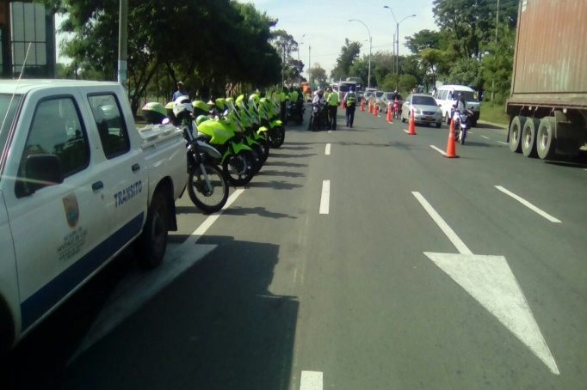

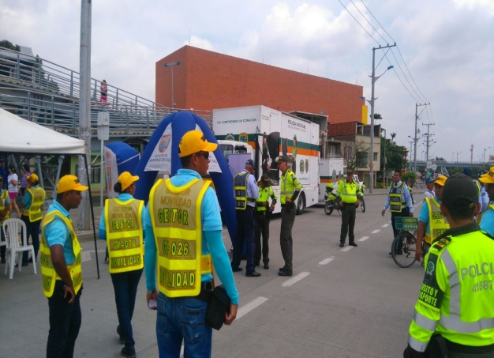

* + Programa de Comunicaciones

Para el final del segundo semestre se tiene proyectado la puesta en marcha de una estrategia de comunicación sobre seguridad vial por medios de comunicación masivos y/o locales y/o alternativos, así como campaña de medios.

* + Programa de Puntos críticos de formación de Actores viales

Para el fin del segundo semestre se tiene un Programado un plan piloto de colegios y comunidades seguras con el fin de promover conocimientos, actitudes y prácticas responsables y seguras en el sistema de movilidad”.

* + Arquitectura de Datos:

Por último se tiene proyectado la arquitectura de datos para el fortalecimiento del sistema de información del Observatorio de Seguridad Vial y la articulación con el Instituto Nacional de Medicina Legal.

MECANISMOS DE CONTROL DE VEHÍCULOS, CONDUCTORES Y DEMÁS ACTORES QUE PARTICIPAN EN LA OPERACIÓN

El Ministerio de Transporte a través del Grupo de Seguridad Vial ha diseñado tres proyectos que permitirán garantizar el incremento de la idoneidad de los conductores:

* Diseño de la prueba teórica de conducción
* Colombia tendrá una prueba de Estado para obtener la licencia de conducción, la parte teórica culminará en el año 2016 con la expedición de la resolución que define las condiciones para presentarla y aprobarla. Se cuenta con el trabajo del Centro de Investigaciones para el Desarrollo de la Universidad Nacional, que revisó el banco de pruebas original de 400 preguntas.
* La prueba práctica ha iniciado ya su formulación, con el diseño de un diplomado para que en 2017 se cuente con un grupo inicial de evaluadores y pueda iniciarse en 2018 con motociclistas y transporte público.
* La prueba se espera implementar en el año 2018.
* Formación de evaluadores de pruebas teóricas de conducción:
* En la presente vigencia se contrató con la Universidad de Medellín y la empresa Arisoft de España, el diseño y desarrollo de un diplomado con el cual se pueda generar experticia en un grupo de profesionales para que a su vez puedan ellos formar a los futuros evaluadores. Se formaron 70 personas especializadas en la evaluación de las diferentes categorías de licencias de conducción, se distribuyeron equitativamente en las siete regiones de desarrollo planteadas en el plan nacional de seguridad vial.
* Se considera que para el 2018, se comenzarán a realizar las evaluaciones de los conductores que pretenden adquirir por vez primera o recategorizar sus licencias de conducción.
* Mejoramiento y actualización de los cursos de conducción.
* Durante el año 2016, el Ministerio de Transporte contrató con la Universidad San Buenaventura el diseño de las mallas curriculares para el desarrollo de las competencias en movilidad segura, en los Centros de Enseñanza Automovilística CEA y en los Centros Integrales de Atención CIA. En desarrollo de esta actividad, se avanzó en el proceso de generación de los términos de referencia y la contratación del diseño de las mallas curriculares para el desarrollo de las competencias en movilidad segura, en los Centros de Enseñanza Automovilística CEA y en los Centros Integrales de Atención CIA.
* A la fecha se avanza en el trabajo articulado con la firma consultora a la cual le fue otorgado el contrato, para garantizar la prontitud y calidad del producto en tanto se debe haber concluido la fase de construcción al finalizar noviembre para iniciar la fase de socialización en 9 ciudades capitales, con participación de los CEA y los CIA de todo el país.
* Manual de referencia para conductores de vehículos.
* Durante la presente vigencia se culminó la elaboración de esta guía que contiene los conceptos básicos en conducción segura, mecánica, comportamiento y sobre todo seguridad vial.
* Código Nacional de Tránsito.
* Se cuenta con una propuesta de reforma al Código Nacional de Tránsito basada en la seguridad vial. El texto tiene una estructura similar al actual pero incorpora:
* Sanciones gradualmente crecientes en función del riesgo (es diferente exceder la velocidad en un 20% que en un 50%, por ejemplo, o con menores de edad).
* Facilidades tecnológicas (el ciudadano puede presentar descargos y enviar pruebas para su defensa, por vía electrónica)
* Balance entre derechos y deberes: Matricular un vehículo genera responsabilidades, no solo tributarias.
* Vehículos seguros (la homologación sólo se obtiene después de demostrar que el vehículo ha pasado pruebas de choque verificadas en laboratorios)
* Balance entre autonomías territoriales y centralización (solo podrá haber organismos de tránsito territoriales, si tienen personal capacitado y acciones en seguridad vial)
* Actualmente se reciben comentarios de organismos de tránsito y de otras áreas del Ministerio, con los que se completarán los otros aspectos de la reforma (institucionales, administrativos, de registro de vehículos). Se analiza la propuesta de licencia por puntos.
* Evaluación Centros de Diagnóstico Automotor – CDA.

Se adelanta la consultoría para la evaluación de los criterios de inspección técnica, metodología y parámetros usados actualmente en los Centros de Diagnóstico Automotor, para su redefinición usando referencias y parámetros de aceptación internacional enfocados a garantizar la seguridad vial y la protección del medio ambiente.

AUDITORIAS DE SEGURIDAD VIAL EN EL DISEÑO Y OPERACIÓN DE LA INFRAESTRUCTURA DE TRANSPORTE

En materia de infraestructura y operación de vehículos seguros para la movilidad en medios no motorizados, el Gobierno nacional, mediante los ministerios de Transporte, de Educación Nacional y de Vivienda, Ciudad y Territorio, aunarán esfuerzos con el fin de lograr la formulación y acompañamiento en la ejecución de medidas de seguridad, accesibilidad y tránsito calmado en los entornos escolares nuevos y existentes, así́ como la creación de rutas seguras hacia las instituciones educativas, la movilidad activa y, el fomento de las caminatas y el uso de la bicicleta en infraestructura segura.

* Entornos escolares seguros
* Durante la presente vigencia se acuerda con el Ministerio de Educación la inclusión de medidas de seguridad vial entre los requisitos a cumplir en las nuevas construcciones escolares.
* Se acordó la inclusión de la inseguridad vial en los entornos escolares (400 m alrededor) como uno de los factores a evaluar en la gestión de riesgo escolar.

FORTALECIMIENTO DE LA POLITICA PÚBLICA DE SEGURIDAD VIAL

* Fortalecimiento de la Política Pública de Seguridad Vial a nivel Local
* Durante el 2016 se suscribieron 24 planes locales de seguridad vial con diferentes ciudades del país, en el marco de los pilares estratégicos del Plan Nacional de Seguridad Vial–PNSV (2011–2021).
* Apoyo técnico en la elaboración de los Planes Locales de Seguridad Vial –PLSV- en las ciudades de Santa Marta, Neiva, Bucaramanga, Villavicencio, Ibagué, Cúcuta, Pasto, Palmira, Manizales, Popayán, Sincelejo, Montería.
* Revisión y acompañamiento al Plan de Movilidad Segura en la ciudad de Medellín y el del Departamento de Antioquia.
* A septiembre de 2016, se están gestionando 101 Planes Locales de Seguridad Vial en diferentes municipios, departamentos y/o regiones.
* Se suscribieron convenios interadministrativos entre el Ministerio de Transporte, Gobernación y/o Alcaldías Municipales para institucionalizar el Comité de Seguridad Vial.
* Implementación del Plan Nacional de Seguridad Vial.
* Asistencia a 4 regiones del País para la: “ELABORACIÓN DE PLAN DE SEGURIDAD VIAL A NIVEL MUNICIPAL, DISTRITAL Y/O DEPARTAMENTAL EN EL MARCO DE LOS PILARES ESTRATÉGICOS DEL PLAN NACIONAL DE SEGURIDAD VIAL (2011-2021)”.
* Divulgación de la Política Nacional de Seguridad Vial.
* Implementación acciones Pilar Estratégico de Atención y Rehabilitación a Víctimas.
* En el tercer trimestre de 2016 se dio inicio al proceso de adjudicación de la Consultoría para el *Diseño de los lineamientos técnicos y operativos, para la creación del Sistema Integral de Acompañamiento y Orientación a Familiares y Víctimas de Accidentes de Tránsito*.
* Observatorio Nacional de Seguridad Vial.
* A la fecha cuenta con catálogo de indicadores sobre Seguridad vial, soporte de la estructuración del Sistema de Indicadores sobre Seguridad Vial que entrará en funcionamiento a finales de 2016
* Creación de diversos documentos técnicos para atender requerimientos de usuarios internacionales y nacionales, de carácter público y privado y ciudadanía en general, referente a los procesos de socialización y divulgación.
* Durante la vigencia 2015 se logra la inclusión de Colombia en el Observatorio Iberoamericano de Seguridad Vial - OISEVI, siendo el país sede de la V Asamblea General del OISEVI realizada en Cartagena entre 30 de marzo y el 1 de abril de 2016.
* Participación en la “Segunda Conferencia de Alto Nivel sobre Seguridad Vial en la ciudad de Brasilia”

DATOS ACTUALES SOBRE SEGURIDAD VIAL

* Se espera que a diciembre de 2018 la tasa de accidentalidad disminuya el 8%, es decir, pasar de 6.352 muertes en accidentes de tránsito en 2014 a 5.844 en el año 2018.
* Reducción del 6,58% en personas lesionadas por accidentes de tránsito, 2.925 casos frente al mismo periodo del año inmediatamente anterior.
* Se tiene previsto que a través de la Agencia Nacional de Seguridad Vial (ANSV), se adelanten a partir de su entrada plena en funcionamiento, las acciones que contribuyan a la reducción de la accidentalidad.

SERVICIOS DE TRANSPORTE Y LOGÍSTICA

La gestión adelantada por el Viceministerio de Transporte en el año 2015 en pro del cumplimiento de los compromisos y metas establecidos para el desarrollo de los proyectos estratégicos a la luz del Plan Nacional de Desarrollo 2014-2018, del Plan Estratégico de la Entidad y de las políticas de Desarrollo Administrativo (Decreto 2482 de 2012), se cristalizó mediante el desarrollo de proyectos encaminados a apoyar la implementación de la Política Nacional de Logística (PNL) e identificación de los servicios logísticos y de transporte prioritarios para fomentar el crecimiento y la competitividad del país, así como el fortalecimiento de los Sistemas de Transporte Urbano y la Reducción de muertes por accidentes de tránsito.

MEJORA Y ACTUALIZACIÓN DE LA REGULACIÓN DE LOS SERVICIOS DE TRANSPORTE

* SIRTCC - Sistema de Información para la Regulación del Transporte de Carga por Carretera

Se fortaleció el Sistema de Información para la Regulación del Transporte de Carga por Carretera SIRTCC mediante el Rediseño del sistema en su componente SICETAC (Sistema de Información de Costos Eficientes), en busca de actualizar, fortalecer y flexibilizar la herramienta, se suministraron más configuraciones vehiculares, modelos, tipos de carga, nodos, y rendimientos entre otros componentes.

Con la Resolución 0003741 del 29 de agosto del 2016 por el cual se modifica el artículo segundo de la Resolución 10106 de 2012, modificado por el artículo 1 de la Resolución 3227 de 2016, donde se establecen consideraciones especiales al Observatorio de Transporte de Carga por Carretera – OTCC, de tal forma que en conjunto con todos los actores que hacen parte de la cadena de valor del servicio público de transporte de carga generadores, empresas y propietarios de vehículos se pretende reformular el marco regulatorio de las relaciones económicas del sector. En consideración de este nuevo hito la herramienta de costos eficientes del transporte automotor de carga – SICE TAC, se encuentra en análisis en su estructuración técnica, en todos los parámetros e insumos que hacen parte del sistema, esto con el objeto que la herramienta adquiera la categoría y aceptación sectorial por parte de todos los actores. Dentro de la historia política y económica que enmarca el servicio público de transporte de carga por carretera este es un ejercicio sin precedentes. A la fecha se están realizando las discusiones finales sobre los parámetros generales del modelo para poder hacer las modificaciones pertinentes y continuar en este proceso de fortalecimiento de la herramienta – SICE TAC.

A finales de la vigencia 2015, Se desarrollaron las tres (3) metas definidas para el Grupo de Logística y Carga – Oficina de Regulación Económica: (i) PLC - Portal Logístico de Colombia, (ii) Integrador de Sistemas de Enturnamiento -INSIDE y (iii) Estudios de Factibilidad Plataforma Logística de Soacha:

PLC - Portal Logístico de Colombia: A través del diseño, desarrollo e implementación del Portal Logístico de Colombia - PLC (Piloto corredor Bogotá – Barranquilla), se buscó facilitar los procesos logísticos sobre el corredor al contar con información precisa y oportuna de los bienes y servicios conexos a la carga, suministrada por parte de entidades públicas y privadas.

El piloto desarrollado por la empresa “Ingeniería y Soluciones Informáticas – ISOIN”, por un valor de $490.608.597, con inició el 26 de agosto y finalización a 31 de diciembre de 2015, tuvo como alcance el desarrollo de un portal que permita acceder a la información centralizada sobre la actividad logística del corredor Bogotá – Barranquilla. Esta plataforma incluye los principales activos logísticos de Colombia como puertos, aeropuertos, carreteras, autopistas, zonas económicas especiales, zonas francas, líneas férreas, ejes fluviales, agencias, operadores de transporte y una amplia gama de servicios logísticos para el transporte de carga.

Durante el 2016, el Ministerio de Transporte, adelantó la consultoría cuyo objeto busca desarrollar el levantamiento de información de los corredores logísticos estratégicos faltantes por vincular a la plataforma diseñada en 2015, que ya cuenta con información referente al corredor elegido como piloto. Esto con el fin de brindar información de activos logísticos y operación de dichos corredores como herramienta en la toma de decisiones de las gerencias logísticas, que buscan la eficiencia y optimización de procesos en pro de incrementar los indicadores de competitividad del país, no solo en términos de transporte sino en materia de facilitación del comercio.

La herramienta contará no sólo con información de los activos logísticos de cada corredor, sino con un planificador de viajes y la articulación pertinente con el Registro Nacional de Despachos de Carga – RNDC-, con el propósito de brindar una herramienta al sector y a la entidad que permita fortalecer procesos de administración de flota, disminución de tiempos y costos en la operación de transporte, entre otros impactos positivos a la política adelantada por el Gobierno Nacional.

INSIDE: El Desarrollo e implementación de la Herramienta integradora de Sistemas de enturnamiento INSIDE, busca atacar falencias tales como:

* Múltiples sistemas de enturnamiento
* Falta enturnamiento para algunos tipos de carga (granel)
* Congestión vías de acceso a los Terminales Marítimos TM
* Falta programación de algunas actividades previas al ingreso al TM
* Altos índices de accidentalidad
* Poca seguridad para mercancía y conductor
* Baja trazabilidad actividad terrestre

La estructuración de este proyecto ha sido desarrollado por la empresa “Ingeniería y Soluciones Informáticas – ISOIN”, por un valor de $380’868.213, iniciando el 26 de agosto finalizando el 31 de diciembre de 2015, logrando el diseño y desarrollo de una herramienta que permitirá consolidar en un solo sitio la información de los sistemas de enturnamiento existentes en los puertos de Buenaventura, Cartagena, Santa Marta y Barranquilla. Lo anterior partiendo de un estándar para el “Reporte de Información de Enturnamiento (RIEN)”, insumo base para la toma de decisiones en todos los niveles.

En el 2015, el Grupo de Logística y Carga adelantó el desarrollo del proyecto Sistema Integrador de Enturnamiento - INSIDE, el cual se ha desarrollado con el objetivo de integrar en una sola plataforma tecnológica la información referente a las citas de enturnamiento de cada uno de los terminales portuarios, logrando de esta forma conocer los lugares de destino de los vehículos, evitar la multiplicidad en agendamiento de citas por parte de los camiones y por consiguiente la cancelación de las mismas, y así poder garantizar la adecuada proyección de la operación y la generación de indicadores de medición de tiempos de operación y niveles de servicio. Durante el 2016 se han adelantado las gestiones para el alistamiento de los sistemas de enturnamiento de cada una de las terminales para iniciar el proceso de articulación de dichos sistemas con la plataforma integradora, diseñada por el Ministerio de Transporte. De igual manera el Ministerio ha venido haciendo un acompañamiento a los equipos técnicos para una adecuada incorporación al sistema. Actualmente están integradas al sistema; Sociedad Portuaria de Barranquilla, Palermo y Grupo portuario de Buenaventura.

Como complemento a los aspectos técnicos, se ha estructurado un proyecto de norma que ha sido objeto de análisis por la oficina jurídica de la entidad previo a su socialización. En este sentido y en pro de lograr un acto administrativo que beneficie a todos los actores vinculados a esta iniciativa, se realizarán visitas a cada uno de los puertos para socializar el proyecto de documento y evidenciar que el funcionamiento del sistema, que ya está en producción. Las reuniones con los terminales portuarios se desarrollarán en los últimos meses del año, para avanzar en la consolidación de la información dentro de la herramienta y de esta manera, brindar al sector la información requerida para la toma de decisiones desde su rol dentro de la cadena de transporte.

ESTUDIOS DE FACTIBILIDAD PLATAFORMA LOGÍSTICA DE SOACHA

Mediante los Estudios de factibilidad Plataforma Logística de Soacha, se analizó la estructuración técnica, legal y financiera, para lograr su promoción y desarrollo, en busca de descongestionar la entrada de vehículos de carga al perímetro urbano de la capital por el costado sur (corredor que comunicaría a los departamentos de Neiva, Tolima y el puerto de Buenaventura). Este estudio fue desarrollado por la empresa de consultoría española “Strategy Planning Implementation and Management, SPIM, S.L.”, por un valor de $478.000.000, desde el 31 de julio al 31 de diciembre de 2015.

Durante el 2016, una vez se contó con el producto final de la consultoría desarrollada, se han presentado los resultados de dicho estudio ante las autoridades pertinentes, principalmente ante la Alcaldía de Soacha y la Gobernación de Cundinamarca, como principales aliados y beneficiados del proyecto, el cual requiere una participación importante del ente territorial para la materialización de la plataforma logística.

Este proyecto se encuentra sujeto a la aprobación del Plan de Ordenamiento territorial del municipio de Soacha, sin embargo desde el Ministerio de Transporte se continúan las gestiones de socialización de resultados de la consultoría adelantada para avanzar en la definición de la estructuración del modelo que impulsará este proyecto.

RETOS PARA EL AÑO 2016

* Fortalecer la plataforma del RNDC con los nuevos servidores adquiridos y su articulación con otros sistemas de información de la entidad para mantener un nivel de servicio de alta calidad para los actores de la cadena logística, permitiendo a la Entidad la toma de decisiones oportunas en materia de política pública. Así como un efectivo control y monitoreo del transporte de carga
* Continuar actualizando el marco normativo del transporte de carga (decreto 173 de 1991), mejorar la política de renovación del parque automotor a través del proyecto de saneamiento de vehículos mal matriculados.
* Decreto de cambio de política para el ingreso de vehículos de carga al país. (OCDE).
* Concretización del instrumento jurídico más apropiado para el desarrollo e implementación del estudio desarrollado sobre Tarifas Portuarias en Colombia. El instrumento que se escoja determinará la implementación que se le dé a los sistemas de libertad tarifaria de los puertos y desagregación de las actuales tarifas portuarias, y así obtener mayores contraprestaciones, y que éstas sean proporcionales a los servicios prestados y zonas concesionadas,
* Socializar el proyecto de acto administrativo INSIDE y evidenciar que el sistema en implementación con la totalidad de terminales portuarios.
* Consolidación de Gerencias de corredores logísticos.
* Socialización del proyecto de reglamentación de Patios de contenedores.
* Articulación de Sistemas de información para el sector de carga (RUNT – RNDC – INSIDE – PLC).
* Avances en el proceso de articulación de vinculación de básculas al RNDC como herramienta de monitoreo y control.
* Continuidad en el proceso de Modificación del Decreto 173 de 2001.
* Estructuración de Indicadores de seguimiento a OTCC – Observatorio de Transporte de Carga.
* Promoción de la logística en el transporte fluvial, con el propósito de reducir los costos logísticos y de esta manera garantizar su mayor utilización.
* Desarrollo de herramientas que faciliten la implementación de una política de formación para el sector transportador.
* Diseño de una política para la implementación y desarrollo del transporte multimodal
* Implementación de proyectos de Infraestructura Logística Especializada (plataformas logísticas).
* Implementación de nuevas tecnologías para el seguimiento, control y análisis del transporte de carga.

REPOSICIÓN INTEGRAL VEHICULAR

Dentro de los logros a destacar está la implementación de los mecanismos y procedimientos para el saneamiento de los vehículos que cuentan con matrículas irregulares por la omisión presentada al momento de su registro. De igual forma, se actualizaron a través de la resolución 756 de 2015 los valores de indexación para el reconocimiento económico, los cuales desde el año 2012 no eran actualizados. Los valores del reconocimiento económico correspondientes al presente año se encuentran en la resolución No. 166 de 2016.

A continuación se presenta la ejecución de los últimos tres años del programa:

* Vehículos Postulados:

Desde la entrada en vigencia de la R. 7036 de 2012, se han postulado un total de 15.921 vehículos de carga para los diferentes procesos establecidos por el PRIV. Es notorio el incremento de la intención de acceder al beneficio de reconocimiento económico para el año 2016, pues en lo que va corrido del año ya se han postulado para ese fin 2.558 usuarios.

* Vehículos Desintegrados:

Desde la entrada en vigencia de la R. 7036 de 2012, se han desintegrado un total de 15557 vehículos de carga para los diferentes procesos establecidos por el PRIV. Respecto al año anterior se han desintegrado 488 vehículos menos, y respecto del año 2014 se han desintegrado 1283 menos. Bogotá desintegro el 70% de los vehículos que participan del programa a nivel nacional, seguido de Barranquilla, Medellín y Cali.

* Vehículos Autorizados para reposición

Desde la entrada en vigencia de la R. 7036 de 2012, se han autorizado un total de 7622 vehículos de carga para matrícula inicial en los diferentes procesos establecidos por el PRIV a nivel nacional.

De acuerdo con las cifras de los últimos tres (3) años del programa y las respectivas autorizaciones emitidas a septiembre de cada año, es notoria la disminución de acceder al programa de reposición vehicular para el año 2016, esto se debe a los factores externos que impactan directamente la toma de decisiones comerciales y el poder adquisitivo de los propietarios. A 30 de septiembre del presente año tan solo han accedido a este programa 791 vehículos.

* Reconocimiento Económico – Disponibilidad Existente 2014-2015-2016

Desde la entrada en vigencia de la R. 7036 de 2012, se han generado un total de 7.302 asignaciones de presupuesto de reconocimiento económico a vehículos de carga por desintegración física total en los diferentes procesos establecidos por el PRIV a nivel nacional.

RETOS AÑO 2016:

Los retos más importantes para el programa de reposición integral vehicular se consolidan en seguir avanzando en los incentivos para la renovación del parque automotor, así como cumplir con la meta de vehículos desintegrados del Plan Nacional de Desarrollo la cual para el año 2016 está en 3800 vehículos a desintegrar.

En cuanto a Normatividad a la fecha se encuentra pendiente de emitir concepto sobre los siguientes proyectos de ley prioritarios para el sector transporte, los cuales se encuentran en curso en el Congreso de la República:

|  |  |  |  |
| --- | --- | --- | --- |
| **No** | **Nombre** | **Objetivo del Proyecto** | **Estado del proyecto** |
| 1 | 102/15 Foto multas | “Establecer como obligatorio el concepto técnico favorable, previo a la instalación, puesta en funcionamiento y cobro de multas mediante los sistemas de foto multas y/o cualquier otro medio tecnológico”. | Pendiente segundo debate |
| 2 | 116/15 Foto multas | “Modificar el Código Nacional de Tránsito para el uso de medios técnicos y tecnológicos para la detección de infracciones por parte de las autoridades de tránsito y garantizar el debido proceso administrativo para la imposición de multas de tránsito” | Pendiente segundo debate |
| 3 | 203/16 Modificación al Código de Tránsito | “Evitar arbitrariedades que en aplicación de la normativa vigente se han generado por ambigüedades en la redacción del código En la medida en que la regulación contenida en éste, por falta de precisión acerca de su alcance, se ha prestado para extralimitaciones por parte de las autoridades de tránsito”. | Pendiente ponencia tercer debate |
| 4 | 64/15 Cámaras de Taxis | “Adopción de medidas efectivas que incrementen la seguridad para conductores y usuarios del Servicio Público de Transporte Terrestre Automotor Individual de Pasajeros en Vehículos Taxi. Así mismo, mediante dichas medidas, se pretende generar la disminución de los delitos de los que son víctimas los taxistas y los usuarios de vehículos taxi en todo el territorio nacional”. | Pendiente ponencia tercer debate |
| 5 | 03/16 Modernización del Transporte | “Pretende apoyar al sector del transporte colombiano en su proceso de modernización invirtiendo esfuerzos en cambios necesarios para reducir los costos asociados a la operación y mejorar la calidad del servicio”. | Pendiente primer debate |
| 6 | 027/16 Circulación de vehículos en Playas | “Reglamentar el uso y seguridad de las playas marítimas turísticas y las playas turísticas de los ríos, lagos y lagunas dentro del territorio nacional, se prohíbe el ingreso, tránsito y circulación de vehículos en las playas turísticas de mares, ríos y lagunas y se dictan otras disposiciones”. | Pendiente ponencia segundo debate |
| 7 | 05/16 Seguridad social de taxistas | “Reglamentar la seguridad social del taxista en el territorio nacional, así como la creación de condiciones para el bienestar social, económico y la armonización de las relaciones con los propietarios de los taxis, transmitiendo al final un óptimo servicio al usuario del servicio taxi, con criterios racionales para la aplicación en todo el territorio nacional tanto en el tema de la seguridad social integral como en la tarjeta control”. | Pendiente primer debate |
| 8 | 23/16 Food trucks | “La presente ley de carros de comida pretende regular la participación de los colombianos o extranjeros que deseen dedicarse a dicha actividad económica”. | Pendiente ponencia primer debate |
| 9 | 069/16 Prestación de Servicios de Taxis | “Garantizar a los usuarios el derecho a que el servicio público de transporte se preste en forma regular, continua, uniforme, permanente e ininterrumpida y en las mejores condiciones de seguridad, comodidad, higiene y eficiencia, cumpliendo con las reglas y condiciones de calidad del servicio, con estricto apego a la normatividad aplicable”. | Pendiente ponencia primer debate |
| 10 | 075/16 Registro de Vehículos | Adoptar un procedimiento especial para que los propietarios y poseedores de vehículos automotores puedan inscribir o solicitar ante un organismo de tránsito el traspaso de un vehículo, así como para reportar la pérdida de posesión y tenencia como consecuencia de hurto, desaparición y similares. | Pendiente ponencia primer debate |
| 11 | 105/16 Dispositivos de transporte público | “Fomentar la integración de los sistemas de transporte público con vehículos de transporte alternativo como la bicicleta, motivando a su vez la utilización de dichos vehículos alternativos y aportando al mejoramiento de la movilidad urbana, así como la reducción de emisión de gases contaminantes y protegiendo el medio ambiente de las ciudades principales”. | Pendiente ponencia primer debate |
| 12 | 136/16 Impuesto de vehículos | “Propone que el propietario o poseedor de uno o varios vehículos, que no haya incurrido en multas por infracciones a las normas de tránsito en el año inmediatamente anterior al año correspondiente al pago del impuesto automotor, o si las ha tenido las haya cancelado en su totalidad en el año en que se cometió la infracción, tendrá derecho a un beneficio consistente en la reducción del 10% del valor del impuesto de que trata el artículo 138 de la Ley 488 de 1998 “ | Pendiente ponencia primer debate |
| 13 | 146/16 Transporte Colectivo | “Propone dotar a los Alcaldes y Juntas Metropolitanas de normas que les permitan reorganizar el Servicio Público de Transporte Terrestre Automotor Colectivo de pasajeros a nivel Distrital, Metropolitano o Municipal dentro de la autonomía que les reconocen la Constitución y la ley”. | Pendiente ponencia primer debate |
| 14 | 147/16 Licencia de Conducción | “Modifica el artículo 17 del Código Nacional de Tránsito referente a las licencias de conducción. Pretende controlar la expedición de licencias, de modo tal, que exista una certeza de que las personas que obtuvieron la licencia sí saben conducir motocicleta”. | Pendiente ponencia primer debate |
| 15 | 159/16 Foto multas | “Prohibir el uso de la foto detección en el territorio nacional.” | Pendiente ponencia primer debate |

Igualmente, es importante resaltar que se está realizando estricto seguimiento a los siguientes proyectos de ley:

* 67/15 Tripulaciones. Este proyecto de ley se encuentra pendiente de ponencia para segundo debate, es un proyecto muy grave para el sector aéreo, puesto que modifica materias que no deben ser de regulación legal, sino que deben ser reguladas por RAC (en los aspectos técnicos) o por acuerdos laborales (en los aspectos sindicales). Se propone la reducción en las jornadas y tiempos, incrementa los costos y afecta seriamente la competitividad (y viabilidad) de la industria nacional aérea, generando que los costos pensionales se incrementen significativamente. Ya se cuenta con concepto sin embargo está pendiente de firma del Ministro.
* 37/ 14 Cámara; 74/15 Senado Protección al consumidor de servicios aéreos. Este proyecto fue aprobado el 20 de junio de 2016, sin embargo, recibió objeciones presidenciales y se devuelve al congreso sin la sanción ejecutiva. Se está a la espera de que sea incluido en el orden del día de las plenarias (Senado-Cámara) para el respectivo estudio y votación del informe de las objeciones.

**LOGROS EN POLITICAS PÚBLICAS DE INFRAESTRUCTURA**

El Ministerio de transporte atendiendo las necesidades de fortalecimiento institucional ha Puesto en marcha la creación de dos Entidades adscritas al Ministerio de Transporte

Unidad de planeación de infraestructura de transporte – UPIT

Comisión de regulación de infraestructura y transporte - CRIT

* La Ley 1682 del 22-11-2013 (por la cual se adoptan medidas y disposiciones para los proyectos de infraestructura de transporte) otorgó facultades extraordinarias al Presidente de la República para la creación de estas entidades.
* El decreto 946 del 2014, creó la Unidad de Planeación de Infraestructura de Transporte y determinó su estructura y funciones.
* El decreto 947 2014, creó la Comisión de Regulación de Infraestructura y Transporte y estableció su estructura.
* En el año 2014, el Ministerio de Transporte contrató una consultoría para que construyera el estudio técnico requerido para presentar las entidades para el aval del Departamento Administrativo para la Función Pública.
* En el mes de julio de 2016, el Ministerio de Transporte actualizó los estudios y los presentó a Función Pública para su revisión.
* Durante los meses de octubre y noviembre de 2016 se dieron unas mesas técnicas de trabajo entre el Ministerio de Transporte y la Función Pública para lograr que los estudios cumplieran los requerimientos de esa entidad.
* En el mes de octubre de 2016 se realizó una reunión con el Ministerio de Hacienda quien se comprometió a otorgar un aval a la entidad condicionado a la disponibilidad de recursos es 2016.
* En el mes de noviembre de 2016 se realizó una reunión con la Presidencia de la República para socializar los estudios técnicos de las entidades.
* En el mes de noviembre de 2016 se otorgó el aval para la creación de las entidades por parte de la Función Pública, del Ministerio de Hacienda y de la Presidencia de la República.
* En el mes de noviembre de 2016 se publicó el decreto de planta de las dos entidades.
* Próximos pasos:
* Nombrar la planta de personal de cada entidad de acuerdo con los recursos aprobados en el Presupuesto General de la Nación para el año 2017.
* Lograr que se incluya en el Presupuesto General de la Nación del año 2018 los recursos suficientes para que las entidades puedan vincular la totalidad de la planta de personal y empiecen a operar al tope de su capacidad.
* Proyecto de Ley Fortalecimiento Sectorial – Ley 80 de 1993
* Se presentó Proyecto de Ley que pretende fortalecer algunos aspectos relacionados con el sector de la infraestructura de transporte para que sea más transparente y eficiente.
* El proyecto de Ley fue aprobado en primer debate en la Comisión Primera del Senado de la República.
* Próximos pasos:
* Aprobación definitiva en el Congreso de la República.
* Implementación de la Ley en caso de ser aprobada
* Proyectos de Interés Nacional y Estratégicos – PINES
* Más de 500 trámites resueltos para las concesiones 4G, proyectos de Aerocivil e Invias
* Se incluyeron nuevos proyectos para hacerles seguimiento (4G segunda y tercera ola y Regiotram)
* Se ha logrado reducir en muchos casos hasta la mitad del tiempo los tramites que los concesionarios realizan ante entidades estatales y/o regionales
* Se ha logrado una integración entre las entidades del gobierno nacional departamental y municipal lo cual permite que los proyectos PINES cada vez tengan menos inconvenientes en su ejecución
* Las entidades que conforman el gobierno central, departamental y municipal se informan y contribuyen al desarrollo del país ayudando a la ejecución de los proyectos PINES
* Próximos pasos:
* Tener un sistema en línea con todas las entidades del sector que nos permita hacer seguimiento a los diferentes trámites de los proyectos en tiempo real

1. POLÍTICA PÚBLICA.

* Plan Maestro de Transporte Intermodal I
* Se realizó la Maduración de más de 100 proyectos del PMTI 1 a través de análisis Costo Beneficio, lo que permite priorizar y asignar mejor los recursos.
* Se avanzó en la estructura y contenido del CONPES del PMTI con el cual se busca fortalecer y dar continuidad a esta herramienta del sector, incluyendo aspectos metodológicos, institucionales y de normatividad
* Se han desarrollado estudios de caso para definir fuentes de pago alternativas
* En conjunto con Minambiente se formuló la Evaluación Ambiental Estratégica del PMTI1, incluyendo criterios ambientales y de sostenibilidad integral para la estructuración, ejecución y administración de los proyectos.
* Se acompañó y asesoró a la CCI en el desarrollo de un Tablero de Control a los proyectos de primera década del PMTI 1 con el fin de hacer un seguimiento más riguroso al desarrollo del portafolio.
* Próximos pasos:
* Finalizar y adoptar el Conpes del PMTI 1 y 2
* Definir y localizar recursos para estructuración integral, estudios y diseños definitivos.
* Realizar análisis Valor por dinero para los proyectos susceptibles de ser APP.
* Definir y asegurar recursos para obras priorizadas de la primera década.
* Hacer seguimiento riguroso al desarrollo y maduración del PMTI a través de tableros de control.
* Plan Maestro de Transporte Intermodal II
* Se definió el marco institucional para la operación de las gerencias de corredores logísticos
* Se logró estructurar y poner en marcha 7 gerencias de corredores logísticos
* Se definieron los Planes de Acción para los corredores logísticos
* Se realizaron visitas y entrevistas a empresas públicas, privadas, administraciones locales y nacionales donde se evaluaron posibles intervenciones que mejoren condiciones de accesibilidad
* Se definieron soluciones para mejorar accesos urbanos de 12 ciudades del país
* Se realizó un marco regulatorio para el impulso a la multimodalidad y desarrollo de plataformas logísticas
* Se analizaron 7 estudios de caso para fuentes de pago de proyectos, con el fin de estandarizarlos y replicarlos
* Se concertaron con el sector una metodología de análisis de priorización y elegibilidad de proyectos
* Se realizó la estimación de un modelo de accesibilidad para los proyectos de integración, con el fin de determinar los efectos sobre la calidad de vida de los habitantes.
* Se caracterizó la población en las zonas de influencia de los proyectos, para determinar indicadores que resalten la población beneficiaria de estos proyectos.
* Se presentaron los resultados del PMTI - módulo II en el congreso de la CCI y a través de los diferentes medios.
* Próximos pasos:
* Desarrollar los Planes de acción de los corredores logísticos para su consolidación
* Apoyar a las entidades territoriales en la implementación de soluciones para mejorar sus accesos urbanos Reglamentar los actos administrativos para la promoción de la multimodalidad y plataformas logísticas
* Continuar con mesas de trabajo para la socialización de las propuestas normativas
* Elaborar el modelo de precios de suelo, teniendo en cuenta las variaciones en los precios causados por mejoras en la infraestructura de trasporte aledaña
* Definir y cuantificar fuentes alternas para la financiación de proyectos
* Gestión del Riesgo de desastres – Ola Invernal
* Se encuentra en implementación el Plan de Contingencia Sectorial, estructurado para fortalecer la capacidad del Sector con miras a reducir los posibles efectos negativos del fenómeno “La Niña” y/o la segunda temporada de lluvias, con el propósito minimizar los impactos adversos que se pueden generar e incrementar la capacidad de preparación, respuesta y recuperación ante una emergencia o desastre
* Se adelantaron campañas informativas a todos los funcionarios, contratistas y concesionarios sobre la temporada de lluvias y posible ocurrencia del Fenómeno de la Niña y socialización del Plan de Contingencia
* Se logró incluir en los Boletines diarios de pronóstico de Amenaza por deslizamientos del IDEAM, un reporte de los tramos de la RED VIAL NACIONAL con probabilidad de ocurrencia de deslizamientos por efectos de las precipitaciones
* Se tiene la georreferenciación de los sitios críticos recurrentes y la ubicación de la maquinaria disponible. Se cuenta con una Macro en Excel que permite buscar el contratista más cercano a un incidente reportado en una vía no concesionada. Se dispone de mapas correspondientes a la redundancia vial por troncales y por transversales
* Se adelantan la limpieza permanente al 100% de los sistemas de drenaje menores y se realiza monitoreo permanente a los sitios críticos de la Red Vial Nacional – RVN
* Se adelanta la inspección ocular de los Puentes de la RVN, con el propósito de tener el diagnóstico estado de estas infraestructuras e implementar medidas para mitigar potenciales riesgos
* Se dispone del 100% de los Planes de contingencia de las 50 Concesiones viales
* Cada una de las Entidades del Sector, disponen de sus guías o protocolos para atender las posibles emergencias que se pudiesen presentar.
* Se diseñó un aplicativo en ambiente WEB para tener en tiempo real el reporte de los eventos que se registren en su infraestructura vial, el cual estará implementado en diciembre de 2016
* Próximos pasos:
* Monitoreo Permanente de los sitios críticos de la Red Vial Nacional
* Cambio Climático
* El Ministerio de Transporte emprendió un reto con el fin de fortalecer la planificación de la infraestructura a través de la definición de políticas para la prevención, mitigación y adaptación al cambio climático, encaminadas a reducir la vulnerabilidad de la infraestructura vial nacional
* Para tal efecto el Sector Transporte estructuró el Plan Vías – CC: Vías compatibles con el clima, como hoja de ruta donde se definen las acciones “paso a paso”, organizadas estratégicamente, para ir incorporando paulatinamente la adaptación en la planificación y el quehacer del sector ante los desafíos que plantea la crisis climática, para hacer vías más resilientes, maximizar las inversiones a futuro y producir el conocimiento necesario para la generación de medidas de adaptación adecuadas
* El Plan se concentra en la adaptación de la red vial primaria por considerarla estratégica para el desarrollo económico y social del país, y será el punto de partida para continuar trabajando con las regiones e innovando en la adaptación para los otros modos de transporte
* Tener vías adaptadas aumenta la competitividad de las vías en el mediano y largo plazo, reduce los costos de mantenimiento, disminuye los días de cierre en las vías, entre otros. Adicionalmente permite evitar pérdidas humanas en los casos en los que las inundaciones o deslizamientos traen como consecuencia de este tipo de circunstancias
* Ya estamos implementando el Plan Vías CC: Vías Compatibles con el Clima. Hoy disponemos del Estudio de riesgo climatológico de la red Vial Primaria, como punto de partida para la identificación y priorización de los tramos viales más vulnerables y con mayor riesgo frente a eventos climáticos futuros
* Este estudio se constituye como la primera aproximación que se realiza en Colombia sobre el tema de riesgo y vulnerabilidad al cambio climático de la infraestructura vial primaria nacional y se convierte en un insumo muy importante para la toma de decisiones y la planificación de la infraestructura vial
* A partir de esta herramienta, se han seleccionado dos Corredores viales con riesgo alto, para realizar los primeros estudios pilotos de vulnerabilidad y riesgo: Popayán-Patico-Río Mazamorras y Cano-Mojarras, en el Departamento del Cauca, con una longitud de 158 km, estudio que se encuentra en ejecución. Este ejercicio permitirá identificar las medidas de adaptación más eficientes y se elaborará una Guía Nacional para la adelantar este tipo de estudios de vulnerabilidad y riesgo
* La articulación y participación de las distintas entidades del sector en el establecimiento de las medidas de adaptación propuestas, permitirá que se contemplen no solamente obras de infraestructura sino también la incorporación de las variables climáticas desde la planificación y el diseño
* Este proceso permitirá al sector pasar de acciones reactivas generalmente costosas a acciones preventivas que van desde la incorporación de las nuevas variables climáticas a la planificación y el diseño hasta acciones de mantenimiento de la infraestructura existente anticipándose a los retos del clima del futuro de manera más costo efectiva e innovadora
* Seguimos avanzando en la adaptación de otros modos de Transporte. Ya contamos con el Plan de cambio climático para puertos marítimos de Colombia, gracias al apoyo del Ministerio de Ambiente y Desarrollo Sostenible – MADS y el Instituto de Investigaciones Marinas y Costeras –INVEMAR
* Este Plan es un insumo fundamental para los tomadores de decisión del sector portuario marítimo del país para incorporar consideraciones de adaptación y mitigación de GEI en la planificación, desarrollo y operación de los puertos
* Contiene un perfil de vulnerabilidad de las 9 Zonas Portuarias, identificando los posibles daños, producto de las amenazas climáticas futuras y plantea recomendaciones para implementar medidas de adaptación y mitigación, para disminuir las emisiones de carbono. Será una herramienta útil para que nuestros Puertos se anticipen a los efectos del Cambio climático, en aras de mantener la competitividad y posicionamiento de los puertos a nivel mundial
* Próximos pasos:
* Continuar implementando el Plan Vías CC:
* Culminar el Estudio de los corredores piloto
* Elaboración de la Guía para desarrollar estudios de vulnerabilidad y riesgo de un Corredor vial
* Socialización e implementación de Plan de cambio climático para puertos marítimos
* Avanzar en la estructuración del Plan de cambio climático para el modo aéreo
* Modelo de Gestión de Red Terciaria
* Más de 2.400 km cofinanciados para el desarrollo del inventario vial en los territorios
* Realización de un piloto de 10 km en red terciaria en la vereda plan de zúñiga en el municipio de Caldono - Cauca, zona de alta incidencia del conflicto armado
* Instalación de la mesa técnica interinstitucional para concertar la reglamentación de materiales y tecnologías alternativas.
* Próximos pasos:
* Estructurar el marco normativo de contratación que permita involucrar a las comunidades directamente en el desarrollo de inventarios y rehabilitación de la red terciaria.
* Actualizar el manual de materiales permitidos para la intervención de la red terciaria
* Perfeccionar el plan de implementación participativo para la rehabilitación de la red terciaria en 7 municipios de alta intensidad de conflicto armado

1. REGULACIÓN.

* Fortalecimiento en todos los modos de transporte

MODO CARRETERO

* Se expidió la Resolución *“Por la cual se adopta la segunda etapa del Programa Plan Vial Regional – Plan Regional de Infraestructura Intermodal de Transporte – PRIIT”*; para fortalecer la planificación de las entidades territoriales y dar lineamientos en infraestructura intermodal
* Se firmó la *Resolución SINC- “Lineamientos para el levantamiento de la información geográfica de carreteras a nivel Nacional/ Departamental y Municipal”*, para contar con una herramienta de gestión de información de la red vial, con el fin de que se reporte el estado actual de las vías, para fácil consulta de los diferentes sectores y todos los ciudadanos
* Se definieron los criterios y la metodología que permite a los ET realizar la Categorización de la Red Vial Nacional a su cargo, esta permitirá a cada entidad definir claramente las franjas de retiro correspondientes para los procesos de licenciamientos urbanísticos colindantes a las vías, además de ser un instrumento de gestión en materia de inversión vial
* Se definieron los criterios, requisitos y procedimientos técnicos para los proyectos del sector, que se financien con recursos de los contratos plan, mediante la resolución *“Por la cual se establecen los requisitos para emitir el concepto de viabilidad técnica y financiera de los proyectos de estudios y diseños, construcción, rehabilitación, mantenimiento, mejoramiento, ampliación, interventoría, equipos y bienes requeridos para el desarrollo de proyectos estratégicos de desarrollo territorial de infraestructura de transporte a financiar por medio del FONDO REGIONAL DE CONTRATOS PLAN”*
* **Próximos pasos:**
* Implementación de la metodología para la formulación de Planes Regionales de Infraestructura Intermodal de Transporte - PRIIT
* Implementación de la resolución
* Expedición de la Resolución e implementación
* Adoptar el procedimiento y requisitos para los departamentos con contratos plan en desarrollo y socializarla con los demás entes territoriales que implementen a futuro dichos contratos, de tal manera que se unifiquen criterios en la estructuración de los proyectos

MODO PORTUARIO

* + Se expidió la Resolución del “*Reglamento de condiciones técnicas de Operaciones – RCTO*”. Para incrementar la eficiencia y la seguridad en los puertos marítimos, y puertos fluviales nacionales con vocación marítima ubicados en los últimos 30 kilómetros del río Magdalena, Implementando protocolos de Operación de acuerdo con los estándares internacionales
* Próximos Pasos:
  + Socialización con los actores públicos y privados, definir la estrategia de Implementación de los contenidos de la resolución
  + Implementación de la norma

MODO AÉREO:

* + Se apoyó la construcción del Decreto de la Creación del Comité Nacional de Facilitación de transporte Aéreo; en el cual establecimos una autoridad del más alto nivel que acordará estrategias, procedimientos y medidas necesarias para facilitar y acelerar la navegación de las aeronaves en los territorios de los Estados contratantes, evitando los retardos innecesarios.
* Próximos Pasos:
  + Socialización con los actores públicos y privados, definir la estrategia de Implementación de los contenidos de la resolución
  + Expedición de la norma

MODO FÉRREO

* + Se avanzó en la estructuración del documento técnico de soporte para la Reglamentación del artículo 30 del Decreto 1008 de 20015, el cual define las condiciones mínimas que debe tener la infraestructura para sistemas livianos férreos (metro ligero, tren ligero, tranvía y tren-tram) de pasajeros, en aspectos como: el trazado de la vía (definición de su geometría), plataforma, cruces de peatones, intersecciones, señalización, paradas y estaciones
  + Con apoyo de la ANI, se avanzó en la revisión conjunta del proyecto de Decreto para reglamentar la habilitación de empresas prestadoras, compatibilidad de material rodante, regulación de tarifas, open Access, etc
* Próximos Pasos:
  + Socialización de los documentos técnicos soporte con actores públicos y privados
  + Expedición de las resoluciones o decretos y su implementación. ichos Centros

MODO FLUVIAL:

* + Se elaboró el documento Plan Maestro Fluvial y se expidió la Resolución de Construcción de Obras en las vías fluviales, para facilitar la ejecución de obras, las cuales ayudarán a mejorar las condiciones de seguridad de los navegantes y los habitantes o comunidades ribereñas de las vías fluviales del país
* Plan Maestro Fluvial
  + Se formuló el PLAN MAESTRO DE TRANSPORTE FLUVIAL DE COLOMBIA, labor bilateral con el gobierno de Holanda, con el que se facilita la interconexión navegable para el transporte de carga.
  + Se elaboraron las estrategias de institucionalidad y normativas para la implementación
  + Se definió una batería de 13 proyectos distribuidos en ríos y vías de interconexión terrestre, con una inversión por el orden de U$2.400 millones en un plazo de 20 años
  + Se definen planes pilotos en formación y capacitación a niveles operativos, funcionarios y administrativos en materia fluvial
  + Se establecen estrategias para la reducción de los costos de transporte fluvial.
* Próximos Pasos:
  + Definir la estrategia de implementación de la norma y socialización con los actores públicos y privados
  + Socialización de los resultados del plan con los actores y búsqueda de alternativas para reducir los costos de transporte en la navegación menor, especialmente la social
* Plan Nacional de Dragados
  + Se apoyó técnicamente la formulación del PLAN MAESTRO NACIONAL DE DRAGADOS, el cual arrojó recomendaciones:
  1. Planear el dragado de los puertos colombianos a mediano y largo plazo
  2. Priorizar inversiones que se realizarán en los canales de accesos
  3. Definir estrategias para atender los cambios que se registran en el comercio internacional con el aumento de carga
  4. Determinar los usos del material que se extrae
  5. Definir los requisitos para la contratación de las obras de dragado
  6. Definir aspectos técnicos que deben tener los canales de acceso, entre otras recomendaciones para un sistema de dragado efectivo y eficiente.
* Próximos Pasos:
  + Implementación y socialización del Plan Nacional de Dragados

FRONTERAS

* + Se acompañó y apoyó técnicamente el Decreto que Regula la operación y funcionamiento de los Centros Nacionales de Atención en Fronteras (CENAF) y los Centros Binacionales de Atención en Frontera (CEBAF), se crea la Comisión Intersectorial del Modelo SI/Fronterizo de los CENAB/CEBAF. Publicado en la página web del DNP.
  + Trabajo interinstitucional que se ha venido consolidando por más de un año entre los Ministerios vinculados y las autoridades de control en frontera.
* Próximos Pasos:
  + Dentro de las entidades del estado que hacen parte de la Comisión, está el Ministerio de Transporte. La comisión coordinara los centros en la orientación de las entidades públicas que participen de estos y desempeñen funciones y servicios de control, vigilancia e inspección a personas, vehículos y mercancías.

1. INNOVACIÓN:

* Recaudo Electrónico Vehicular en Colombia

El objetivo del proyecto del Sistema de Gestión de Transacciones SiGT para el recaudo electrónico vehicular en Colombia es “*Permitir que un usuario pueda transitar por todos los peajes del país con un único dispositivo a bordo, asociado a una única cuenta de usuario y una única factura, sin importar el operador del peaje*”.

Por lo cual el Ministerio de Transporte realizo las siguientes actividades:

* Expidió el Documento Normativo para el Sistema de Interoperabilidad de Peajes con Recaudo Electrónico Vehicular (IP/REV) en Colombia.
* Artículo 1. Alcance: Expedir el documento normativo que contiene los requisitos para la acreditación por parte del Organismo Nacional de Acreditación de Colombia - ONAC, de los Organismos de Evaluación de la Conformidad, que certificarán a los actores estratégicos del Sistema Inteligente para la Interoperabilidad de Peajes con Recaudo Electrónico Vehicular (IP/REV), así como las Obligaciones, pruebas, y métodos de comprobación de los requisitos establecidos en la Resolución 4303 de 2015, para obtener el certificado de conformidad de producto IP/REV por parte de los proveedores de tecnología del sistema IP/REV, además de los métodos y procedimientos para la obtención del dictamen de inspección de proceso que aplicarán los Organismos de Evaluación de la Conformidad a los operadores e intermediadores del Sistema Inteligente para la Interoperabilidad de Peajes con Recaudo Electrónico Vehicular (IP/REV).
* Próximos pasos:
* Realiza la estructuración técnica, jurídica y financiera del proyecto del SiGT y sus módulos de apoyo para la “*prestación del servicio para el desarrollo, implementación, administración, operación y soporte de una solución tecnológica para el subsistema de gestión de transacciones (sigt) y módulos de apoyo para la interoperabilidad de peajes con recaudo electrónico vehicular (ip/rev)*” a través de licitación pública
* Fortalecimiento de los sistemas de información geográficos - SINC
* Se firmó un Convenio con el IGAC, para gestión de información geográfica que alimenta el SINC.

El Ministerio de Transporte a través del Sistema Integral Nacional de Información de Carreteras “SINC”, busca contar con una herramienta que permita producir, disponer y divulgar la información geográfica de la red vial en el territorio nacional,

de manera que dicha aplicación contribuya en el mejoramiento de la gestión vial del país, para el cumplimiento de este logro esta entidad recurrió al apoyo de la entidad que en esta materia cuenta con la mayor experiencia, información en cartografía de Colombia, y adicionalmente con el mejor soporte tecnológico en el país, que unido a la información con la que cuenta la entidad permitirá generar un mejor producto con calidad y precisión para ponerlo a disposición de todo usuarios en el territorio nacional.

* Se publicó el mapa geográfico online con los ejes de todas las vías a cargo de la nación y de las vías a cargo de 6 departamentos con su respectiva información de fajas de retiro y categorización vial según ley 1228 de 2008.

Como parte de la administración del sistema la Dirección de Infraestructura del Ministerio de Transporte está comprometida en el levantamiento, cargue y publicación de la información por departamentos, la herramienta online permite la consulta de la información centralizada por diferentes tipos de usuarios que tienen diferentes roles definidos, de tal manera que se convierta en un recurso efectivo e integral que permita la consulta al público en general en materia de Infraestructura.

* Se cuenta con el 90% de inventarios de la red vial departamental y 2.400 km de red vial terciaria

Con el propósito de poner en marcha el SINC, esta entidad ha venido adelantando la recolección de la información orientada a alimentar el Sistema de Información Geográfica, dentro de este proceso los datos registrados en los inventarios viales, representan la fuente que proporciona el mayor número de especificaciones y resulta ser indispensable para la toma de decisiones, evaluación de necesidades y diagnósticos, dada la importancia y relevancia de este insumo en el sistema, esta entidad ha consiguiendo llegar a un 90% de inventarios de la red vial departamental y 2.400 km de red vial terciaria, cifras que representan a los entes territoriales, entidades y público en general un referente del estado de las vías en el territorio nacional.

* Próximos pasos:
* Consolidar un sistema con información geográfica centralizada que contará con funciones para diferentes tipos de actores incluido el público en general.

Dado el avance significativo en los últimos años de la infraestructura vial en el país y con base en la elaboración y actualización de inventarios de la red vial a nivel nacional, se hace necesario realizar una gestión de información geográfica de carreteras con la cual se consolide un repositorio de datos centralizado que permita la organización, disposición y uso de los datos para su administración, procesamiento y control, garantizando la funcionalidad pública de información. La unificación y estandarización de la información permite la alineación de los diferentes actores para la toma de decisiones orientada a fines comunes.

* Implementar la totalidad de la información de carreteras del país con sus respectivas fajas de retiro y categorización vial.

La gestión vial a nivel nacional tiene como principal objetivo garantizar el desempeño y la función técnica y administrativa, la optimización de los recursos, el mejoramiento de procesos y la articulación y el fortalecimiento institucional, para lo cual es indispensable contar con información real y actualizada de la totalidad de la red vial a nivel nacional, que proporcione los insumos necesarios para realizar los procesos de gestión de fajas de retiro y de categorización vial a nivel nacional. La consolidación total de la red incluyendo vías de primer, segundo y tercer orden, amplía el panorama de análisis y permite integrar las decisiones con información suficiente.

* Garantizar la continuidad y funcionalidad del sistema para que las entidades adscritas puedan actualizar la información de la red vial a su cargo de manera automatizada.

Dentro de los procesos de fortalecimiento y articulación interinstitucional necesarios para soportar la gestión vial, está el poder contar con herramientas tecnológicas de información y de comunicación que permitan la consolidación de los datos en el sector, garantizando la funcionalidad, seguridad y calidad en los servicios y la sostenibilidad en el tiempo. La automatización de los sistemas en términos de interoperabilidad hace más eficientes los procesos de los diferentes actores de la red vial.

* Nuevas alternativas para el mejoramiento de vías de bajo tráfico
* Conocer en términos mecánicos el desempeño de 5 productos presentes en el mercado, que permiten establecer rangos de comportamientos y/o resistencias en la estabilización de las subrasantes.

Con el fin de ampliar el abanico de alternativas de solución para rehabilitación, mejoramiento o conservación de la red vial de bajo y mediano tráfico, el Ministerio de Transporte quiere contar con las diferentes innovaciones que desde la academia y el sector privado se han venido consolidando para brindar una alternativa a dicha red a un costo inferior comparado con el sistema tradicional de construcción.

* Se caracterizaron las propiedades de los materiales en dos zonas específicas, que permiten diseñar y caracterizar mezclas de suelos y/o materiales naturales locales, proponiendo así a las entidades territoriales alternativas de intervención a bajos costos.

Esta propuesta tiene por objeto caracterizar los materiales naturales y potenciales materiales de desecho provenientes de una región con base en los lineamientos del CONPES 3857, con el fin de desarrollar especificaciones de los mismos. Para estos materiales se desarrollarán especificaciones que permitan su utilización en vías de bajos y medios tráficos, una vez se determine su potencialidad.

* Se instaló la mesa técnica para impulsar el desarrollo de la red terciaria, liderada desde éste Ministerio con los diferentes entes Nacionales (INVIAS, DNP y ANI).

Conociendo las limitaciones y escasos recursos presupuestales asignados a este tipo de vías es importante su optimización de la mejor manera posible. Es por ello que los métodos tradicionales de construcción deben revaluarse y deben estudiarse nuevas alternativas, garantizando la calidad técnica necesaria y la factibilidad constructiva para lograr atender más km.

* Se formularon procedimientos para la articulación de las entidades del Gobierno Nacional con las entidades territoriales en el marco de la aplicabilidad de nuevas tecnologías y fortalecimiento institucional.
* Se realizarán especificaciones particulares técnicas para vías de medianos y bajos tráficos, que permitan el uso de los nuevos materiales analizados que, como fruto de esta investigación, presenten un comportamiento óptimo y puedan ser utilizados en la región de estudio, como una óptima alternativa para el desarrollo económico y social, preparándonos para la era del posconflicto. Igualmente se propondrán recomendaciones sobre la pertinencia de su empleo, sus posibles usos en diferentes capas de la estructura de la vía y sobre las principales limitaciones asociadas con su uso. La divulgación estará orientada no solo a personal técnico sino a las entidades territoriales que tiene bajo su cargo la administración de las vías terciarias y secundarias.
* Próximos pasos:
* En relación a lo anterior, el Ministerio de Transporte desarrolla el contrato de consultoría No. 474 de 2016 con el cual se pretende identificar e implementar los materiales definidos en el estudio de las regiones previamente seleccionadas de acuerdo con los criterios establecidos en el contrato.

En el mundo se ha desarrollado la aplicación de procesos constructivos diferentes a los tradicionales, con resultados muy positivos, por lo cual en Colombia se requiere de manera urgente desarrollar el conocimiento mínimo necesario para que se puedan implementar nuevas tecnologías de construcción, una vez se hayan demostrado sus ventajas técnicas y económicas.

* Establecidos los parámetros anteriores y verificados el comportamiento de los materiales es necesario establecer la normalización de los mismos que permitirá a las entidades territoriales aplicar esta metodología sin ningún tipo de restricción. Es por ello que el Ministerio de Transporte como ente rector y generador de política, tiene la certeza sobre la importancia de la implementación de nuevas tecnologías, para vías de bajo tráfico a un menor costo y tiempo de intervención para las regiones. Cree firmemente en el aporte y desarrollo que puede generar en el territorio Nacional la incorporación a las normas técnicas para la construcción de pavimentos con este tipo de tecnologías.

1. Apoyo a las Regiones.

* Fortalecimiento de la planificación territorial en materia de infraestructura de transporte
* Durante el periodo octubre de 2015 a la fecha, el Ministerio de Transporte apoyó la estructuración y se realizó la a probación de los Planes Viales Departamentales – PVD de Magdalena, Vaupés, Guaviare y Antioquia. Con lo anterior se cumplió con el 100% de la primera etapa del programa Plan Vial Regional – PVR iniciado en el año 2007. Hoy los 32 departamentos del país cuentan PVD, que permitirán a las entidades territoriales contar con herramientas técnicas, financieras y sociales, para realizar una adecuada gestión vial, que brinde condiciones de transpirabilidad, conectividad y sostenibilidad.
* Teniendo en cuenta que en el año 2015 se aprobaron también los planes viales departamentales de Amazonas y Norte de Santander y se actualizó el Plan Vial del departamento de San Andres, sumado al cumplimiento del Plan de Desarrollo Nacional 2015 – 2018, en lo concerniente al mejoramiento de accesibilidad de la comunidades indígenas, se apoyó la gestión vial de 9 departamentos mediante la ejecución de convenios interadministrativos, a través de los cuales se realizó transferencia de recursos para la contratación de estudios y diseños en vías priorizadas en el PVD aprobados y en caminos ancestrales, por un valor de $4.681 millones.
* A continuación se describen las inversiones realizadas en el último trimestre de la vigencia 2015, con sus respectivos montos y longitud a intervenir:

OCTUBRE – DICIEMBRE 2015

| **DEPARTAMENTO** | **No. DE CONVENIO** | **OBJETO** | **E&D VÍAS PRIORIZADAS EN EL PVD (km)** | **E&D RED CAMINERA COMUNIDADES INDIGENAS (km)** | **DIAGNOSTICO DE PAVIMENTOS** | **VALOR TOTAL** |
| --- | --- | --- | --- | --- | --- | --- |
| AMAZONAS | 346-2015 | ADICION AL CONVENIO DE TRANSFERENCIA DE RECURSOS PARA LA CONTRATACION DE LOS ESTUDIOS Y DISEÑOS DE LAS VIAS PRIORIZADA |  | 3 | 25 | $ 267 |
| FONDO FINANCIERO DE PROYECTOS DE DESARROLLO FONADE | 554-2015 | RECOLLECCION, PROCESAMIENTO Y DIVULGACION DE INFORMACION QUE PERMITA EL DIAGNOSTICO, IDENTIFICACION Y PRIORIZACION DE PROYECTOS DE INFRAESTRUCTURA VIAL BAJO EL ESQUEMA DE ASOCIACION PUBLICA PRIVADA APP DENTRO DE LOS PLANES VIALES DEPARTAMENTALES |  |  |  | $ 900 |
| MAGDALENA | 557-2015 | TRANSFERENCIA DE RECURSOS PARA LA CONTRATACIÓN DE LOS ESTUDIOS Y DISEÑOS DE LAS VÍAS PRIORIZADAS EN EL PLAN VIAL DEPARTAMENTAL Y CAMINOS ANCESTRALES |  | 50 |  | $ 1.274 |
| VAUPÉS | 555-2015 | TRANSFERENCIA DE RECUSOS PARA LA CONTRATACION DE ESTUDIOS Y DISEÑOS DE LAS VIAS PRIORIZADAS EN EL PLAN VIAL DEPARTAMENTAL | 34,3 | 27 |  | $ 1.407 |
| PUTUMAYO | 556-2015 | TRANSFERENCIA DE RECUSOS PARA LA CONTRATACION DE ESTUDIOS Y DISEÑOS DE LOS CAMINOS ANCESTRALES – COMUNIDADES INDIGENAS |  | 50 |  | $ 833 |
|  |  | **TOTAL INVERSIÓN** |  |  |  | **$ 4.681** |

* A continuación se describen las inversiones realizadas en la vigencia 2016, con sus respectivos montos y longitud a intervenir:

**INVERSIONES 2016**

| **DEPARTAMENTO** | **No. DE CONVENIO** | **OBJETO** | **E&D VÍAS PRIORIZADAS EN EL PVD (km)** | **E&D RED CAMINERA COMUNIDADES INDIGENAS (km)** | **INVENTARIOS DEPARTAMENTALES Y MUNICIPALES (km)** | **VALOR TOTAL** |
| --- | --- | --- | --- | --- | --- | --- |
| GUAINIA | 397-2016 | TRANSFERENCIA DE RECURSOS PARA LA CONTRATACIÓN DE LOS ESTUDIOS Y DISEÑOS DE LOS CAMINOS ANCESTRALES – COMUNIDADES INDÍGENAS. |  | 25 |  | $ 400 |
| GUAVIARE | 407-2016 | TRANSFERENCIAPARA LA CONTRATACION DE LOS ESTUDIOS Y DISEÑOS DEL EJE ECONOMICO LA GANADERA-PRIORIZADO EN EL PLAN VIAL DEPARTAMENTAL | 32 |  |  | $ 500 |
| SANTANDER | 478-2016 | APOYO A LA GESTION VIAL PARA LA ELABORACION DE LOS INVENTARIOS DE SU RED VIAL TERCIARIA |  |  | 660 | $ 300 |
| ANTIOQUIA |  | TRANSFERENCIA DE RECUSOS PARA LA CONTRATACION DE ESTUDIOS Y DISEÑOS PARA ALGUNA DE LAS VIAS PRIORIZADAS EN EL PVD | 10 |  |  | $ 500 |
| RISARALDA |  | TRANSFERENCIA DE RECURSOS PARA LA CONTRATACIÓN DE LOS ESTUDIOS Y DISEÑOS DE LOS CAMINOS ANCESTRALES – COMUNIDADES INDÍGENAS. |  |  |  | $ 400 |
|  | 488-2016 | CONTRATAR UNA CONSULTORIA QUE REALICE LA COMPLEMENTACIÓN DEL INVENTARIO DE LA RED VIAL DE LOS DEPARTAMENTOS DE NORTE DE SANTANDER, BOYACÁ, CALDAS Y RISARALDA |  |  | 2095 | $ 950 |
|  |  |  |  |  | **TOTAL 2016** | **$ 3.050** |

* Es importante precisar que los departamentos requieren de un gran esfuerzo fiscal para el mejoramiento de su infraestructura vial, por lo cual el Ministerio de Transporte ha venido apoyando a las entidades territoriales en busca de alternativas para la inversión en su red vial. Producto de este apoyo, se ejecutó y socializó el convenio No. 554 de 2015 con FONADE para la recolección, procesamiento y divulgación de información que permitió el diagnostico, identificación y priorización de proyectos de infraestructura vial bajo el esquema de asociación publica privada APP dentro de los planes viales departamentales aprobados a la fecha de suscripción del convenio.
* Como resultado de esta consultoría se clasificaron los departamentos que se listan a continuación y que tienen vías priorizadas en sus planes viales departamentales que son susceptibles de ser financiadas a través de APP.

|  |  |
| --- | --- |
| 1 | Cundinamarca |
| 2 | Valle del Cauca |
| 3 | Boyacá |
| 4 | Nariño |
| 5 | Cesar |
| 6 | Santander |
| 7 | Cauca |
| 8 | Norte de Santander |
| 9 | Huila |
| 10 | Meta |
| 11 | Tolima |
| 12 | Atlántico |
| 13 | Casanare |
| 14 | Caldas |
| 15 | Risaralda |
|  |  |

* Vale la pena indicar que en el desarrollo del convenio también se llevó a cabo la revisión de la información del departamento de Antioquia, sin embargo como este departamento no contaba con la aprobación del PVD, a la fecha de firma de la consultoría, no se tuvo en cuenta dentro de la priorización.
* Próximos pasos:
* Apoyo técnico a las Entidades Territoriales para el desarrollo e implementación de inventarios viales, en la actualidad se está apoyando al DNP para la estructuración de un proyecto tipo que permita ser implementado para la elaboración de inventarios en la red vial territorial.
* Presentar a las Entidades Territoriales las diferentes opciones potenciales de financiación para los proyectos estructurados.
* Apoyo a las entidades territoriales en la Actualización de sus PVD, en el desarrollo de Planes Regionales de Infraestructura Intermodal de Transporte y en Planes viales municipales, a través de la metodología desarrollada por el MT, para tal fin.
* Sistema General de Regalías - SGR
* En el Sistema General de Regalías –SGR el sector de inversión con mayores recursos y número de proyectos aprobados desde el orden municipal hasta el regional y Municipio Ribereños (Cormagdalena), entre octubre de 2015 a octubre de 2016 es el sector transporte:



**Fuente**: GESPROY-SGR (www.sgr.gov.co)

* Proyectos aprobados con recursos del SGR en todos sectores 1.336 proyectos por valor total en recursos de $3.088.060.726.297.
* En el Sector Transporte se han aprobado 482 proyectos, que corresponden al 35,9% del número total de proyectos aprobados, seguido de Cultura, Deporte y Recreación, así como de Educación y Vivienda.
* Las principales inversiones se han concentrado en el sector Transporte que suman $1.1 billones, que representa un 36,1% respecto al valor total de proyectos aprobados con recursos del SGR, seguido de Educación y Ciencia Tecnología con porcentajes de 15,7% y 9,9%, respectivamente.

**Inversión y proyectos por regiones:**



**Fuente**: GESPROY-SGR ([www.sgr.gov.co](http://www.sgr.gov.co))

* Los proyectos de mayor importancia e impacto corresponden a los aprobados en los OCAD departamentales, regionales y Municipios Ribereños (Cormagdalena), es decir, el Grupo de Regalías del Ministerio intervino en la emisión de pronunciamientos técnicos de 156 proyectos aprobados del sector transporte y por OCAD donde el Ministerio ha dado Viabilidad Técnica así:



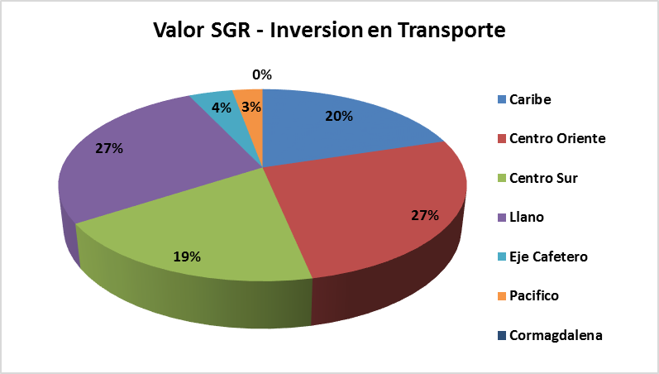

* Los 156 proyectos, representan $800.136 millones
* 75 (48,08%) son redes urbanas, con $328,015 millones invertidos del SGR
* 53 (33,97%) a redes terciarias, con $226.739 millones invertidos del SGR
* 25 (16,03%) a redes secundarias, con $227.589 millones invertidos del SGR
* 2 (1,28%) a redes primarias, con $16.085 millones invertidos del SGR
* 1 (0,64%) a aeroportuaria, con $1.708 millones invertidos del SGR
* Próximos pasos:
* Continuar apoyando a las Entidades Territoriales en la formulación y estructuración de proyectos a ser financiados con recursos del Sistema General de Regalías –SGR, particularmente para construcción, mejoramiento, mantenimiento y rehabilitación de la red secundaria y terciaria estratégica para la conectividad regional.
* Promover la utilización de los recursos del Fondo de Ciencia, Tecnología e Innovación -FCTI del SGR que cuenta con recursos aprox. 1,5 billones para el desarrollo de nuevas tecnologías en la infraestructura de transporte.
* Promover ante las Entidades Territoriales, la utilización de los recursos del Sistema General de Regalías, para la realización de los inventarios de la red vial terciaria a su cargo, conforme a lo dispuesto en el CONPES 3857 *“Lineamientos de política para la gestión de la red terciaria”*

**GESTIÓN MISIONAL DEL SECTOR TRANSPORTE**

GESTIÓN MISIONAL DEL SECTOR TRANSPORTE

**LA RED VIAL DEL PAÍS**

El Instituto Nacional de Vías - Invías - ha realizado grandes esfuerzos presupuestales, físicos y humanos tendientes a mantener y mejorar el estado de la red vial del país, posibilitando la conectividad e integración en las regiones, las troncales y transversales e impulsando la infraestructura intermodal para la competitividad del país.

Las intervenciones del Invías fueron dirigidas tanto a vías primarias, secundarias como terciarias en el modo carretero, a la red fluvial del país, así como a los puertos marítimos de la Nación, de acuerdo con los compromisos y metas establecidos en el Plan Nacional de Desarrollo “Todos por un Nuevo País”. No obstante, a continuación se destacan algunos programas y proyectos estratégicos en la red vial nacional.

PROGRAMA ESTRATÉGICO DE OBRA PÚBLICA: VÍAS PARA LA EQUIDAD

El PND “Todos por un Nuevo País” estableció como compromiso que el Invías estructuraría un programa de pavimentación que priorizara aquellos tramos necesarios para la construcción de la paz y el cierre de brechas regionales (Pág. 161), por lo que el Invías gestionó recursos por valor de $4 billones de pesos para adelantar el programa de obra pública “Vías para la Equidad” con el cual se garantiza recursos para adelantar 57 proyectos (30) en la red primaria y (27) en la red secundaria del país a nivel de pavimento, en 27 departamentos, con una longitud aproximada de 858 km.

Este programa, trae beneficios como: el mejoramiento de las condiciones de transitabilidad de la red regional y nacional, continuidad de programas de infraestructura con el fin de culminar obras estratégicas, disminución en tiempos de viaje, integración de la red regional y sectores estratégicos de la red principal, presencia del Estado en las regiones, mejoramiento de la calidad de vida de la población en las regiones, incorporación y empleabilidad de población víctima del conflicto armado, reinsertados y madres cabeza de familia en los proyectos de obra.

Durante el 2015 se adjudicaron 48 procesos y en el transcurso del primer trimestre de 2016 se les ha dado orden de inicio, con lo cual se comenzó la ejecución del programa y con el que se estima tener avances de obra en el primer trimestre de 2017.

PROYECTO CRUCE DE LA CORDILLERA CENTRAL

Se adelanta la ejecución del proyecto Cruce de la Cordillera Central que se localiza entre los departamentos del Tolima y Quindío específicamente en el sector Cajamarca–Calarcá del corredor vial Bogotá–Buenaventura, el cual constituye uno de los ejes de comercio exterior más importantes al conectar el interior con el puerto de Buenaventura y ampliando la capacidad de la red vial existente de conexión al pacífico.

Este proyecto, trae beneficios como: Ahorros en costos de operación: en USD 37 millones durante el primer año, ahorro en recorrido de más de 10 kilómetros, ahorro en tiempos de recorrido de vehículos pesados de 90 min, disminución en Costos de Transporte superiores al 10% en el corredor Bogotá – Buenaventura, generación de más de 2000 empleos y una disminución de la accidentalidad de aproximadamente el 75%.

El proyecto comprende las obas de Túnel de la Línea con una longitud de 18.3 km y 24 puentes, con contrato 3460 de 2008 y avance del 87%, obras anexas, contrato 603 de 2014, con pavimentación de 2.89 km, 3 puentes, con un avance del 96%, túnel piloto de 8.5 km, contrato 1883 de 2014, avance de 58%, incluye sistema de tratamiento de aguas, intercambiador Versalles 1 km de pavimentación, contrato 1793 de 2015, con un avance del 19%, así como los equipos electromecánicos para 25 túneles.

PROYECTO BUGA – BUENAVENTURA

Se adelanta la ejecución del proyecto Buga – Buenaventura que busca mejorar la capacidad de la red vial existente de conexión al Pacífico, especialmente en el Corredor Bogotá – Buenaventura, generando disminución en tiempos de viaje y costos de operación. El proyecto está divido en cuatro tramos: Tramo 1. Citronela – Altos de Zaragoza, Tramo 2. Altos de Zaragoza – Triana, Tramo 3. Triana – Cisneros, Tramo 4. Cisneros – Loboguerrero.

Este proyecto, trae beneficios como: Mejorar las especificaciones viales y el nivel de servicio de la red vial, ahorro en tiempos de viaje, ahorro en costos de operación vehicular, disminución del número de accidentes y vulnerabilidad ante eventos naturales, generación de empleo local.

Se le dará continuidad a través del Programa Vías para la Equidad con el fin de intervenir 3 km de pavimentación, 1 túnel y 1 puente en los Tramos 1 y 4.

PUENTE PUMAREJO

Se suscribió el contrato 642 del 29 de abril de 2015, para la construcción del nuevo puente Pumarejo como solución integral del paso sobre el río Magdalena, con una longitud de 2.5 km. Se otorgó orden de inicio el 19 de mayo de 2015, desde la fecha se han adelantado actividades constructivas, sociales y prediales que corresponden al 12% de avance.

CORREDORES DE MANTENIMIENTO Y REHABILITACIÓN

Con este programa se buscó mejorar las especificaciones técnicas y el nivel de servicio de 27 corredores viales a través de la rehabilitación de 749 km y mantenimiento de 913 km, así como la atención de 29 sitios críticos, permitiendo adecuados niveles de transitabilidad y seguridad; logrando beneficios como: mejoramiento de las especificaciones viales y el nivel de servicio de la red vial, ahorro en tiempos de viaje, ahorro en costos de operación vehicular, disminución de la accidentalidad y mejoramiento y conservación del estado de la red vial nacional primaria.

PROYECTOS BINACIONALES

Como resultado del programa “Prosperidad para las Fronteras de Colombia” y de las nuevas políticas de cooperación que buscan modernizar la infraestructura fronteriza y el fortalecimiento de la integración binacional, el Gobierno Nacional ha firmado con la República del Ecuador (2 convenios) y con la República Bolivariana de Venezuela (1 convenio) para coadyuvar acciones y aunar esfuerzos técnicos y financieros para el mejoramiento de los pasos de frontera.

A saber:

Con el Gobierno del Ecuador: Puente internacional de Rumichaca, entre las poblaciones de Ipiales y Tulcán y Puente internacional Mataje, en la vía Espriella – Mataje.

Con el Gobierno de Venezuela: Puente internacional Tienditas, en particular en este puente se encuentra al 100% de avance, pendiente de culminar la construcción de CENAF (85%).

**CONCESIONES Y OTRAS FORMAS DE ASOCIACIÓN PÚBLICO PRIVADA – APP**

Es importante resaltar también el papel que desempeña dentro del Sector transporte la Agencia Nacional de Infraestructura – ANI.  Esta es una Agencia Nacional Estatal de Naturaleza Especial, del sector descentralizado de la Rama Ejecutiva del Orden Nacional, con personería jurídica, patrimonio propio y autonomía administrativa, financiera y técnica, adscrita al Ministerio de Transporte, según decreto 4165 del 03 noviembre de 2011.

La Agencia Nacional de Infraestructura - ANI, tiene por objeto planear, coordinar, estructurar, contratar, ejecutar, administrar y evaluar proyectos de concesiones y otras formas de Asociación Público Privada - APP, para el diseño, construcción, mantenimiento, operación, administración y/o explotación de la infraestructura pública de transporte en todos sus modos y de los servicios conexos o relacionados y el desarrollo de proyectos de asociación público privada.

A la fecha, la Agencia tiene bajo su administración 50 concesiones del modo carretero, 2 concesiones del modo férreo y dos contratos de obra pública del mismo modo. Así mismo, tiene bajo su supervisión 55 concesiones portuarias, 7 contratos del modo aeroportuario los cuales incluyen 16 aeropuertos y la segunda pista del aeropuerto El Dorado.

Durante la presente vigencia, se ha continuado con el desarrollo de los proyectos de Cuarta Generación del modo carretero, es así como a la fecha la Agencia ha certificado el cierre financiero de 20 proyectos, así mismo, al mes de octubre han iniciado obras 12 proyectos. El inicio de las obras en los proyectos 4G han comenzado a mostrar sus primeros resultados, entre esto podemos resaltar los avances en el Proyecto Rio de Oro – Aguaclara – Gamarra, Neiva – Santana – Mocoa y Conexión Pacífico 3. Otro de los beneficios reportados por la puesta en marcha del programa es la generación de empleos, es así como según cifras reportadas por el SENA a la fecha se han vinculado aproximadamente 18.600 personas en diferentes empleos requeridos para la construcción de los proyectos. Finalmente, se debe resaltar que la implementación del Programa ha permitido mayor agilidad en la atención de los eventos en las vías concesionadas, muestra de esto fue la rápida solución a la caída del puente sobre el Rio Charte, en el proyecto Villavicencio – Yopal.

En desarrollo de la gestión propia de los concesionarios del modo carretero en el periodo comprendido entre octubre de 2015 y octubre de 2016 se han invertido recursos por $3.403 billones con los cuales se han construido 217.4 Km de nuevas calzadas y mejorado de 238.5 Km en diferentes proyectos en el territorio nacional, es de resaltar que aunado a la construcción de infraestructura, en los proyectos se realiza la respectiva gestión social y ambiental, actividades estas que garantizan el desarrollo integral de la infraestructura y el apoyo a las comunidades beneficiadas por la misma. Algunas de las principales obras entregadas en el periodo son:

* El Anillo Vial de Crespo en Cartagena
* Túneles y viaductos de la vía al Llano
* Finalización de la doble calzada en el proyecto Bogotá – Villeta
* Puesta en funcionamiento del par vial de Gachancipá en Cundinamarca
* Puesta en funcionamiento del tramo Sincelejo – Toluviejo

En cuanto hace referencia al tema férreo , durante el periodo de referencia los concesionarios han realizado inversiones por $76.031 millones, con los cuales se avanzó en las obras de los corredores Chiriguaná – Santa Marta, La Dorada – Chiriguaná y Bogotá – Belencito, con dichas inversiones se logró dar continuidad entre la costa atlántica y el interior del país, es así como durante el segundo semestre de 2016 se iniciaron las operaciones de prueba del tren de carga entre Belencito y Bogotá, en dicho recorrido se transportaron 560 toneladas de materiales de construcción, de la misma manera se inició la operación de un tren de pasajeros destinado al transporte de los estudiantes de la Universidad de la Sabana, el cual presta sus servicios de lunes a viernes en un recorrido que inicia en el Centro Comercial Gran Estación y Finaliza en la Estación de la Caro.

Por otra parte, en desarrollo de los proyectos en el tema portuario entre octubre de 2015 y el mismo mes de 2016 los concesionarios han invertido recursos por $408.059 millones, con los cuales se ha ampliado la capacidad de transporte y movilización de carga, dichas inversiones se reflejan principalmente en la Terminal de Contenedores de Buenaventura, La Sociedad Portuaria de Buenaventura y el Puerto de Aguadulce.

Así mismo, se continúan las inversiones en el mejoramiento y ampliación de los aeropuertos a cargo de la Agencia, es así como en este último año se han invertido recursos por $844.860 millones en 17 aeropuertos a lo largo y ancho del país, algunas de las principales obras son la ampliación de los aeropuertos de Santa Marta, Barraquilla y Rionegro.

Finalmente debemos resaltar, que la Agencia viene apoyando las iniciativas del Ministerio del Posconflicto, en ese sentido se ha avanzado en la estructuración del proyecto denominado “Vías para el Posconflicto”, dicho programa busca realizar intervenciones en vías priorizadas en departamentos afectados por el conflicto, las cuales vincularan a los gobiernos locales y las empresas privadas.

**CONECTIVIDAD Y COMPETITIVIDAD AÉREA**

El Gobierno Nacional trabaja por la conectividad y la competitividad aérea nacional por medio de la AEROCIVIL Entidad adscrita del Ministerio de transporte:

* Durante el 2017 se incrementará en un 20 % la inversión en infraestructura aeroportuaria.

El sector aeronáutico colombiano alcanza hoy niveles de desarrollo importantes, que le otorgan confianza y seguridad a quienes utilizan el avión como medio para movilizarse entre diversos destinos nacionales e internacionales. Y esa evolución positiva se sustenta con millonarias inversiones de 2.8 billones de pesos, en los últimos cuatro años, las cuales colocan a la aviación colombiana entre las de mayor avance en el continente, reafirmándola como uno de los pilares de desarrollo socioeconómico nacional.

El Gobierno Nacional con las políticas de acceso al mercado aéreo promueve la inversión en aeropuertos estratégicos, convirtiendo esta infraestructura aeroportuaria en verdaderas plataformas de conectividad aérea en el que se facilita el desarrollo económico del país.

Colombia posee hoy una envidiable infraestructura aeroportuaria y tecnológica que le permite a la Aeronáutica Civil responder con calidad y seguridad la demanda y necesidades de la operación aérea. Es el caso del Aeropuerto Internacional El Dorado que cuenta con el más importante Centro de Gestión Aeronáutica del continente con una torre de control modelo de tecnología y prenda de garantía para la aviación que utiliza el espacio aéreo nacional. Este complejo de orientación del tránsito aéreo se ha estructurado con importantes inversiones promovidas por el Gobierno Nacional para ampliar los estándares de seguridad aérea avalados por la Organización de Aviación Civil Internacional que permanentemente hacen monitoreo, con resultados favorables para la aviación nacional.

AEROPUERTOS CONCESIONADOS

Los distintos terminales aéreos con que cuenta el país, ofrecen condiciones de seguridad que solamente se logran con la importante inversión que supera los $423 mil millones en 2016, especialmente en el mejoramiento de las pistas, calles de rodaje, sistemas de Iluminación y otros componentes que son necesarios para la aviación sea segura, oportuna y eficiente.

Todos los frentes operativos de la actividad aeronáutica y de la aviación en Colombia juegan un papel vital preponderante u por ello nada se deja al azar, incluido el manejo de las relaciones aerocomerciales de nuestro país con otras naciones en el mundo. En este aspecto se ha desplegado una intensa tarea orientada, de manera específica, a preservar los intereses de la aviación colombiana y de las compañías aéreas locales que incursionan en el transporte de pasajeros y carga hacia diferentes países, pero también se ha realizado una importante gestión con aerolíneas extranjeras para que de acuerdo con su interés en ofrecer sus servicios, puedan entrar a diferentes ciudades y brindar posibilidades de conectividad internacional. El resultado de esta gestión se mide por el mismo desarrollo que el transporte aéreo ha alcanzado en los últimos años y el interés de aerolíneas internacionales que se han vinculado al sector en Colombia, abriendo nuevas rutas de conectividad hacia otros destinos geográficos del mundo.

Nuestro territorio es un privilegiado destino para extranjeros y hoy podemos decir que la cifra de indicador de crecimiento de pasajeros internacionales alcanza el 7,5 % entre enero – septiembre de 2016, es decir, 8 millones 720 mil pasajeros internacionales movilizados por los principales destinos turísticos del país.

Concluyeron 25 frentes de obra programados de los contratados en la vigencia 2014 que fueron 47 obras en 28 departamentos. Entre los proyectos terminados se encuentran la nueva torre de control y el Centro de Gestión Aeronáutica con una inversión de $156.905 millones, construcción de una segunda pista con luces y demarcación reglamentaria para el Aeropuerto San Luis de Aldana, Nariño con una inversión de $26.123 millones, construcción de franjas de seguridad y cuartel de bomberos para el Aeropuerto Palonegro de Bucaramanga por $18.525 millones, entre otras obras significativas en los aeropuertos de Nuquí, Popayán, Puerto Asís, Villagarzón, Trinidad, Arauca, Tame, Florencia, Puerto Carreño y Villavicencio.

En la actualidad se encuentran en ejecución obras en los aeropuertos de Buenaventura, Tumaco, Yopal, Cravo Norte, Santa Marta, Ibagué, Leticia, Pasto, Montelibano, Puerto Berrio y Armenia.

Se debe destacar las obras de los aeropuertos de Ibagué, Leticia, Pasto y Yopal con son grandes megaobras donde el aeropuerto se está renovando en su totalidad con tecnología de última generación, acorde a las necesidades de estas regiones.

No podemos dejar de lado el interés del Gobierno Nacional en ampliar la infraestructura aeroportuaria como lo indican los Planes Maestros contratados por la Aeronáutica Civil en el que se evidenció la necesidad de construir un Dorado II que estará ubicado en los municipios de Madrid y Facatativá, el cual tendrá, a partir de 2021 una pista de 3.800 metros de longitud con capacidad para atender aeronaves A320 y con disponibilidad para aeronaves A380, además se reservaran los terrenos para futuros desarrollo de dos pistas adicionales en 2041.

Con el Plan Maestros de Rionegro, se busca ampliar la actual infraestructura aeroportuaria tanto en la terminal aérea como en una ampliación de la pista en 400 metros, es decir, la pista del Aeropuerto José María Córdova tendrá 4.000 metros de longitud. A partir del 2036 se definirá la construcción de la segunda pista, cuando se superen las expectativas de la demanda futura de pasajeros que será para ese año de 13,5 millones de viajeros.

Todas estas obras facilitan la conectividad y la competitividad de las regiones, permite el acceso a regiones apartadas del país y favorece sectores como el comercio y el turismo, de cara a una Aviación para la Paz, principal propósito de esta actual administración que busca conectar por vía aérea a todas las regiones del país y promover la inclusión social.

SUPERINTENENCIA DE PUERTOS Y TRANSPORTE

GESTIÓN DE LA SUPERVISIÓN

Número de Vigilados



Se observa un incremento en el número de los vigilados en un 3% frente a los reportados en el año inmediatamente anterior, la Superintendencia de Puertos y transporte ha venido realizando un trabajo de verificación y depuración en las bases de datos para identificar los vigilados en cada uno de los frentes misionales.

VISITAS DE INSPECCIÓN



La Entidad ha venido mejorando en cuanto a la cobertura de las visitas de inspección a través de la presencia en 8 regionales en el país, lo que ha permitido un incremento del 55% frente al año anterior.

Atención al Ciudadano

Atención presencial

Apertura del Centro de Atención Integral al Ciudadano - CIAC

El Centro de Atención Integral al Ciudadano – CIAC, se creó mediante Resolución 1321 del 8/01/2016, para brindarle a los ciudadanos la posibilidad de encontrar en un mismo sitio los servicios de radicación, notificación y atención al ciudadano, a partir de septiembre de 2016, fueron reactivadas en la misma sede las funciones que venía cumpliendo el Centro de Conciliación y arbitraje de la Supertransporte.

Los  principales  beneficios  que ha traído  el CIAC, se relacionan  con la  facilidad  que tienen los vigilados o quienes los representan jurídicamente de  encontrar  en un mismo espacio la posibilidad de acceder  a  los cubículos  de atención al ciudadano para obtener  información sobre la forma de proceder  ante  la Entidad  o solicitar información adicional, cumplir con la notificación; al mismo tiempo los ciudadanos encuentran en el CIAC la Ventanilla Única de Radicación para radicar todas las peticiones, quejas, reclamos, denuncias y felicitaciones que a bien tengan en el marco de la finalidad de la Entidad de inspeccionar, vigilar y controlar la prestación del servicio del transporte en todos sus modos y nodos.

Gestión en la Atención Presencial

Desde la entrada en funcionamiento del CIAC, en el mes de febrero se inició la consolidación de la información de la Atención Presencial en la Supertransporte, obteniendo los siguientes resultados:



Se observa que a partir del mes de mayo hay un cambio en la tendencia, con una mejora en la atención presencial donde se logra optimizar el porcentaje de los casos cerrados.

Al cerrar octubre de 2016 el grupo de Atención al Ciudadano logró cerrar el 64% de los casos, es decir que este porcentaje de solicitudes se logró resolver de manera inmediata por este grupo.

ATENCIÓN TELEFÓNICA (CONTAC CENTER – MESA DE AYUDA)

El Call Center y Mesa de Ayuda, es atendido por 19 Agentes, quienes dan respuesta a las inquietudes de los ciudadanos y supervisados que hacen uso de los diferentes canales como son:

LÍNEA 018000915615

Línea de atención para soporte funcional en los Sistemas Misionales: Sistema Vigía, Sistema Taux, Sistema SIGP, consulta del estado de una PQRSD y otros temas en general.

El comportamiento de la línea 018000915615 ha sido variable de Octubre del 2015 a Octubre de 2016, cuando se publican circulares o resoluciones asociadas a los sistemas misionales Vigía y Taux, se incrementa el volumen de llamadas recibidas versus las atendidas, afectando el Nivel de Servicio y el Abandono de llamadas.



* En los meses de enero a marzo de 2016, estuvieron vigentes las Circulares 40 y 41 para entrega de los Reportes ESFA/NIIF en el Sistema Vigía.
* Finalizando junio se publica la Resolución 23601 para el Cargue de Información Subjetiva en el Sistema Vigía, esta Resolución está vigente hasta el 15 de agosto, por esa razón los meses de julio y agosto se incrementa considerablemente el volumen de llamadas de los Vigilados solicitando soporte para la entrega de esta información y se afecta el Nivel de Servicio.
* El 2 de agosto se publica la Resolución 37023 para el pago de la Contribución Especial Primer Cuota con vigencia hasta el 23 de agosto, los vigilados llaman al contact center para solicitar el código para poder generar el cupón de pago. En este mes se tienen dos resoluciones vigentes.
* Para el 15 de septiembre y hasta el 7 de octubre está vigente Contribución Especial Segunda Cuota.
* De Julio a Octubre el Nivel de Servicio ha estado variando y está asociado a las novedades que ha publicado la Superintendencia de Puertos y Transporte a sus Vigilados

Logros Línea 018000915615

* En los meses de julio a octubre de 2016 se apoyó a los Vigilados en los procesos de entrega de Información Financiera en el Sistema Vigía y en el Pago de la Contribución Especial (Primera y Segunda Cuota)
* Aumento gradual en el nivel de satisfacción de usuario final.
* Mejora en el tiempo promedio de atención del usuario, dado el grado de conocimiento que ha venido adquiriendo el personal del Proyecto.
* Se ha mantenido mínimo el porcentaje de abandono para esta línea de servicio.
* Con el apoyo que se brinda en los diferentes canales de atención, el Supervisado encuentra un respaldo para cumplir con la misión de la entidad de Supervisar y Controlar la actividad del sector transporte.

#767 Opción 3

Línea de atención para recibir denuncias de los ciudadanos relacionadas a las infracciones de tránsito en las vías nacionales para los vehículos de Transporte Intermunicipal, Transporte de Carga y Transporte Especial:



El comportamiento de esta línea varía dependiendo de la temporada de vacaciones y días festivos que tenga el mes, porque se incrementa el número de viajeros en las vías nacionales y por consiguiente las denuncias en las infracciones de tránsito. Como se observa en la gráfica el Nivel de Servicio desde enero de 2016 aumentó al 99,59% y el porcentaje de Abandono de llamadas pasa de un promedio del 17% en 2015 a un 4.5% en el 2016.

Logros #767 Opción 3

* Las empresas vigiladas a las que se les ha enviado la información de las denuncias recibidas de sus conductores, nos informan los planes de mejoramiento que toman al interior para que estos hechos no se vuelvan a presentar y disminuir la accidentalidad en la vía nacional.
* El ciudadano cuenta con un canal gratuito para reportar denuncias y se pueden transferir sus llamadas a Emergencias (#767 Opción 1) para que la policía vial tome acciones y se puedan evitar accidentes en las vías nacionales.
* Mejora en el tiempo promedio de atención del usuario.

PRINCIPALES LOGROS DE LA GESTIÓN MISIONAL

Tránsito y Transporte Terrestre Automotor

Lucha Contra la Ilegalidad y la Informalidad

* Grupo Élite Contra la Ilegalidad (DITRA – SPT) (Decreto 1079 de 2015 y 348 de 2015)
* Protocolo para la imposición de IUIT’s y comparendos de Tránsito (SPT – DITRA)
* Apertura de canal para denuncias
* Audiencias públicas con Alcaldes y Autoridades de Tránsito (Normatividad)
* Aplicación Resolución 3443 de 2016 de Mintransporte
* Seguimiento a los Organismos de Tránsito frente a la imposición de sanciones de Tránsito

|  |  |  |  |  |
| --- | --- | --- | --- | --- |
| **Tipo de transporte** | **2014-2015** | **2015-2016** | **Incremento** | **Sanciones** |
| UBER | 932 | 2.771 | 197% | 438 |
| Transporte Especial | 1.869 | 3.358 | 80% | 3.984 |
| Transporte de Carga | 234 | 745 | 218% | 290 |
| Transporte de pasajeros | 56 | 236 | 321% | 103 |
| **Totales** | **3.091** | **7.110** | **130%** | **4.815** |

Organismos de apoyo

|  |  |
| --- | --- |
| Centros de Reconocimiento de Conductores – CRC | * 172 Investigaciones iniciadas * 25 Medidas preventivas impuestas * 50 Suspensiones de habilitación * 3 Multas por irregularidades subjetivas |
| Centros de Diagnóstico Automotor – CDA | * 142 Investigaciones iniciadas * 8 Medidas preventivas impuestas * 1 Suspensión de habilitación * 2 Multas por irregularidades subjetivas * 9 Archivos exhortando al cumplimiento de orden administrativa |

Sistema de Prevención y Control de Lavado de Activos y de Financiación del Terrorismo - SIPLAFT

* 13 actividades de capacitación en normatividad (Circular Externa 011 de 2011) en 7 ciudades del país, con una asistencia total de 1.078 personas representando a 559 empresas de carga
* 129 validaciones a documentos presentados sobre la implementación del sistema de prevención de lavado de activos a las empresas vigiladas
* 134 visitas de inspección a empresas de carga en la ciudad de Bogotá y municipios de Cundinamarca, para verificar evolución en la implementación SIPLAFT
* 20 reuniones con la UIAF para actividades relacionadas con la implementación del SIPLAFT

| CAPACITACIÓN SIPLAFT A EMPRESAS DE CARGA 2016 | | | |
| --- | --- | --- | --- |
| Ciudad | **Fecha** | **Personas** | **Empresas** |
| DUITAMA | 27/05/2016 | 33 | 26 |
| 21/09/2016 | 42 | 24 |
| **Subtotal** | **75** | **50** |
| BARRANQUILLA | **16/09/2016** | **73** | **33** |
| MEDELLIN | 25/05/2016 | 60 | 25 |
| 08/09/2016 | 79 | 43 |
| **Subtotal** | **139** | **68** |
| BURAMANGA | **09/09/2016** | **41** | **27** |
| PEREIRA | **14/09/2016** | **35** | **24** |
| CALI | 28/04/2016 | 94 | 44 |
| 01/09/2016 | 102 | 58 |
| **Subtotal** | **196** | **102** |
| BOGOTA | 22/02/2016 | 83 | 47 |
| 13/04/2016 | 94 | 26 |
| 07/09/2016 | 169 | 82 |
| 29/09/2016 | 173 | 100 |
| **Subtotal** | **519** | **255** |
| Sumatoria | | **1078** | **559** |

SISTEMAS DE TRANSPORTE MASIVO

La Superintendencia de Puertos y Transporte viene haciendo seguimiento a los Sistemas de transporte masivo a través del seguimiento de la situación financiera de los operadores y Entes gestores, así como la revisión de la situación de cada ciudad frente a la prestación del servicio en general, se ha encontrado la siguiente problemática:

Problemas Sistemas de Transporte masivo.

Administrativos:

* Gobernabilidad entre Gestores y Secretarias de Transito (Áreas Metropolitanas)
* Falencias en la estructuración Contractual.

Financieros:

* Estructuración contractual los operadores no tienen como pagar sus deudas con la banca comercial-Los operadores presentan desequilibrio económico
* Diferencia tarifaria Técnica vs. Usuario (tarifa política)
* La deuda de los operadores a la banca ya asciende a $3,4 billones.

Operacionales:

* Incorporación de Flota pendiente.
* Baja demanda.
* Infraestructura incompleta.
* Paralelismo (rutas compartidas con el TPC), informalidad.

Teniendo en cuenta la problemática anterior la Superintendencia de puertos y transporte ha sometido a Control a 13 de los 26 gestores y operadores del País, es decir el 50% de los mismos.

|  |  |  |  |  |
| --- | --- | --- | --- | --- |
| **Ciudad** | **Gestor** | **Operadores** | **Total Operadores.** | **% de operadores Sometidos a control** |
| Bogotá | *1 | 2 | 9 | 22% |
| Cali |  | 3 | 4 | 75% |
| B/manga | 1* | *2 | 2 | 100% |
| B/quilla |  | *1 | 2 | 50% |
| Pereira | 1* | *1 | 2 | 50% |
| Medellín |  | *1 | 1 | 100% |
| Total | 3 | 10 | 20 | 50% |

*Operadores/ gestores que salieron de sometimiento a control. (Estuvieron sometidos a control)

Paro Camionero

|  |  |
| --- | --- |
| Acciones | Resultados |
| * Diseño y puesta en marcha de aplicativo web para reporte necesidad de transporte de carga * Implementación de centro de llamadas * Implementación de centro logístico para coordinar transporte de carga * Recepción y atención de llamadas solicitando programar caravanas seguras por el territorio nacional. * Participación en la coordinación e implementación de estrategias para abastecer alimentos y combustibles a los departamentos de Nariño y Boyacá. * Asistencia y acompañamiento a MinTransporte en las mesas de negociación. * Reuniones con empresarios generadores de carga y transportadores para lograr el transporte al granel, carga general y contenedores por el territorio nacional. * Reunión y coordinación con los gerentes de los puertos para control y evacuación de carga recibida. * Coordinación con DITRA para garantizar el tránsito seguro por las vías del país. * Asistencia permanente al puesto de mando unificado (PMU) instalado en las oficinas de la dirección general de la policía. * Coordinación con la ANI para la puesta en marcha del tren Bogotá-Sogamoso-Bogotá | * 1.293 solicitudes de transporte recibidas de 1.031.457 toneladas en 8.141 vehículos. * Más de 2700 llamadas gestionadas a transportadores. * Gestión de 2.794 vehículos que transportaron el 34% de las solicitudes recibidas. * 560 toneladas de cemento transportadas en el tren desde Sogamoso a Bogotá. * 2.554 caravanas seguras con 42.829 vehículos, coordinadas con DITRA a diferentes destinos. * 321 licencias de conducción y 977 licencias de operación suspendidas provisionalmente. * 1.419 aperturas de investigaciones a propietarios |

Campaña Enrutados

Esta iniciativa convocó por primera vez a entidades del Gobierno, asociaciones nacionales de colegios, empresas transportadoras, padres de familia y empresa privada para buscar soluciones concretas a las principales problemáticas que afectan al transporte escolar en Colombia.

* 16 Entidades trabajando Unidas por el Transporte Escolar
* Más de 1.300 Colegios representados en la campaña
* 4 Mesas de Trabajo
* 90 Rectores capacitados
* Más de 200 conductores capacitados
* 188 operativos de control
* 4.372 vehículos inspeccionados
* 526 vehículos inmovilizados
* 1.782 Infracciones impuestas por la Policía Nacional
* 16% Multas por problemas mecánicos
* Más de 700.000 personas impactadas

PUERTOS

Registro de Operadores Portuarios

La Ley 1753 de junio 9 de 2015, por la cual se expide el Plan Nacional de Desarrollo 2014 - 2018 "Todos por un nuevo país" en su artículo 36, Parágrafo 4°., establece: “Para efectos del control en el pago de la contribución aquí prevista, la Superintendencia de Puertos y Transporte reglamentará la inscripción y registro de los operadores portuarios, marítimos y fluviales.

En cumplimiento de este mandato, la Superintendencia de Puertos y Transporte emitió la Resolución No. 7726 del 1 de marzo de 2016, por medio de la cual se reglamenta la inscripción y el registro de los Operadores Portuarios Marítimos y Fluviales

A 31 de octubre, se presenta la siguiente gestión:

|  |  |
| --- | --- |
| Estado | Total |
| Total Solicitudes recibidas | 536 |
| Aprobadas (tienen registro) | 132 |
| Inscripción (inició registro pero no ha terminado el proceso) | 243 |
| Pendiente Aprobación (pendiente estado de cuenta. Debe ser remitido por el Grupo Financiero) | 76 |
| Pendiente Aprobación | 1 |
| Pendiente Revisión (se han revisado y se han devuelto para completar requisitos) | 84 |

Lucha Contra la Ilegalidad y la Informalidad transporte fluvial

Se han realizado 17 aperturas de investigaciones al transporte fluvial por presunta prestación informal del servicio público de transporte, en sus medios, modos, y nodo; y su infraestructura. Esto representa un incremento del 240% frente al año anterior.

CONCESIONES

Visitas de Inspección

|  |  |  |  |  |
| --- | --- | --- | --- | --- |
| **GRUPO** | **2014 - 2015** | **2015 - 2016** | **Diferencia No.** | **Incremento** |
| Férreo | 4 | 6 | 2 | 50% |
| Terminales De Transporte Terrestre Automotor | 41 | 42 | 1 | 2% |
| Aeropuertos y Aerolíneas | 160 | 165 | 5 | 3% |
| Viales | 49 | 63 | 14 | 29% |
| **Total Vigilados** | **254** | **276** | **22** | **9%** |

Campaña #ViajeALoBien

Integridad del transporte público terrestre de pasajeros

* Campaña digital durante puentes festivos y temporadas altas
* 90% de las terminales terrestres del país participan
* Intervención en peajes y zonas de alta accidentalidad
* Apoyo y patrocinio por cerca de 70 millones de 4 reconocidas empresas privadas

RECAUDO

Contribución Especial



Principales actividades realizadas para el cobro de la Contribución.

* Generación y envío de recibos de pago.
* Gestión permanente de cobro a través del sistema inteligente de la Superintendencia – SIS.
* Campaña de comunicación en página WEB, redes sociales, emailing y llamadas telefónicas

Cobro Coactivo



Principales Actividades realizadas frente al cobro coactivo.

* La Superintendencia presentaba un represamiento en cobro coactivo, para lo cual se implementó un plan de trabajo orientado en dos vías: de una parte, se activó el área de cobro persuasivo, situación que ha generado un mayor pago de las obligaciones de los sancionados, y, de otra parte, se generó una nueva dinámica de trabajo con cobro coactivo.
* Es importante aclarar que en la vigencia 2015, se emitieron 1.731 mandamientos de pago las cuales sumadas con las 1480 que existían antes a esa fecha, para un total de 3.211. Es decir, que de los 5.712 expedientes más del 60% tenían mandamiento de pago.
* De los 2.501 expedientes sin mandamiento de pago, entre el mes de enero a octubre se han expedido 2.023 mandamientos de pago, es decir que a la fecha solo existen 478 expedientes sin mandamiento de pago, los cuales se espera dentro de la programación que al mes de noviembre se termina esta actividad.

|  |  |
| --- | --- |
| Resoluciones | No. de Resoluciones |
| Años anteriores al 2015. | 1.480 |
| Mandamiento de pago de 2015 | 1.731 |
| Mandamiento de pago de 2016 | 2.023 |
| Pendiente del mandamiento de pago. | 478 |

* Igualmente se fortalecieron las medidas cautelares previas, para el mes de octubre se han expedido más de 1.872.
* De las sumas recaudadas por embargos y secuestros de dineros se han imputado a pagos a las obligaciones pendientes.

Cobro Persuasivo



Principales Actividades realizadas frente al cobro persuasivo.

* Envió de correos masivos
* Gestión de llamadas
* Acuerdos de pago
* Envió de cupones de pago.
* El cobro persuasivo es realizado a través del Sistema Inteligente de la Supertransporte – SIS a partir de Octubre de 2015.

Total Recaudo (Tasa, Contribución, Multas, Otros conceptos)



De acuerdo a la gráfica, se puede evidenciar una variación del 512%, teniendo en cuenta que el recaudo por concepto de contribución inició en el Mes agosto 2016, teniendo una participación del 59.97% y un 40.03% que corresponde a un incremento en la gestión realizada en cobro persuasivo y coactivo.

Como resultado, se obtuvo un incremento en el recaudo del 144.84% con respecto al recaudo de la vigencia 2015, sin incluir el recaudo por concepto de Contribución Especial.

Las diferentes actividades realizadas frente al recaudo son aquellas que tienen relación directa con la gestión de cobro realizada por el sistema inteligente de la Superintendencia – SIS (cobro persuasivo) y cobro coactivo

FORTALECIMIENTO INSTITUCIONAL

Implementación del Sistema Inteligente de la Supertransporte – SIS –

Gestión de IUIT – Informes Únicos de Infracciones al Transporte

| DIAGNÓSTICO | ACCIONES | LOGROS |
| --- | --- | --- |
| * No existe inventario consolidado de IUITs * No existe sistema de información para registro y seguimiento * Sin trazabilidad de las diferentes etapas y actos administrativos * Caducidad de los IUITs | * Elaboración de nuevos procesos operacionales detallados * Elaboración de línea base de procesos * DITRA como punto único de recepción de IUIT * Incremento del 618% en la gestión de IUITs | * Consolidación de 365.304 registros de IUITs vigencia 1997-2015. * Máximo 3 días para completar el registro del IUIT desde su recepción en DITRA * Máximo 4 días para la apertura del expediente desde el registro del IUIT * 18.730 IUITs procesados (Promedio 1.338 IUITs al mes) * Generación de estadísticas: Procesados / Recibidos, Por Estado, Sin / Con Novedad, Causas Novedades, Por Seccional, Por Infracción |

Gestión de PQRs

| DIAGNÓSTICO | ACCIONES | LOGROS |
| --- | --- | --- |
| * Deficiencias en el seguimiento, monitoreo y control * Alta probabilidad de vencimiento de términos * Información estadística insuficiente | * Análisis de documentación recibida * Clasificación de documentación: PQRs, Descargos, Recursos, Entrega de informes, Copias de documentos, Inmovilizaciones, IUITs, Respuesta Solicitudes, Otros * Identificación de documentación que no requiere respuesta * Asignación oportuna a las dependencias responsables * Actualización Base de Datos con información recibida | * Control de trazabilidad * Generación de alertas de vencimiento de términos a los líderes de gestión PQRs * Informes diarios, semanales y mensuales * Oportunidad en el direccionamiento a las dependencias responsables * Generación oportuna de alertas de vencimiento de términos * 62.237 documentos recibidos * 15.271 (25%) PQRs recibidas * Informes diarios, semanales y mensuales * Información estadística de: Documentación Radicada, Tipo Documentación Radicada, Asignados a Dependencias, Radicados / Recibidos |

Gestión de Inmovilizaciones

| DIAGNÓSTICO | ACCIONES | LOGROS |
| --- | --- | --- |
| * Registro de información no disponible * Registro de información no disponible * Incumplimiento de requisitos de Ley | * Diseño e implementación de nuevo procedimiento para el control de las solicitudes hasta su aprobación o rechazo * Automatización del proceso garantizando control total de la operación, manejo de estados y trazabilidad * Diseño e implementación de herramienta de gestión para automatizar los procesos y guardar la trazabilidad * Emisión de Circular 001 del 8 de enero de 2106: Marco legal, Procedimiento, Requisitos generales y específicos por código de infracción | * Máximo 5 horas de tiempo de atención de las solicitudes de entrega de vehículos * 6.612 solicitudes de entrega de vehículos recibidas. Se han autorizado 5.672 (86%) y rechazado 940 (14%) * 472 solicitudes atendidas en promedio al mes * 100% de atención de solicitudes * Control de reincidencias * Estadísticas de solicitudes recibidas, aprobadas, rechazadas, motivos de rechazo, solicitudes recibidas por tipo de vehículo |

Gestión de Cobro Persuasivo

| DIAGNÓSTICO | ACCIONES | LOGROS |
| --- | --- | --- |
| * No existe base de datos consolidada para cobro de cartera * No existe trazabilidad ni control del proceso de cobro * Baja efectividad en el recaudo | * Depuración y entrega oficial a Financiera del listado de vigilados * Depuración y consolidación de la Cartera de Tasa de Vigilancia y multas administrativas * Documento de recomendaciones para la administración segura de base de datos * Definición de procesos: Recibo e ingreso al sistema de resoluciones ejecutoriadas, Cobro Persuasivo y Cobro Coactivo * Registro del consolidado del recaudo * Priorización de campañas por multas y tasa | * Identificación de 1.578 vigilados que no reportaron en vigencias de 2012 al 2014 * Identificación de vigilados que reportaron y no pagaron * Identificación de 14.300 millones faltantes por vigilados que pagaron menor valor * Traslado oportuno a coactivo * Desatraso en las multas administrativas ejecutoriadas del 2011 al 2015 * 7 campañas de cobro a 2.591 obligaciones * $44.817 millones recaudados (41.926 tasa, 2.286 multas y 605 millones en acuerdos de pago) * Aumento en la efectividad del recaudo de tasa de vigilancia, pasando del 69% en 2014 al 96% en 2015 * Informes semanales y mensuales para seguimiento del Cobro Persuasivo * Información detallada por Campaña: Valor Recaudado, Estado Vigilados, Causas de No Pago |

Implementación del Centro de Monitoreo de Actividades de Transporte – CEMAT –

| Reporte | Información | Alertas Generadas |
| --- | --- | --- |
| Registro Nacional de Carga | * Manifiestos cumplidos mes a mes: cantidad de toneladas y de galones transportados * Carga por orígenes y destinos * Indicadores por ruta: Carga en toneladas y galones * Indicadores por empresa: fletes pagados, análisis comparativo vs. SICE-TAC, movimiento de carga, Incumplimientos * Indicadores por tipología vehicular * Indicadores por producto | * Rutas con valor por tonelada del RNDC menor al valor SICE-TAC * Empresas que están pagando un valor por tonelada inferior al de SICE-TAC * Empresas con mayor porcentaje de incumplimiento (Manifiestos expedidos vs. Cumplidos) |
| Centros de Reconocimiento de Conductores | * Información General: Solicitudes, Procesos Rechazados, Procesos No Aptos / Aptos, Procesos sin huella, Certificados Modificados, Certificados Aprobados, CRC habilitados * Certificados aprobados en RUNT: Expedición licencias nuevas, Recategorización, Refrendación * Caracterización de procesos: Capacidad diaria, Procesos rechazados por SICOV, Procesos sin huellas, Procesos no aptos / aptos, Pines por cédula * Especialistas por CRC | * Posibles irregularidades en uno o varias etapas del proceso para expedir los certificados de aptitud física, mental y de coordinación motriz para conducir. SICOV * CRCs no habilitados prestando servicio * CRCs que exceden su capacidad diaria * CRCs que aprueban procesos rechazados en otros CRCs |
| Terminales | * Demanda de pasajeros y vehículos * Origen – Destino por pasajeros, por vehículos movilizados * Análisis temporal de movimiento de pasajeros * Rutas con origen – destino en capitales * Rutas intermunicipales * Caracterización por tipología vehicular * Caracterización por empresas | * Rutas y Empresas con mayor movimiento de pasajeros * Sobreoferta de vehículos |
| Masivo | * Indicadores por sistema: IPK, IPB, Ejecución, Demanda, Pasajeros movilizados, Lesionados y Muertos * Indicadores por operadores: cumplimiento km. Programados | * Eficiencia del sistema * Calidad del servicio * Cumplimiento programación |
| Accidentalidad Vial | * Indicadores generales de accidentalidad en Colombia * Accidentes por nivel de gravedad * Accidentes por tipología vehicular * Accidentes por tipo de servicio * Tasas de accidentalidad * Análisis accidentalidad por departamento | * Zonas con mayor ocurrencia de accidentes * Tipos de vehículos y Tipos de servicios con mayor ocurrencia de accidentes |
| Transporte Aéreo | * Vuelos nacionales e internacionales de pasajeros, carga y mixtos * Carga y pasajeros transportados * Aeródromos * Empresas * Indicadores por rutas * Indicadores por tipo de operación * Indicadores por continentes | * Comportamiento del movimiento de pasajeros y de carga en modo aéreo |
| Transporte carretero | * Información general de peajes: ANI e INVIAS * Recaudo básico en peajes * Tránsito por modalidad en vías concesionadas * Tránsito por categoría en vías no concesionadas * Tránsito en peajes no concesionados por categoría * Tránsito por categorías en peajes de vías no concesionadas * Información de básculas en carreteras nacionales | * Sobrepeso en vehículos * Vías con mayor cantidad de casos con sobrepeso |
| Transporte férreo | * Toneladas transportadas en modo férreo * Toneladas transportadas por operador | * Comportamiento del movimiento de carga en modo férreo |
| Evaluación riesgo financiero | * Riesgo financiero de las entidades vigiladas por modalidad y departamento:   + Liquidez   + Rentabilidad   + Gestión   + Solvencia   + Endeudamiento   + Insolvencia | * Vigilancia subjetiva - Riesgo financiero alto y medio |
| Tipificación de Vigilados | * Vigilados por actividad económica * Vigilados por modalidad * Vigilados por Delegada * Vigilados por Tipo de sociedad | * Comportamiento del universo de vigilados |

ANTEPROYECTO DE PRESUPUESTO – VIGENCIA 2017

El Sector Transporte radicó ante el Departamento Nacional de Planeación y el Ministerio de Hacienda y Crédito Público el Anteproyecto de Presupuesto 2017 que a continuación destacamos los principales proyectos:

PRINCIPALES INVERSIONES INVIAS 2017 - 2,06 BLLS

Cifras en millones de pesos



PRINCIPALES INVERSIONES ANI 2017 - $1,7 BLLS

Cifras en millones de pesos

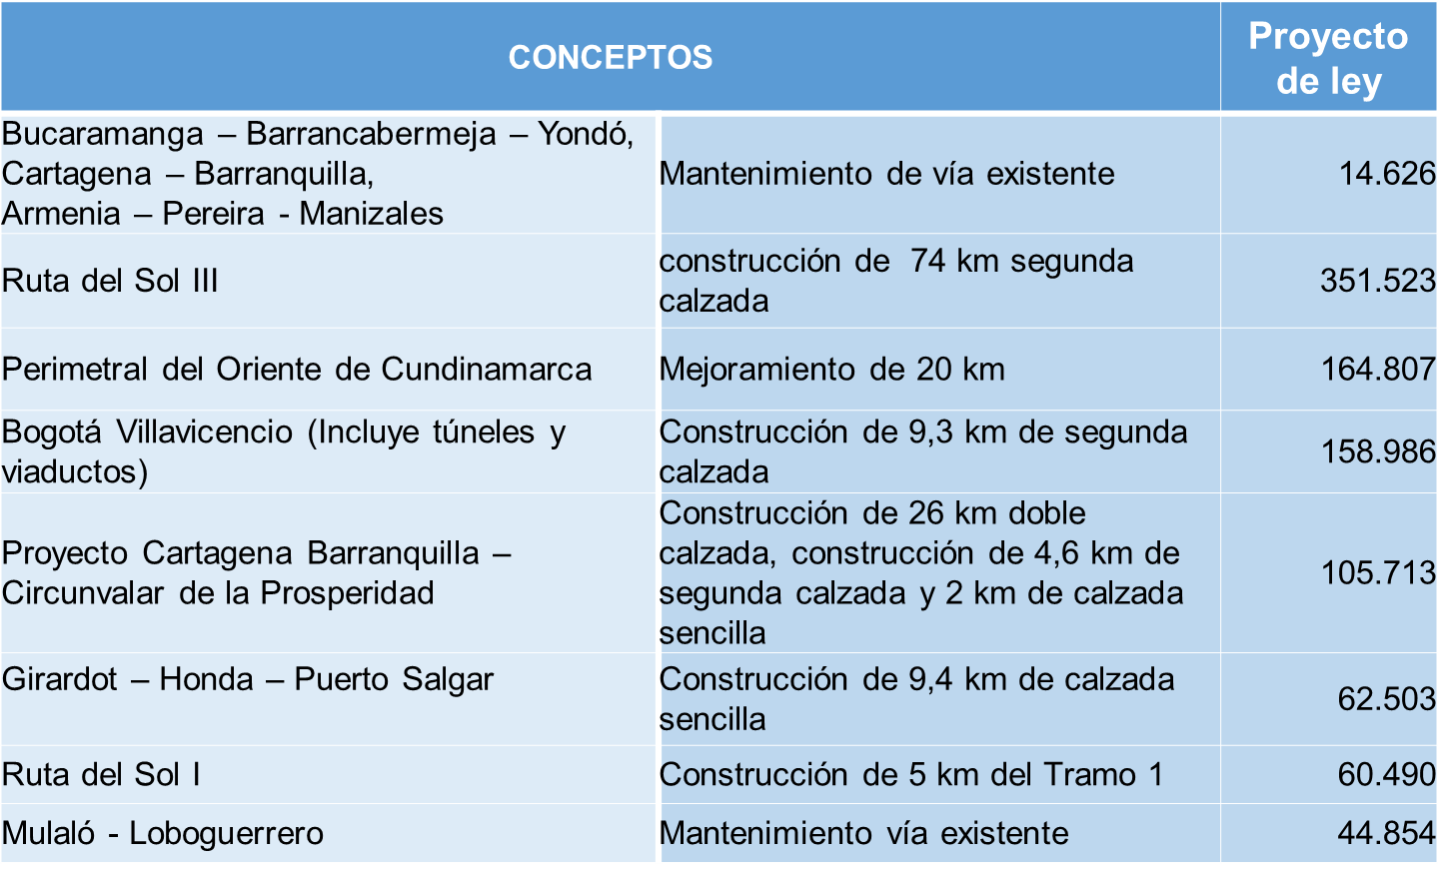

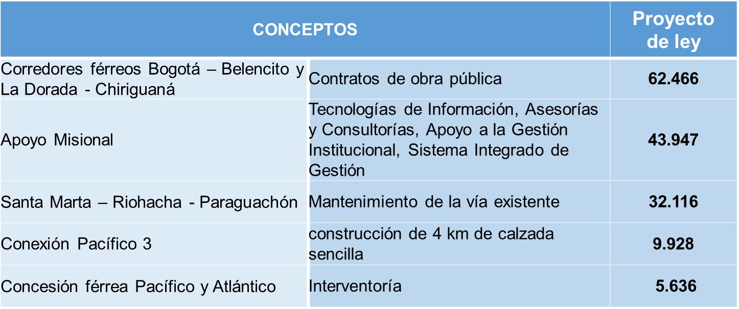

PRINCIPALES INVERSIONES AEROCIVIL 2017 - $711.550 MLLS

Cifras en millones de pesos

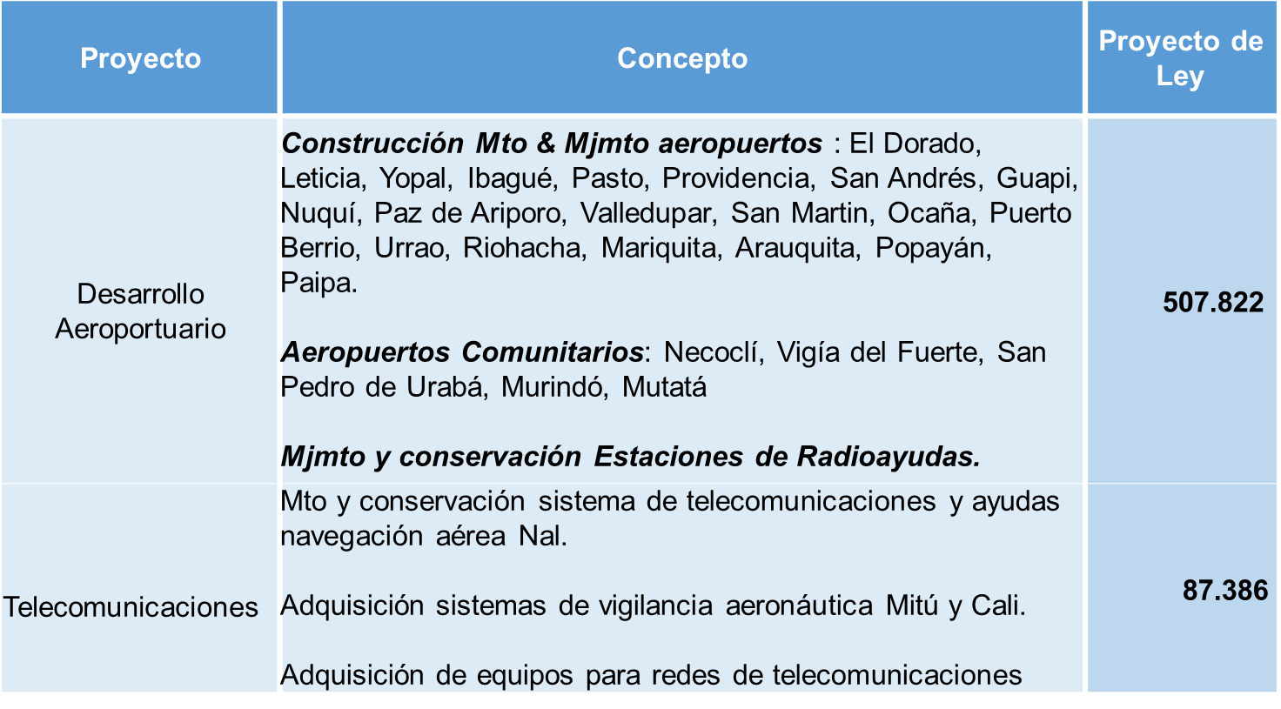

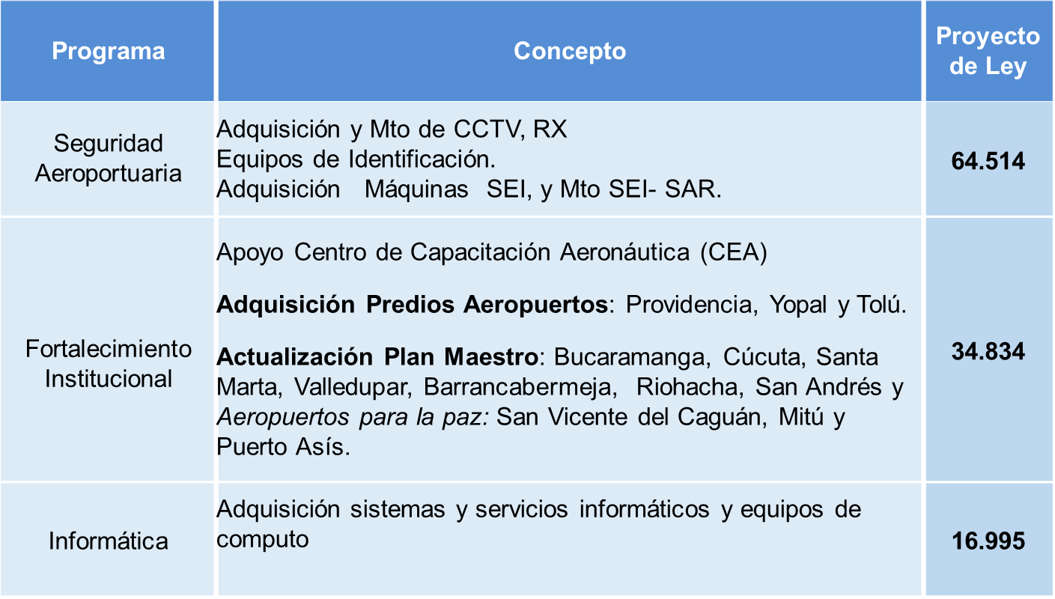

PRINCIPALES PROYECTOS CORMAGDALENA 2017 - $13.566 MLLS

Cifras en millones de pesos

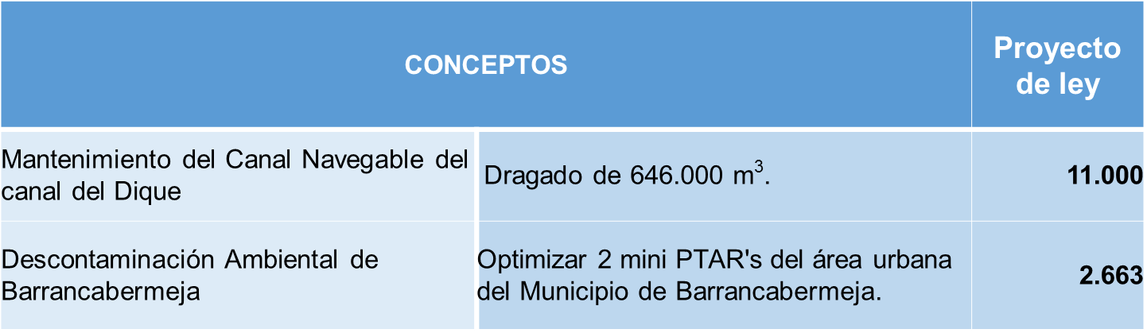

PRINCIPALES PROYECTOS SUPERTRANSPORTE 2017 - $17.985 MLLS

Cifras en millones de pesos

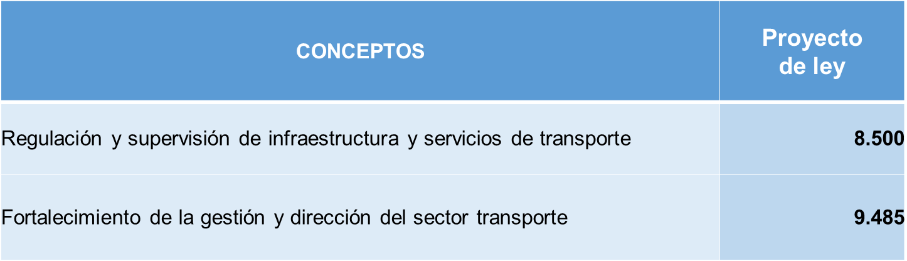

**GESTIÓN ADMINISTRATIVA DEL MINISTERIO DE TRANSPORTE**

**GESTIÓN ADMINISTRATIVA DEL MINISTERIO DE TRANSPORTE**

¿QUIÉNES SOMOS?

De acuerdo la Constitución Política Nacional, la Ley 489 de 1998, la Ley 790 de 2002 y demás normas vigentes, los Ministerios son, junto con la Presidencia de la República y los Departamentos Administrativos, los organismos principales de la Administración Pública Nacional y hacen parte del Sector Central de la Rama Ejecutiva del Poder Público.

Los Ministerios tienen como objetivos primordiales la formulación y adopción de las políticas, planes generales, programas y proyectos del Sector Administrativo que dirigen.

Así las cosas, el Ministerio de Transporte, como lo establece el Decreto 087 de 2011, es el organismo del Gobierno Nacional encargado de formular y adoptar las políticas, planes, programas, proyectos y regulación económica del transporte, el tránsito y la infraestructura, en los modos carretero, marítimo, fluvial, férreo y aéreo del país.

El Ministerio de Transporte es la cabeza del Sector Transporte, el cual está  constituido por el Ministerio, El Instituto Nacional de Vías (INVIAS), la Agencia Nacional de Infraestructuras (ANI), la Unidad Administrativa Especial de Aeronáutica Civil (AEROCIVIL) y la Superintendencia de Puertos y Transporte (SUPERTRANSPORTE).

SISTEMA DE GESTIÓN INTEGRADO

Es un conjunto de referentes normativos mutuamente relacionados, que interactúan en cumplimiento de los propósitos de la entidad que han sido establecidos para el mejoramiento de su gestión institucional.

El Sistema de Gestión Integrado - SGI para el Ministerio de Transporte está compuesto por:

* NTCGP1000 y NTC-ISO 9001, las cuales definen el Sistema de Gestión de Calidad.
* El Modelo Estándar de Control Interno-MECI.
* Modelo Integrado de Planeación y Gestión.
* El Sistema de Gestión de Seguridad y Salud en el Trabajo.
* Gobierno en Línea
* Plan Anticorrupción y Atención al Ciudadano.

BENEFICIOS DE UN SISTEMA INTEGRADO

* Desde el punto de vista operativo permite que en la ejecución de actividades se consideren diferentes riesgos asociados a la gestión de los procesos.
* Desde el punto de vista estratégico permite la alineación de la planeación institucional con la naturaleza, funciones y competencias de la entidad.
* Desde el punto de vista de gestión posibilita la articulación de los procesos para potenciar los resultados de la gestión institucional.
* Desde el punto de vista de eficiencia conlleva la disminución de tiempos y aprovechamiento de recursos  en la ejecución de las actividades a cargo de la entidad.

¿QUÉ IMPLICA UN SIG?

El Sistema de Gestión Integrado - SIG, implica mayor eficiencia administrativa y fortalecer la cultura organizacional de la entidad.

El desarrollo de actividades por área cambia a la ejecución de actividades con enfoque de procesos.

Identificar e implementar la mejora continua orientada al cumplimiento estratégico de la entidad

¿QUIÉNES HACEN PARTE DEL SIG?

Hacen parte de un Sistema de Gestión Integrado - SGI, todas aquellas personas involucradas directa o indirectamente en la realización de productos o servicios suministrados por entidad.

POLITICA SISTEMA DE GESTION INTEGRADO

“El Ministerio de Transporte como ente rector del Sector transporte en el Estado Colombiano, garantiza el desarrollo y mejoramiento del transporte, tránsito y su infraestructura mediante la formulación y adopción de políticas, planes, programas, proyectos, regulaciones técnicas y económicas y la expedición de autorizaciones que respondan a necesidades del país y de las partes interesadas en cumplimiento de los requerimientos legales, para lo cual cuenta con talento humano competente, recursos y procesos definidos para la armonización y articulación de su Sistema de Gestión Integrado, que contribuyen con el mejoramiento continuo de la entidad en términos de eficacia, eficiencia y efectividad.” .

ALCANCE

El Sistema de Gestión Integrado del Ministerio de Transporte, armoniza los requisitos de las Normas NTC-GP 1000, MECI 1000:2014, SG-Seguridad y Salud en el Trabajo y el Modelo Integrado de Planeación y Gestión y las políticas y objetivos definidos para cada uno de estos modelos.

OBJETIVOS SISTEMA DE GESTION INTEGRADO

1. Garantizar un sistema de transporte integrador, competitivo, económico, seguro y sostenible mediante la formulación, adopción seguimiento y evaluación de políticas, planes, programas y proyectos y reglamentaciones en materia de transporte, transito e infraestructura, para satisfacer las necesidades del país y las metas del Plan Nacional de Desarrollo.
2. Aportar al sistema de transporte, tránsito e infraestructura seguro, oportuno y sostenible mediante la expedición de autorizaciones en los modos de su competencia, la prestación de servicios de asesoría y asistencia técnica en materia de transporte, transito e infraestructura y la emisión de conceptos juridicos relacionados, con criterios de oportunidad y pertinencia para cumplir las necesidades de los clientes y partes interesadas.
3. Contribuir al fortalecimiento de las competencias y desarrollo integral del talento humano de los servidores públicos del Ministerio mediante actividades de capacitación, bienestar y seguridad y salud en el trabajo para mejorar su desempeño y dar cumplimiento a la misión de la entidad.
4. Administrar los recursos financieros, administrativos y tecnológicos y llevar a cabo las actuaciones judiciales, con criterios de oportunidad, eficiencia, austeridad y transparencia para asegurar el cumplimiento de las funciones del Ministerio.
5. Planificar, estandarizar, armonizar, articular, implementar y hacer seguimiento al sistema de gestión integrado del Ministerio de Transporte para mejorar continuamente su eficacia, eficiencia y efectividad de acuerdo con los metas institucionales.
6. Asegurar el acceso a la información institucional de las partes interesadas, mediante la disponibilidad de medios de comunicación y tecnológicos para la divulgación y socialización de los productos y servicios del Ministerio de transporte con oportunidad y transparencia.

MAPA DE PROCESOS

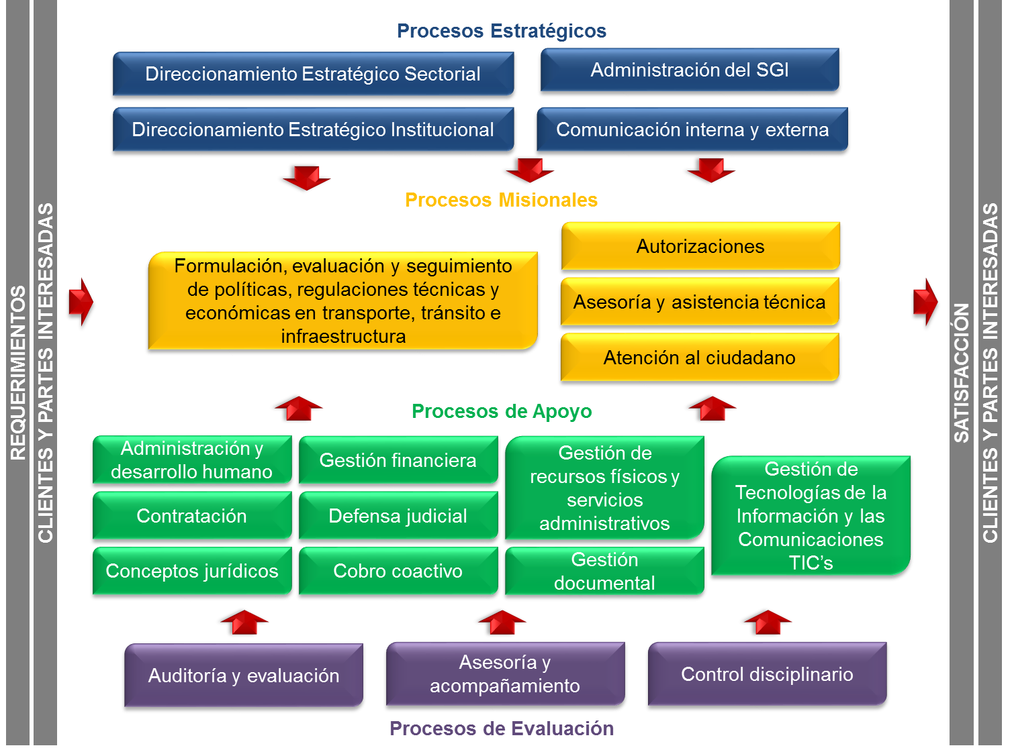

MODELO INTEGRADO DE PLANEACIÓN Y GESTIÓN

El Ministerio con Resolución 5029 de 2013 creó el Comité Institucional de Desarrollo Administrativo, que ha venido realizando sus reuniones trimestrales en las cuales revisa lo concerniente a todas las políticas de desarrollo administrativo.

Así mismo, se elaboró y publicó el Plan Anticorrupción para la vigencia 2016 con todos los componentes que este plan requiere.

PARTICIPACIÓN CIUDADANA

El Ministerio de Transporte con el ánimo de escuchar a todos los interesados en los temas de transporte e infraestructura generó espacios de diálogo en las regiones y mesas de trabajo temáticas.

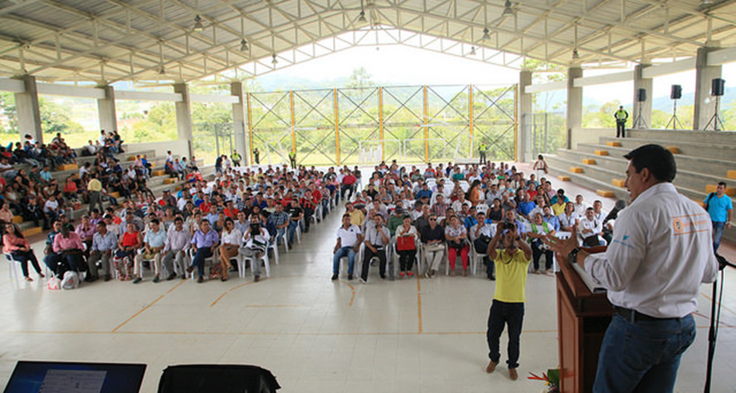

La realización de mesas de trabajo temáticas persigue construir colectivamente esquemas de ejecución para programas y proyectos de infraestructura y documentos regulatorios acerca del tránsito y el transporte, y permitió un acercamiento real con autoridades locales, comunidades, gremios y la ciudadanía en general. Dio al Ministerio y al sector transporte la opción de contar con los aportes, comentarios, propuestas y sugerencias de las partes interesadas, a través de espacios de discusión e interacción que llevan a acuerdos sólidos y duraderos.

ADMINISTRACIÓN DEL TALENTO HUMANO

El Ministerio de transporte cuenta con un recurso humano competente y comprometido a lograr el cumplimiento de la misión institucional. Nuestro organigrama es el siguiente:

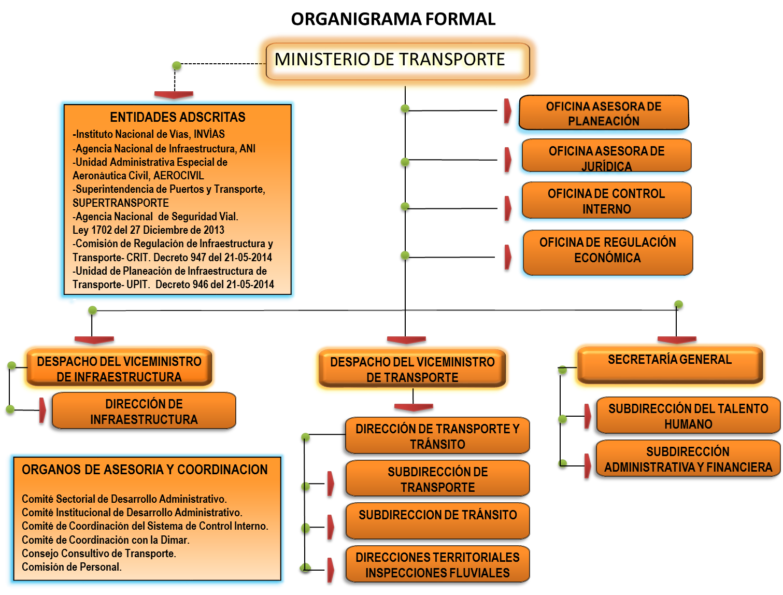

PROGRAMAS DE BIENESTAR SOCIAL Y ESTÍMULOS

* Antecedentes

Las Entidades del Estado deben formular y ejecutar los programas de Bienestar Social dirigidos a sus empleados públicos, con el fin de mejorar el desarrollo integral del empleado, su calidad de vida y su grupo familiar; estos programas permiten elevar los niveles de satisfacción, eficacia y eficiencia del empleado público con el servicio.

El Parágrafo del artículo 36 de la Ley 909 del 2004, y el Decreto 1083 de 2015, determina que *“Las entidades deberán organizar programas de estímulos con el fin de motivar el desempeño eficaz y el compromiso de sus empleados. Los estímulos se implementaran a través de programas de Bienestar Social e incentivos”.*

El Ministerio de Transporte ha venido desarrollando los programas de bienestar social y programas de incentivos – sistema de Estímulos - dirigidos a los empleados públicos y sus familias acorde con lo dispuesto en la Ley.

El Decreto 1083 de 2015, señala que: “*los programas de bienestar responderán a estudios técnicos que permitan, a partir de la identificación de necesidades y expectativas de los empleados, determinar actividades y grupos de beneficiarios bajo criterios de equidad, eficiencia, mayor cubrimiento institucional.”*

*La Resolución No.003235 de 2012, reglamenta al interior del Ministerio de Transporte, todo lo relacionado con el Sistema de Estímulos, entre otros.*

Se realizó la encuesta a todos los empleados públicos de la Entidad, en el mes de diciembre, para conocer la participación de éstos en las actividades desarrolladas en el programa de Bienestar Social y los planes de incentivos, de acuerdo a los resultados obtenidos de la encuesta y a hechos históricos de las actividades realizadas, se formula el presente proyecto de Plan de Bienestar social y estímulos para la vigencia del 2016.

* Justificación

El Decreto Ley 1567 de 1998, la Ley 909 de 2004, y el Decreto 1083 de 2015, reglamentan que las entidades deben organizar Sistemas de Estímulos para motivar el desempeño eficaz y el compromiso de sus empleados, implementando Programas de Bienestar Social, que ofrezcan servicios de carácter deportivo, recreativo y vacacionales; artísticos y culturales, así como la promoción y prevención de la salud; capacitación informal en artes y artesanías u otras modalidades, al igual que la promoción de programas de vivienda ofrecidos por el Fondo Nacional del Ahorro, entre otros.

Con las herramientas que hasta la fecha ha tenido la Entidad y las diferentes mediciones de las necesidades de bienestar, se viene desarrollando el Sistema de Estímulos con los programas de protección y servicio sociales como deportivos, recreativos, vacacionales, artísticos y culturales, de incentivos, encaminados a elevar los niveles de bienestar, motivando el desempeño de los empleados, incluyendo dentro los programas actividades que vayan dirigidas a sus familias (entendiéndose por familia el cónyuge o compañero (a) permanente, los padres del empleado y los hijos menores de 18 años o discapacitados mayores que dependan económicamente de él), según lo señala el Decreto 1083 de 2015.

Lo anterior acorde a lo dispuesto en el Decreto 1567 de 1998, el cual señala que los Programas de Bienestar Social deben ser entendidos como “aquellos procesos permanentes orientados a crear, mantener y mejorar las condiciones que favorezcan el desarrollo integral del empleado, el mejoramiento de su nivel de vida y el de su familia”.

* Objetivo

Mejorar la calidad de vida de los empleados públicos del Ministerio de Transporte y sus familias y fomentar una cultura organizacional que manifieste su sentido de pertenencia, motivación y calidez humana en la prestación del servicio, adelantando programas de protección y servicio social, con el fin de fortalecer la vocación del servicio de los empleados públicos de la Entidad; aumentando la satisfacción del empleado y sus familias que conlleve a elevar los niveles de eficiencia, satisfacción, salud, desarrollo personal y familiar, lo cual contribuye al buen desempeño de su labor y cumplimiento de los objetivos institucionales.

Los programas proyectados se elaboraron con base en la información recolectada y en general contemplan las siguientes actividades: de estímulos e incentivos, recreativas seguidas de las deportivas, así como las artísticas, culturales, con las cuales se pretende elevar la calidad de vida tanto del empleado público como de su grupo familiar y por ende aumentar el nivel de eficiencia a nivel laboral, teniendo en cuenta el diagnóstico de las necesidades a nivel nacional y la experiencia de los programas que históricamente se han desarrollado en el Ministerio a nivel de bienestar social.

Para adelantar los programas de bienestar, se recomienda efectuar el proceso contractual correspondiente que incluya todas las actividades dirigidas al bienestar de los empleados públicos del Ministerio de Transporte y sus familias.

Se continuará coordinando con la Caja de Compensación Familiar CAFAM, el apoyo requerido para desarrollar actividades tendientes a proporcionar el bienestar de los empleados públicos y sus familias en Planta Central y Dirección Territorial Cundinamarca y de igual forma, se continuará con el apoyo de la oficina móvil de CAFAM con la prestación del servicio personalizado todos los días jueves en las instalaciones de la Subdirección del Talento Humano, por parte de un representante de CAFAM para que atienda a los empleados públicos del Ministerio de Transporte en todo lo relacionado con los servicios que la Caja ofrece al empleado y su familia, en las áreas de capacitación, turismo, recreación, subsidio, entre otros.

Se dará continuidad al Contrato No.148 de 2012, que la Entidad tiene suscrito con el Fondo Nacional de Ahorro, con su punto empresarial ubicado en la Subdirección del Talento Humano, para el servicio de los empleados públicos del Ministerio de Transporte.

Teniendo en cuenta que la totalidad de los empleados públicos del Ministerio de Transporte, ya se encuentran registrados en el Programa “Sirvo a mi país” del Departamento Administrativo de la Función Pública, se promocionarán los beneficios.

Así mismo, se incluirá la actividad dirigida a los prepensionados, la cual debe estar orientada a preparar a la población de prepensionados, teniendo en cuenta el desarrollo de aspectos físicos, psicológicos, familiares, sociales, ocupacionales y financieros, que le faciliten asumir el retiro de la vida laboral y de igual forma, aspectos como: actividades de sensibilización, apoyo sicológico para el desvinculado y su familia, fomento de una cultura de ahorro, orientación laboral vocacional, refuerzo de autoestima, comunicación humana, desarrollo de habilidades micro empresariales, desarrollo de la capacidad emprendedora, manejo psicoemocional y técnicas de búsqueda de empleo.

* Otras actividades

Dentro de las actividades está la de realizar el proceso de inducción que permite a los empleados públicos familiarizarse con la administración pública, así como con la comprensión del Estado, la misión, la visión y los valores propios de la entidad, con la facilidad de acceder a él de manera virtual.

Así mismo, efectuar la difusión e implementación no solo del proceso de inducción, sino de los Programas de Bienestar para generar sentido de pertenencia, participación activa y condiciones que fortalezcan el desarrollo integral del empleado público, así como el mejoramiento de su calidad de vida y el de su familia, permitiendo elevar los niveles de eficacia, eficiencia, efectividad e identificación del empleado con el servicio que presta en el Ministerio de Transporte.

También se encuentra la evaluación del desempeño laboral del empleado público, en la cual se promoverá la capacitación necesaria para que tanto evaluadores y evaluados conozcan en detalle el proceso, de acuerdo con la normativa vigente.

La evaluación del desempeño es la herramienta con la que se mide el rendimiento de los empleados públicos y a su vez sirve de referente para el otorgamiento de los incentivos; al final de la vigencia los evaluadores la realizarán de manera objetiva, juiciosa, responsable, acorde con los criterios previamente establecidos, con el fin de que en dicha evaluación se destaque al empleado público que realmente sea merecedor de dicho incentivo, porque cumple y sobresale en su labor, de acuerdo a lo establecido en las disposiciones vigentes.

PLANTA DE PERSONAL

PLANTA PROVISTA POR SEDES Y NIVELES

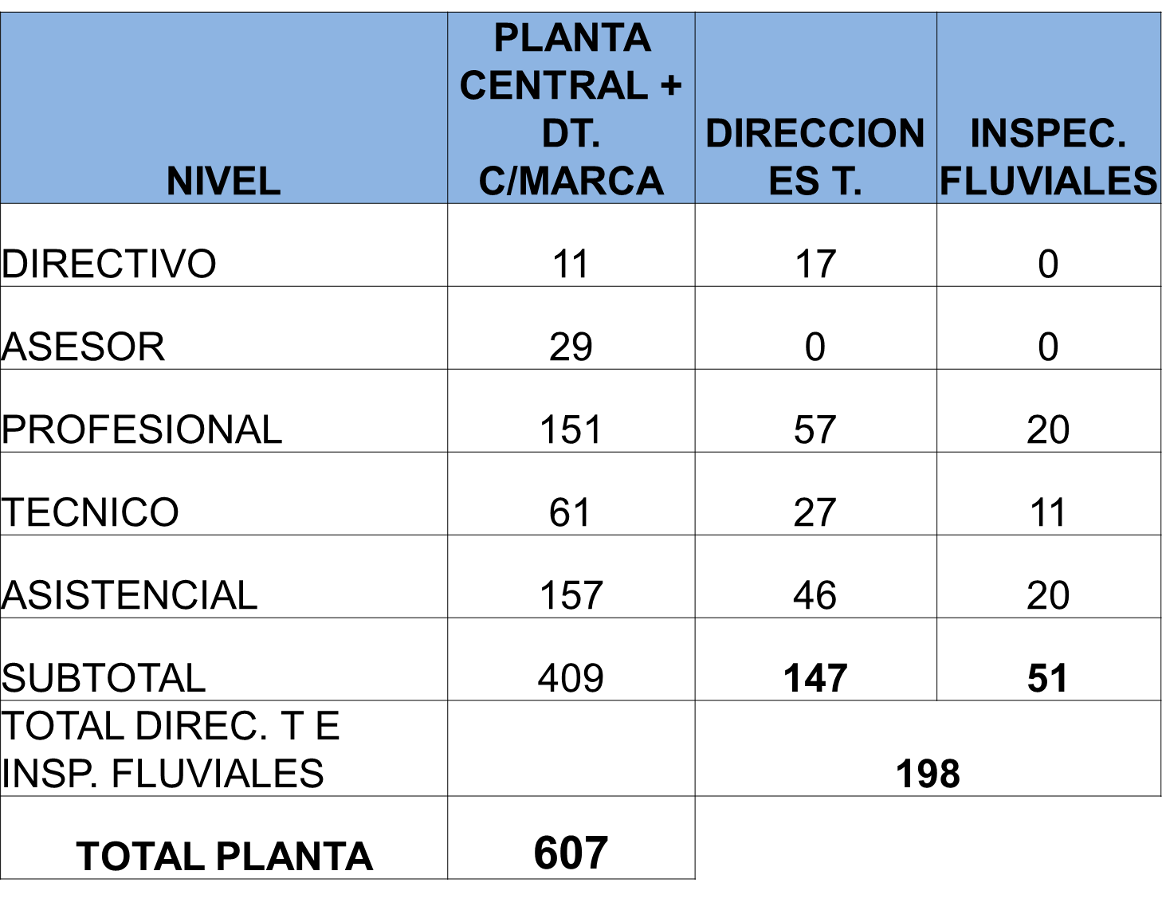

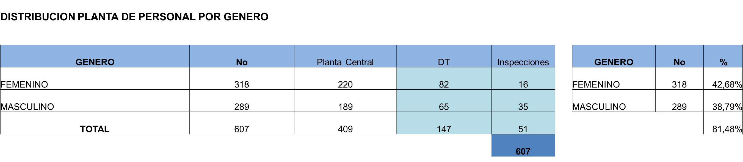

PRESUPUESTO DE FUNCIONAMIENTO E INVERSIÓN

EJECUCIÓN SECTOR TRANSPORTE

Corte 31 de Octubre de 2016

TOTAL SECTOR

FUNCIONAMIENTO + INVERSIÓN

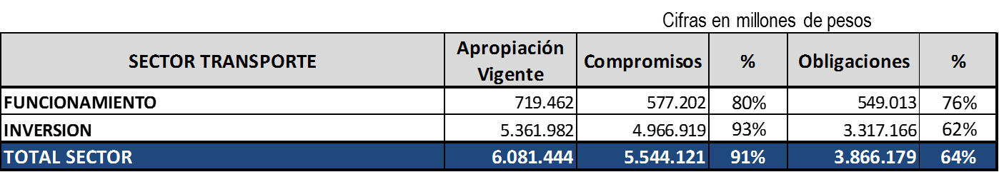

FUNCIONAMIENTO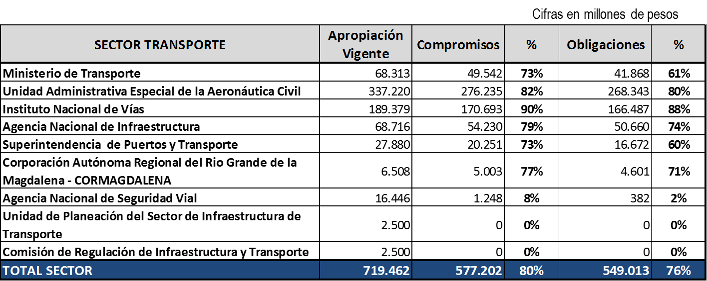

INVERSIÓN

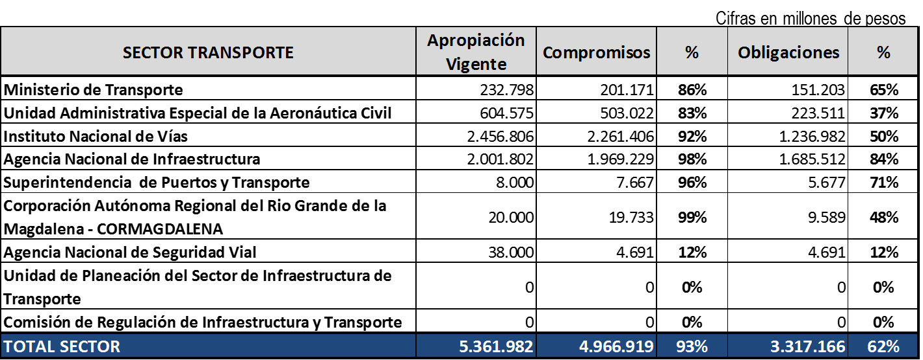

CONTRATACIÓN PÚBLICA

RESUMEN DE PROCESOS

Para el periodo de octubre de 2015 a diciembre de 2015 se realizó la siguiente contratación:

|  |  |  |
| --- | --- | --- |
| Octubre a Diciembre de 2015 | | |
| MODALIDAD DE CONTRATACIÓN | PROCESOS | VALOR FINAL |
| CONSULTORÍA - BANCA MULTILATERAL | 7 | $ 1.715.356.139,00 |
| CONTRATACIÓN DIRECTA | 49 | $ 4.878.433.067,00 |
| CONTRATACIÓN DIRECTA - BANCA MULTILATERAL | 5 | $ 1.301.574.520,00 |
| MÍNIMA CUANTÍA | 14 | $ 243.102.307,00 |
| SELECCIÓN ABREVIADA DE MENOR CUANTÍA | 7 | $ 1.042.795.056,79 |
| SERVICIOS DE NO CONSULTORÍA – BM | 2 | $ 190.000.000,00 |
| **Total** | **84** | **$ 9.371.261.089,79** |

Y para el periodo de Enero de 2016 a Octubre de 2016 se realizó la siguiente contratación:

|  |  |  |
| --- | --- | --- |
| Enero a Octubre de 2016 | | |
| MODALIDAD DE CONTRATACIÓN | PROCESOS | VALOR FINAL |
| BANCA MULTILATERAL | 88 | $ 16.215.602.240,67 |
| CONCURSO DE MÉRITOS ABIERTO | 8 | $ 4.287.993.874,00 |
| CONTRATACIÓN DIRECTA | 417 | $ 47.663.274.311,40 |
| LICITACIÓN PÚBLICA | 5 | $ 3.164.013.181,63 |
| LICITACIÓN PÚBLICA - BANCA MULTILATERAL | 1 | $ 300.000.000,00 |
| MÍNIMA CUANTÍA | 15 | $ 387.309.003,28 |
| SELECCIÓN ABREVIADA DE MENOR CUANTÍA | 14 | $ 2.544.135.450,31 |
| SUBASTA | 3 | $ 1.407.537.987,69 |
| **Total** | **551** | **$ 75.969.866.048,98** |

TRASLADO SEDE MINTRANSPORTE

ANTECEDENTES

1. El edificio del Ministerio fue construido en 1958 en cuatro (4) bloques adyacentes con cimentación continua, en cinco (5) pisos y posteriormente se construyó uno adicional para alcanzar la altura de seis (6) pisos.

2. La construcción presentaba problemas estructurales y por ello, en el año 1994 se realizaron labores de reforzamiento de la edificación.

3. En 2013 se realizaron “Estudios de Vulnerabilidad Sísmica”, como resultado de dicha consultoría se propuso realizar un refuerzo estructural presupuestado en $32.000 millones de pesos sin incluir redes eléctricas, hidráulicas, voz y datos. Estas labores tomarían aproximadamente 36 meses de obra civil. En razón al costo y considerando que el lote forma parte del Proyecto de Renovación del CAN, la Empresa de Renovación Urbana Virgilio Barco Vargas impartió “Concepto Negativo” a las inversiones en mantenimiento y adecuación de la Sede.

4. El inmueble resultó gravemente afectado a raíz del sismo presentado el 10 de marzo de 2015, fecha en la que se evidenciaron grietas, dilataciones y fisuras en muros y lesiones en columnas y vigas.

5. En visita de marzo 11 de 2015, el Instituto Distrital de Gestión de Riesgos y Cambio Climático – IDIGER – ordenó la restricción total del Bloque Occidental (Bloque 1), en donde laboraban cerca de 175 personas y por tanto fue necesaria la reubicación de estas personas en los otros bloques de la edificación.

6. Posteriormente se suscribió Contrato de Consultoría con la Universidad Distrital para la “Elaboración del Análisis de Vulnerabilidad Sísmica y Patología Estructural del Edificio de la Sede Central del Ministerio de Transporte ubicado en la ciudad de Bogotá”, recibiendo informe final en octubre de 2015. En este informe, la Universidad Distrital indicó: “la estructura es vulnerable... y se vislumbra un panorama preocupante en cuanto a la estabilidad estructural del edificio” y recomendó: “proceder a la demolición inmediata de los bloques 1 y 2.”

7. En abril de 2016, la Universidad Distrital realizó seguimiento al comportamiento estructural de la sede mediante controles topográficos y de asentamiento, destacando:

* Se han identificado nuevas fisuras y grietas, así como una mayor dimensión de las reportadas a noviembre de 2015.
* Continúan de forma más acelerada los movimientos, debilitamiento y deformación de la edificación y por tanto se incrementa el riesgo de la misma.
* Ante un sismo superior a 4.5 (mediana intensidad) puede colapsar el Bloque 1 y arrastrar los bloques 2 y 3, este último actualmente ocupado.
* Así mismo, indicó:

“Esta situación es altamente riesgosa y se recomienda al Ministerio la DEMOLICIÓN del Bloque N° 1, para minimizar el riesgo de que si ocurre un colapso sísmico, no se afecten las vías ni personas vecinas, ni se arrastre el Bloque N° 2 y el Bloque N° 3 a este colapso, también se recomienda DESOCUPAR TODOS LOS BLOQUES DEL MINISTERIO, para no correr el riesgo que se pueda presentar alguna situación descrita anteriormente”

ARRENDAMIENTO DE SEDE PARA EL TRASLADO DE LA ENTIDAD

Por lo anterior, se solicitaron los recursos necesarios al Ministerio de Hacienda y Crédito Público para arrendar un inmueble donde se ubicaran las instalaciones del Ministerio de Transporte, los cuales fueron aprobados por el Ministerio de Hacienda con vigencias futuras hasta julio de 2018, dando como resultado la suscripción del contrato, previa verificación del mercado y estudios previos respectivos:

FECHA DE TRASLADO:

El Ministerio de Transporte trasladó su sede a la nueva edificación, ubicada en la Avenida Esperanza (Calle 24) No. 62-49, Complejo Empresarial Gran Estación II, Costado Esfera, en un área de 7500 m2, iniciando operaciones el 12 de septiembre de 2016.

AVANCES EN TECNOLOGÍAS DE INFORMACIÓN

LOGROS SIGNIFICATIVOS

Los logros se centraron en aspectos de tipo estratégico y también táctico y operativo, en estrategias sectoriales y de acompañamiento y soporte a las áreas y de operación; buscando la continuidad y la efectividad y eficiencia de los servicios:

Logros de tipo estratégico:

* Políticas de TI

Considerando que las TI son un factor clave de éxito para Ministerio de Transporte, la oficina definió las políticas de Tecnologías de la Información (TI) bajo la óptica de 4 estándares, modelos o prácticas que han sido ampliamente adoptados por un sin número de empresas a nivel global; éstos son: ISO 38500 integrado bajo el framework de Calder Moir, ITIL v3, COBIT 4.1 y la familia ISO 27000. Esta definición permite que la definición de sus procesos, gestión de proyectos y estrategia de servicio y seguridad se articulen de una manera integral.

* Políticas de Seguridad de la Información y un Plan Estratégico para la Seguridad dela Información

Se encuentra en ejecución el proceso de actualización de las políticas de seguridad de la información y se ha logrado que estas se articulen en forma efectiva y con el concepto de eficiencia con el gobierno de TI y el gobierno corporativo. Para completar estas políticas de seguridad de la información, se definió un plan estratégico para la seguridad de TI cuyo enfoque se basa en la gestión del riesgo.

* Plan Estratégico de TIC 2014-2018

El objetivo de este plan fue definir los elementos básicos de la planeación estratégica de las Tecnologías de la Información y las Comunicaciones para el Ministerio de Transporte e Infraestructura (MT), para el período comprendido entre los años 2014 al 2018, mediante la integración de iniciativas de TIC que deberán adelantarse para asegurar un modelo de TIC que soporte adecuadamente los procesos misionales del Ministerio, entendiendo que el deber ser del Grupo Informática debe ser de Oficina Asesora de TIC para poder garantizar y potenciar la base tecnológica y de comunicaciones que apalanque la transformación y la estrategia de la Institución y del sector. Derivado de los anterior la definición e inscripción de los proyectos en el BPIN tiene una visión 2018 con una cobertura más completa de los servicios que demanda el Ministerio y centrados en la gestión de información y no solo de gestión de infraestructura

* Gestión de sistemas de información

Se definió la política que para la gestión de sistemas de información debe adoptar las diferentes áreas del Ministerio en todas las etapas del ciclo de vida para garantizar no solo el desarrollo sino su sostenibilidad en la etapa de operación.

* Transparencia, Participación y Servicio al Ciudadano.

Se liberó la versión del módulo de peticiones, quejas y reclamos como un componente integrado al sistema de gestión documental Orfeo con acceso desde nuestro portal web, garantizando la comunicación entre el ciudadano y los servicios que ofrece el Ministerio de Transporte.

Logros de tipo táctico y operativo

* Gestión de la Seguridad de la Información

A nivel de la seguridad de la información en sus logros tácticos se definieron diferentes políticas y estándares para la gestión y la implementación de un sistema de gestión de seguridad de la información. Para delinear desde lo táctico hasta lo operativo o técnico se logró en este período definir una arquitectura de seguridad y una nueva arquitectura para la infraestructura de trasmisión de datos de la red LAN para la sede principal del Ministerio de Transporte y de esta forma, una vez se implementen las arquitecturas poder responder en forma efectiva y eficiente a los actuales y a los nuevos retos del Ministerio a nivel de sus servicios.

* Renovación de la Infraestructura Tecnológica del Centro de Datos del Ministerio de Transporte

Con la ejecución de recursos económicos se mantiene actualizada la infraestructura tecnológica del datacenter

Logros sectoriales

Los principales logros a nivel sectorial se centraron en consolidar una visión de gestión de integración de información sectorial y consolidar la visión del CIO sectorial en concordancia con el plan nacional de desarrollo y las directrices de MINTIC. Sobre el tema se han hecho avances sin la materialización del objetivo.

Se lograron iniciar las fases de informar y entender junto con las entidades del sector, para la implementación de la estrategia de Gobierno en línea, lo cual impulsara en las diferentes Entidades adscritas al Ministerio de Transporte el cumplimiento de la estrategia de gobierno en línea, de tal forma que se mejore la productividad del Sector. Actividades que fueron asignadas al Grupo ITS, donde se esperan avances significativos.

Los principales logros se centraron en apoyar los viceministerios, oficinas asesoras, direcciones, subdirecciones en la asignación de recursos de infraestructura tecnológica para la colocación de los diferentes sistemas de información que requieren dentro de sus planes y proyectos como son:

* RNF: Registro Nacional Fluvial
* SISCONMP: Sistema de información de conductores que transportan mercancías peligrosas.
* GIC: Sistema integral de compromisos para la alta gerencia del Ministerio de Transporte

Así mismo se dio apoyo a los Sistemas de Información en producción como el RNDC, SISETU, WEBSITE e INTRANET, PERNO, SICAPITAL (INVENTARIOS, ALMACEN, CONTRATOS), SIRENA, SERVICEDESK entre otros en especial el Apoyo al plan indicativo 2016, la continuidad del servicio y la contratación de servicios informáticos y los servicios que garantizan la competitividad del Ministerio en infraestructura tecnológica**.**

ATENCIÓN AL CIUDADANO

ESTRATEGIA ANTI-TRÁMITES

A finales del año 2015, el Departamento Nacional de Planeación – DNP- remitió al Ministerio de Transporte el listado de los trámites a trabajar durante el año 2016. El DNP a través del Programa Nacional de Servicio al Ciudadano y el Departamento Administrativo de la Función Pública, invitó al Ministerio de Transporte - MT-en el presente año, a participar en el Proyecto para la Optimización de Trámites y Servicios de las Entidades Públicas**.** Se contó con la Consultoría del Consorcio IDOM para identificar y formular las alternativas de optimización de los trámites y/ o servicios al ciudadano en entidades de la Administración Pública. Para lo cual se le solicitó al MT el trabajo mancomunado en el levantamiento, análisis e identificación de las acciones para el fortalecimiento de la gestión institucional y la prestación del servicio.

Con el objeto de trabajar con las diferentes áreas involucradas del MT, se informó el 18 de enero de 2016 al DNP los delegados para este trabajo:

Maria Mercedes Santos Rueda Coordinadora Grupo de Atención al Ciudadano

Betty Esperanza Herrera García Coordinadora Grupo de Reposición Vehicular

Aura Inés Castillo Vargas Coordinadora de Informática

Luis Fernando Gómez Moreno Coordinador de Desarrollo Administrativo, Oficina de Planeación

Magda Paola Suárez Alejo Grupo de Conceptos y Apoyo Legal, Oficina Jurídica

Se llevó a cabo la primera reunión el 9 de febrero de 2016, donde se presentaron los antecedentes del programa y se asignaron los compromisos: revisión de los 20 trámites

recomendados por el DNP y proposición de cambio según el interés y las áreas al interior del Ministerio.

Mediante oficio del 15 de febrero del 2016, el Secretario General remitió al DNP el listado de los trámites seleccionados por el impacto y volumen para su racionalización:

1. Clasificación y reclasificación de los organismos de tránsito del orden municipal
2. Creación, habilitación, homologación y operación de los terminales de transporte.
3. Devolución dinero por concepto de trámites cancelados en exceso y no realizados
4. Devolución y/o compensación de pagos en exceso y pagos de lo no debido.
5. Funcionamiento de sedes operativas de los organismos de tránsito del orden departamental
6. Habilitación de centros de enseñanza automovilística
7. Habilitación de empresas de servicio público de transporte terrestre automotor de carga
8. Habilitación de empresas de servicio público de transporte terrestre automotor especial
9. Habilitación de empresas de transporte fluvial.
10. Registro de astilleros y talleres fluviales.

El DNP insistió en la inclusión del proceso de expedición de la licencia de conducción, por lo que el Ministerio de Transporte a través del Coordinador del RUNT, invitó al SIM y a la Secretaria de Movilidad de Bogotá a la presentación del proceso de dicho trámite, el 11 de abril de 2016.

El 11 de mayo IDOM presentó el primer borrador del informe de racionalización para observaciones y comentarios. El 15 de junio el DNP presentó al Ministerio de Transporte el informe final que contiene: situación actual, propuesta de mejora y los correspondientes panes de acción. Es mismo día el asesor de Secretaria General remitió a las áreas responsables para su aplicación y puesta en marcha.

TRANSPARENCIA Y EL ACCESO A LA INFORMACIÓN

El Ministerio de Transporte, incluye en el plan anticorrupción para el año 2016 acciones encaminadas al fortalecimiento del derecho de acceso a la información pública tanto en la gestión administrativa, como en los servidores públicos y ciudadanos.

En relación con lo anterior, la Entidad teniendo en cuenta además la política de Buen Gobierno, Gobierno en Línea y Sistema de Gestión de Calidad, realizó en el año 2015 el diagnóstico del estado de la página web del Ministerio, con el objeto de garantizar la divulgación proactiva de la información, responder de buena fe, de manera adecuada, veraz, oportuna y accesible a las solicitudes de acceso, y que cumpla con las necesidades de cada uno de los ciudadanos resaltando que las comunicaciones día a día están evolucionado a dicha canal o herramienta.

Con base en lo anterior se trabajó en los siguientes aspectos:

* Búsquedas avanzadas con motores Google, Seguridad de la información, Diseño responsivo
* Sliders o galería de imágenes y noticias automatizadas, Menús con navegaciones no lineales.
* Galerías y cargue masivo de contenido multimedia, Accesibilidad, Cargue masivo de Documentos, Control de permisos de publicación y edición y Mini Site de Atención al Ciudadano

Por lo anterior la información de la Entidad está disponible para la ciudadanía en la página web de la Entidad [www.mintransporte.gov.co](http://www.mintransporte.gov.co) de la siguiente manera: se habilitaron dos enlaces llamados Ley 1712 Transparencia y Acceso a la Información, el primer enlace ubicado en el home de la página en botón como acceso directo y el segundo enlace en el mini site de Atención al Ciudadano.

El Ministerio de Transporte responde las solicitudes de acceso a la información en los términos establecidos por la Ley y los publica en la página web [www.mintransporte.gov.co](http://www.mintransporte.gov.co), en el siguiente enlace <http://gestiondocumental.mintransporte.gov.co/pqr> , ubicado en el mini site de Atención al Ciudadano.

Como complemento a lo anterior, en la página web de la Entidad se publica la implementación del nuevo mecanismo para que los ciudadanos radiquen y realicen seguimiento a las peticiones, quejas, reclamos y sugerencias – PQRS, llamado “Formulario Ciudadano”, basado en el aprovechamiento de las tecnologías de la información y las comunicaciones, innovando en los canales de atención, mejorando la cobertura a través de la página web y facilitando el acceso a la ciudadanía.

Las solicitudes que llegan al Ministerio de Transporte son atendidas bajo los lineamientos del Programa Nacional del Servicio Ciudadano, de la siguiente manera:

ESTRUCTURA ORGANIZACIONAL

De acuerdo a lo establecido en la Ley 1474 del 12 de Julio de 2011, Art 76, la Entidad cuenta con una dependencia encargada de recibir, tramitar, y resolver las quejas, sugerencias y reclamos que los ciudadanos formulen, relacionadas con la Misión de la Ministerio.

Los funcionarios del Grupo Atención al Ciudadano tienen absoluta claridad sobre el portafolio de servicios y estructura de la entidad. De igual forma se dictan capacitaciones permanente, ejemplo de ello, en el año 2015 se capacitaron a directivos, coordinadores, funcionarios en atención directa con los ciudadanos y servidores en general de la Entidad, con el objeto de co–crear espacio de sensibilización en los temas relacionado con el Servicio al Ciudadano, como la atención efectiva por diferentes canales de comunicación, reconocimiento del otro y sus necesidades, claves para la empatía en lo público, caracterización del ciudadano, situaciones de conflicto y manejo.

Con el propósito de hacer efectiva la comunicación entre el ciudadano y el Ministerio de Transporte, se establecieron los siguientes canales de atención, a través de los cuales los ciudadanos podrán presentar ante la Entidad cualquier tipo de petición:

* Presencial

Este es el espacio físico ubicado en las oficinas del Planta Central, con dos grupos: Grupo de Atención Ciudadano atención de primer nivel y Grupo de Información y Asesoría Especializada en Materia de Transporte y Tránsito, en los que los usuarios interactúan de forma personalizada con los funcionarios del Ministerio de Transporte para realizar sus trámites y servicios, solicitar información, orientación o asistencia relacionada con el quehacer de la Entidad. Así mismo con las Direcciones Territoriales que brindan atención a los ciudadanos a lo largo del territorio nacional.

* Centro de Contacto Ciudadano– Call Center:

A este canal se accede por medio del Call Center a través de dispositivos de telecomunicaciones que permiten la interacción en tiempo real entre el Ministerio y el usuario.

* Página Web – Formulario Ciudadano

Sitio oficial del Ministerio de Transporte donde los usuarios podrán encontrar el Formulario Ciudadano donde pueden radicar y hacer seguimiento a sus peticiones, quejas, reclamos y sugerencias, además de la información general de la Entidad, comunicados de prensa, información de interés para el ciudadano, normatividad, políticas, lineamientos, información financiera , contable, planeación, gestión y control.

* Chat

Canal dedicado atender la inquietudes de primer nivel de los ciudadanos, lo componen 7 operadores o agentes capacitados por el Ministerio de Transporte para informar sobre temas de transporte y tránsito.

* YOUTUBE

Plataforma que permite cargar contenido audiovisual sobre trámites, servicios y la gestión que adelanta la Entidad, un canal para que los usuarios encuentren información general del sector tránsito, transporte e infraestructura.

* Twitter

Es un canal de comunicación inmediata que permite la participación constante de los usuarios de manera concisa, precisa y oportuna sobre los temas de transporte, tránsito e infraestructura.

* Facebook

La cuenta oficial del Facebook del Ministerio, es una red social que permite la interacción de forma cercana con los usuarios a través de publicaciones con contenidos gráficos y audiovisuales que evidencian la gestión que adelanta la Entidad.

* Blog

Este canal permite consultar acerca de trámites y servicios a través de publicaciones de textos, infografías multimedia, videos y podscat.

Cabe resaltar que la información del Ministerio de Transporte divulga a través de los medios disponibles anteriormente mencionados la descripción de los horarios y la información relevante para la orientación del ciudadano.

ESQUEMA DE PUBLICACIÓN DE INFORMACIÓN PÚBLICA PUBLICABLE

El Ministerio de Transporte el año 2015 de acuerdo al artículo 12 – Ley 1712 de 2014 - Transparencia y del Derecho al Acceso a la Información Pública, adopto e implemento el esquema de publicación.

En la página web de la entidad en el enlace <https://www.mintransporte.gov.co/Publicaciones/otra_publicaciones> se relaciona la publicación de la información de forma que se facilite su uso, comprensión, que permita asegurar su calidad, veracidad, oportunidad, confiabilidad y que se publica y se actualiza de manera proactiva, con la periodicidad mínima que se establece.

DIVULGAR LA INFORMACIÓN EN FORMATOS ALTERNATIVOS COMPRENSIBLES

El Ministerio de Transporte desde el año 2015 ha venido trabajando en implementar con base en los lineamientos de accesibilidad en medios electrónicos para la población en situación de discapacidad, referente al lenguaje subtitulado teniendo en cuenta la accesibilidad de la información para personas con discapacidad auditiva, establecidos en la Norma Técnica de Accesibilidad 5854, ejemplo de ello la producción y publicación del video

“Instructivo PQRS atención al ciudadano” ubicado en el siguiente enlace <https://www.mintransporte.gov.co/Publicaciones/instructivo_para_realizar_tus_pqrs>

El Ministerio de Transporte en su rediseño y actualización de la página web realizado en el año 2015, tuvo en cuenta a las personas con discapacidad visual diseñando un formato más interactivo y dinámico hacia esta población. Por ello se trabajó en la implementación del Plan Conquista MT.

Estrategia apoyada por la Secretaría General del Ministerio de Transporte que persigue aumentar conciencia y activar la voluntad para la acción en los funcionarios del Ministerio y contratistas, acerca de su papel como ser humano transformador de sociedades que permitan el goce pleno de la participación digna de las personas con discapacidad y poblaciones vulnerables en la interacción con entornos cómodos, accesibles y seguros, mediados por los postulados del diseño universal.

Prespecialidad activa en el Consejo Nacional de Discapacidad [CND] y al Grupo de Enlace Sectorial [GES]

Se apoyaron las actividades realizadas en las sesiones del CND y el GES y se acompañó al delegado del Ministerio de Transporte en la revisión y generación de conceptos referentes a las solicitudes de las diferentes instancias nacionales e internacionales.

Participación del MT en la ESTRATEGIA DE COMUNICACIÓN DE LOGROS Y AVANCES EN DISCAPACIDAD E INCLUSIÓN SOCIAL del ente rector del Sistema Nacional de Discapacidad con el desarrollo de los formatos de preguntas frecuentes y logros alcanzados por el Sector del Transporte en temáticas de inclusión y discapacidad.

Participación del Ministerio de Transporte en la Mesa de Accesibilidad de ICONTEC

Los delegados del Ministerio de Transporte participaron en el Comité 027 ACCESIBILIDAD AL MEDIO FÍSICO en los procesos de normalización referente a la accesibilidad al medio físico, a las comunicaciones e información y al transporte particularmente en temas relacionados con: Ascensores, Señalización táctil utilizando los pies (Señalética podo-táctil ), Taxis accesibles

Convenio 441 Fundación Saldarriaga Concha – Ministerio de Transporte, se estableció el Convenio de cooperación entre la Fundación Saldarriaga Concha y el Ministerio de Transporte cuyo objeto es: Acompañar y asesorar al Ministerio de Transporte en el diseño, construcción, implementación, revisión, ajuste, seguimiento y evaluación de políticas públicas, normativa, estrategias, programas, planes, proyectos, entre otros relacionados con la accesibilidad, diseño universal, inclusión social y goce efectivo de los derechos humanos y acceso en condiciones de igualdad a los servicios públicos de las personas con discapacidad, personas mayores, personas con movilidad y o comunicación reducida en lo que al acceso, uso y permanencia a la infraestructura y medios de transporte en sus diferentes modos se refiere.

RESPUESTAS A LAS SOLICITUDES DE LA CIUDADANÍA, ENTIDADES DEL ESTADO Y LA SOCIEDAD CIVIL EN GENERAL

Generación de respuestas a los mecanismos de control ciudadano y/o a las solicitudes de las entidades gubernamentales y otras instancias de la sociedad civil en temáticas relacionadas con las garantías del goce pleno de los derechos de las personas con discapacidad.

PROCESOS DE FORMACIÓN PARA EL SECTOR PÚBLICO Y PRIVADO

Facilitación de acciones relacionadas con procesos formativos en diseño universal para la adecuada interacción con el entorno, plataformas legales, activación de protocolos de atención incluyente al ciudadano, sensibilización y aumento de conciencia en temáticas relacionadas con la inclusión, la discapacidad, el envejecimiento, la vejez, entre otros, para las instituciones públicas y el sector privado.

El Ministerio de Transporte participó en el Día Internacional de los Derechos de las Personas con Discapacidad, en el evento realizado en el Centro Comercial Gran Estación el día 3 de diciembre de 2015 con motivo del Día Internacional de los Derechos de las Personas con Discapacidad convocado por el Sistema Nacional de Discapacidad y se realizaron 5 videos institucionales del Ministerio de Transporte contextualizados con la estrategia incluyente #EnModoIn de la Fundación Saldarriaga Concha adoptada por el Sistema Nacional de Discapacidad.

PETICIONES, QUEJAS, RECLAMOS Y SUGERENCIAS

PRESENTACIÓN DE LAS PETICIONES

Se controla que las respuestas de las peticiones se den dentro de los tiempos legales a través del Sistema de Gestión Documental ORFEO, mediante alarmas de tiempo de respuesta.

El Protocolo de Atención al Ciudadano de la Entidad, se establecen el trámite para recepción de peticiones, quejas, reclamos y sugerencias, el cual está publicado en la página WEB.

Con base en lo anterior el Ministerio a través del siguiente enlace (contactos) pone a disposición los canales para la recepción de peticiones, quejas, reclamos y sugerencias de acuerdo a los parámetros establecidos por el programa Gobierno en Línea.

Se elaboran trimestralmente informes sobre las peticiones, quejas, reclamos y sugerencias – PQRS, con el fin de mejorar el servicio que presta la Entidad, dicho informe se publica en la página web en el siguiente enlace:

<https://www.mintransporte.gov.co/Publicaciones/informes_pqr> y cumpliendo con la información mínima a publicar Ley 1712 de 2014.

Seguimiento y trazabilidad de las peticiones, quejas, reclamos y sugerencias – PQRS

En el caso del Ministerio se registra la fecha y el consecutivo o número de radicado de las peticiones presentadas, dado que al ciudadano le asiste legalmente el derecho de consultar en cualquier tiempo el estado en el cual se encuentra su petición; adicionalmente le permite a la Entidad hacer la trazabilidad de la misma para dar oportuna respuesta.

Respuesta a las peticiones, quejas, reclamos y sugerencias – PQRS

Para el caso del Ministerio de Transporte la respuesta debe ser objetiva, veraz, completa, motivada y actualizada y debe estar disponible en formatos accesibles para los solicitantes o interesados en la información allí contenida.

* La respuesta es oportuna respetando los términos dados para el derecho de petición.
* El acto de respuesta de un concepto la Entidad informa sobre los recursos administrativos y acciones judiciales de los que dispone el solicitante en caso de no hallarse conforme con la respuesta recibida.
* Las respuestas que son suministradas a los ciudadanos son claras en lo posible, de fácil comprensión.

(PQRS)

Durante lo corrido del año 2016, se efectuó seguimiento a las PQRS recibidas de acuerdo a la estadística física implementada en la Entidad a través de la recepción de las PQRS en el grupo de Administración Documental, como los que se radicaron a través de la herramienta de PQRS-WEB, puesta en marcha el 22 de octubre del año 2015 y adoptada por ésta Entidad en cumplimiento del [Decreto 2693 del 21 de diciembre de 2012](http://wsp.presidencia.gov.co/Normativa/Decretos/2012/Documents/DICIEMBRE/21/DECRETO%202693%20DEL%2021%20DE%20DICIEMBRE%20DE%202012.pdf) de Gobierno En Línea y la Ley 1712 del 2014 - Ley de Transparencia y del Derecho de Acceso a la Información Púbica Nacional.

A través del seguimiento se enfatiza la necesidad de mejorar la estadística PQRS- FÍSICA y desarrollar una estadística PQRS- WEB con la capacidad de generar información precisa y relevante que pueda suministrar reportes de exactitud.

HERRAMIENTA PQRS-WEB

*Número de PQRS-WEB radicados mes a mes, desde el momento de la implementación de aplicativo:*

Octubre a diciembre de 2015

|  |  |  |  |
| --- | --- | --- | --- |
| DESCRIPCIÓN | OCTUBRE | NOVIEMBRE | DICIEMBRE |
| NUMERO DE RADICADOS TOTAL | 189 | 676 | 600 |

Enero a Junio de 2016

|  |  |  |  |  |  |  |
| --- | --- | --- | --- | --- | --- | --- |
| DESCRIPCIÓN | ENERO | FEBRERO | MARZO | ABRIL | MAYO | JUNIO |
| NUMERO DE RADICADOS TOTAL | 1.453 | 1.344 | 769 | 1.009 | 1.220 | 996 |

Julio a octubre de 2016

|  |  |  |  |  |
| --- | --- | --- | --- | --- |
| DESCRIPCIÓN | JULIO | AGOSTO | SEPTIEMBRE | OCTUBRE |
| NUMERO DE RADICADOS TOTAL | |  |  |  | | --- | --- | --- | |  |  | | |  | | 949 | | | |  |  | | --- | --- | |  | 1.160 | | |  |  | | --- | --- | |  | 909 | | 662 |

De acuerdo a las cifras indicadas con anterioridad, en la Entidad ha llegado desde el lanzamiento de la herramienta a corte de 31 de octubre de 2016 11.936 PQRS-WEB, por lo que en la siguiente estadística podemos observar la variación que se ha venido presentando mes a mes, siendo enero de 2016 la recepción de mayor volumetría que ha tenido la herramienta con 1.453 radicados.

Octubre de 2015 a octubre de 2016

El Grupo de Atención al Ciudadano es el Usuario Gestor PQRS WEB, siendo el encargado de recibir la documentación allegada por la herramienta, comprendiendo y analizando cada una de las solicitudes.

El proceder del Grupo de Atención al Ciudadano, después del respectivo análisis, es tomar aquellos radicados con un banco de respuestas aportados por las áreas técnicas y con la certeza que se puede emitir una respuesta, procede de manera inmediata con la contestación al ciudadano.

Número de PQRS-WEB contestados directamente por el Grupo de Atención al ciudadano desde el momento de la implementación de aplicativo a corte de 24 de octubre de 2016 ha sido 4.989 descritos a continuación:

Octubre a diciembre de 2015

|  |  |  |  |
| --- | --- | --- | --- |
| DESCRIPCIÓN | OCTUBRE | NOVIEMBRE | DICIEMBRE |
| CONTESTADO POR EL GRUPO ATENCIÓN AL CIUDADANO | 174 | 514 | 368 |

Enero a Junio de 2016

|  |  |  |  |  |  |  |
| --- | --- | --- | --- | --- | --- | --- |
| DESCRIPCIÓN | ENERO | FEBRERO | MARZO | ABRIL | MAYO | JUNIO |
| CONTESTADO POR EL GRUPO ATENCIÓN AL CIUDADANO | 542 | 365 | 306 | 371 | 479 | 338 |

Julio a 24 de octubre de 2016

|  |  |  |  |  |
| --- | --- | --- | --- | --- |
| DESCRIPCIÓN | JULIO | AGOSTO | SEPTIEMBRE | OCTUBRE |
| CONTESTADO POR EL GRUPO ATENCIÓN AL CIUDADANO | 369 | 417 | 350 | * 396 |

*\* Corte de 24 de octubre de 2016*

El Grupo de Atención al Ciudadano como Usuario Gestor PQRS-WEB, ha venido remitiendo a Planta Central y a las respectivas Direcciones Territoriales radicados 6.947, como se observa en la siguiente estadística.

Octubre a diciembre de 2015

|  |  |  |  |
| --- | --- | --- | --- |
| DESCRIPCIÓN | OCTUBRE | NOVIEMBRE | DICIEMBRE |
| REMISIÓN A LAS AREAS | 15 | 162 | 232 |

Enero a Junio de 2016

|  |  |  |  |  |  |  |
| --- | --- | --- | --- | --- | --- | --- |
| DESCRIPCIÓN | ENERO | FEBRERO | MARZO | ABRIL | MAYO | JUNIO |
| REMISIÓN A LAS AREAS | 911 | 979 | 463 | 638 | 741 | 658 |

Julio a 24 de octubre de 2016

|  |  |  |  |  |
| --- | --- | --- | --- | --- |
| DESCRIPCIÓN | JULIO | AGOSTO | SEPTIEMBRE | OCTUBRE |
| REMISIÓN A LAS AREAS | 580 | 743 | 559 | * 266 |

*\* Corte de 24 de octubre de 2016*

De acuerdo a lo anterior, se procede con la estadística comparativa de radicados remitidos a las Dependencias y Direcciones Territoriales, frente a la contestación Usuario Gestor PQRS-WEB (Grupo Atención al Ciudadano).

PQRS FÍSICAS

Durante lo corrido del año 2016, se efectuó seguimiento a las PQRS recibidas de acuerdo a la estadística física implementada en la Entidad a través de la recepción de las PQRS en el grupo de Administración Documental, es necesario el mejoramiento de la estadística Física teniendo en cuenta que la misma no registra la totalidad de PQRS que ingresan a la Entidad.

La mayoría de las áreas tanto de planta central como las Direcciones Territoriales, tienen presentes la contestación de los derechos de petición pero persiste problemas en el cierre de los radicados, toda vez que aunque muchas de las PQRS, han sido tramitadas, las respuestas no se vinculan correctamente al radicado inicial, es decir; proceden a contestar trámites con un radicado nuevo, no atan esa respuesta al radicado que dio origen a la petición, por lo que queda ésta sin el cierre debido o sin el número de radicado con el que se procede a dar respuesta.

Teniendo en cuenta este acontecimiento, se contrató en octubre de 2016 una empresa para la producción de piezas audiovisuales para sensibilizar a los servidores públicos de la Entidad, acerca de buen manejo del Sistema de Gestión Documental Orfeo.

De acuerdo al seguimiento realizado se procede con la descripción de las quejas radicadas en la Entidad a mes de septiembre:

|  |  |  |  |  |
| --- | --- | --- | --- | --- |
| QUEJAS | | | | |
|  | ENERO | FEBRERO | MARZO | PRIMER TRIMESTRE |
| ORFEO TOTAL | 23 | 26 | 18 | 67 |
| ENTIDAD | 6 | 11 | 4 | 21 |
| PENDIENTES | 0 | 1 | 0 | 1 |
| ESTUDIO PRELIMINAR (CONTROL DISCIPLINARIO) | 2 | 7 | 2 | 11 |
| TOTAL PENDIENTES | 0 | 1 | 0 | 1 |

|  |  |  |  |  |
| --- | --- | --- | --- | --- |
| QUEJAS | | | | |
|  | ABRIL | MAYO | JUNIO | SEGUNDO TRIMESTRE |
| ORFEO TOTAL | 19 | 17 | 20 | 56 |
| ENTIDAD | 6 | 6 | 5 | 17 |
| PENDIENTES | 1 | 0 | 0 | 1 |
| ESTUDIO PRELIMINAR (CONTROL DISCIPLINARIO) | 1 | 2 | 4 | 7 |
| TOTAL PENDIENTES | 1 | 0 | 0 | 1 |

|  |  |  |  |  |
| --- | --- | --- | --- | --- |
| QUEJAS | | | | |
|  | JULIO | AGOSTO | SEPTIEMBRE | SEGUNDO TRIMESTRE |
| ORFEO TOTAL | 17 | 24 | 22 | 63 |
| ENTIDAD | 6 | 5 | 7 | 18 |
| PENDIENTES | 0 | 0 | 0 | 0 |
| ESTUDIO PRELIMINAR (CONTROL DISCIPLINARIO) | 4 | 2 | 4 | 10 |
| TOTAL PENDIENTES | 0 | 0 | 0 | 0 |

Con el seguimiento de las quejas radicadas en el Ministerio, podemos inferir que de los documentos radicados en la Entidad, la mayoría que no son competencia de la Entidad son de la Superintendencia de Puertos y Transporte, Secretaría de Movilidad y de las Secretarias de Tránsito y Transporte. Según lo depurado manualmente la presente vigencia a corte de 31 de septiembre, son 186 quejas de las cuales 130 no son de la Entidad.

**Observaciones:**

Se tiene como proceso de mejoramiento de estadísticas PQRS, por parte de los grupos de Atención al Ciudadano, Grupo de Sistemas, Administración Documental, los siguientes aspectos:

* Verificación de reporte PQRS web y Físicos (Sistema documental ORFEO)
* Ajuste de reporte de seguimiento PQR-web y físicos (Sistema documental ORFEO)
* Verificar términos documentales- PQRS- WEB- Físicos (Sistema documental ORFEO)

Dentro de los compromisos adquiridos por parte del Grupo de Sistemas se proyectó el ajuste respectivo del reporte del seguimiento de igual forma los términos de los tipos documentales.

PLAN DE MEJORAMIENTOCONTRALORÍA GENERAL DE LA REPÚBLICA E INTERNAS

VIGENCIAS 2015 – 2016

La gestión adelantada respecto al plan de mejoramiento de la Contraloría General de la República, ha estado encaminada a crear una cultura de cumplimiento al interior de la entidad, asignando la responsabilidad de la elaboración y gestión del mismo a los Directivos como responsables directos en sacar este tema adelante y con el apoyo de la Oficina de Control Interno que hace un seguimiento permanente a cada una de las acciones de mejora, con miras a registrar los avances que se van generando en la ejecución de dicho plan e informar permanentemente a la alta dirección sobre el estado del mismo.

Adicionalmente y cuando el caso lo amerita, se ha tratado el tema del plan de mejoramiento en el Comité de Coordinación del Sistema de Control Interno y se ha acompañado a las áreas que lo han solicitado a realizar ejercicios de autoevaluación del cumplimiento de los planes, con el fin de que se generen acciones concretas para que se dé cumplimiento a dicho plan.

De otra parte, se mantiene una relación permanente de seguimiento del Sector Transporte con la Vicepresidencia de la República, en cuanto al monitoreo del cumplimiento de los hallazgos del Plan de Mejoramiento suscrito con la CGR.

Para la vigencia 2015 la entidad tenía 264 hallazgos, los cuales a partir del trabajo mancomunado Ministerio de Transporte, Vicepresidencia de la República y Contraloría General de la República se logró la revisión de los planes de mejoramientos de auditorías de vigencias anteriores de lo cual se depuró el 50% de la información, teniendo a la fecha 153 hallazgos, como lo evidencian los siguientes cuadros:

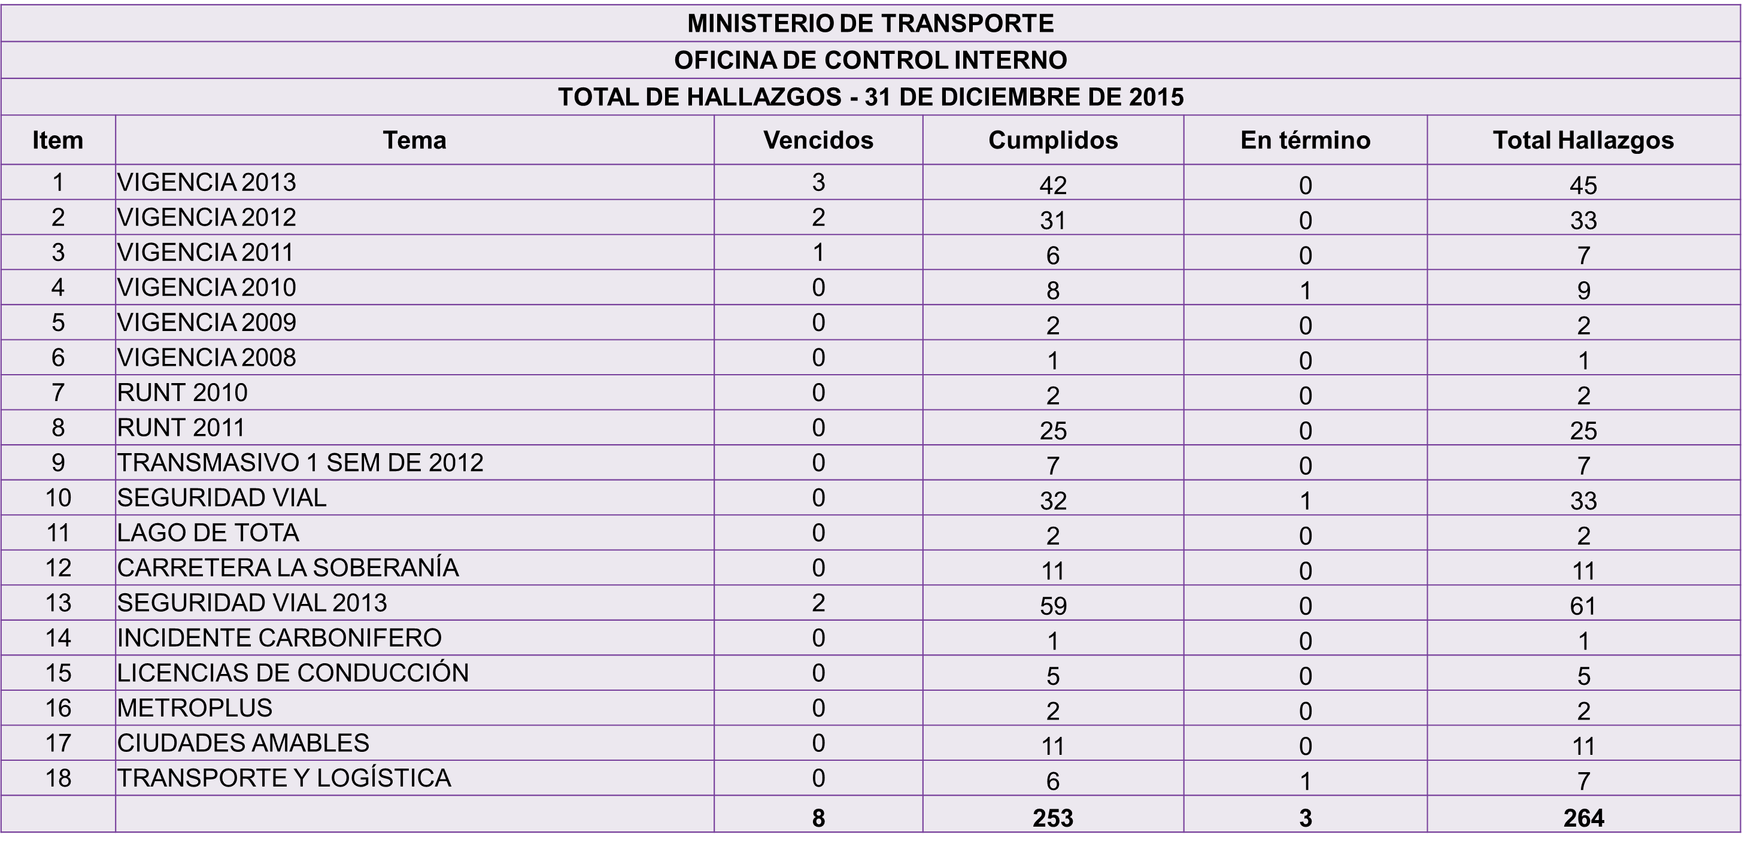

Estado del Plan de Mejoramiento a la fecha:

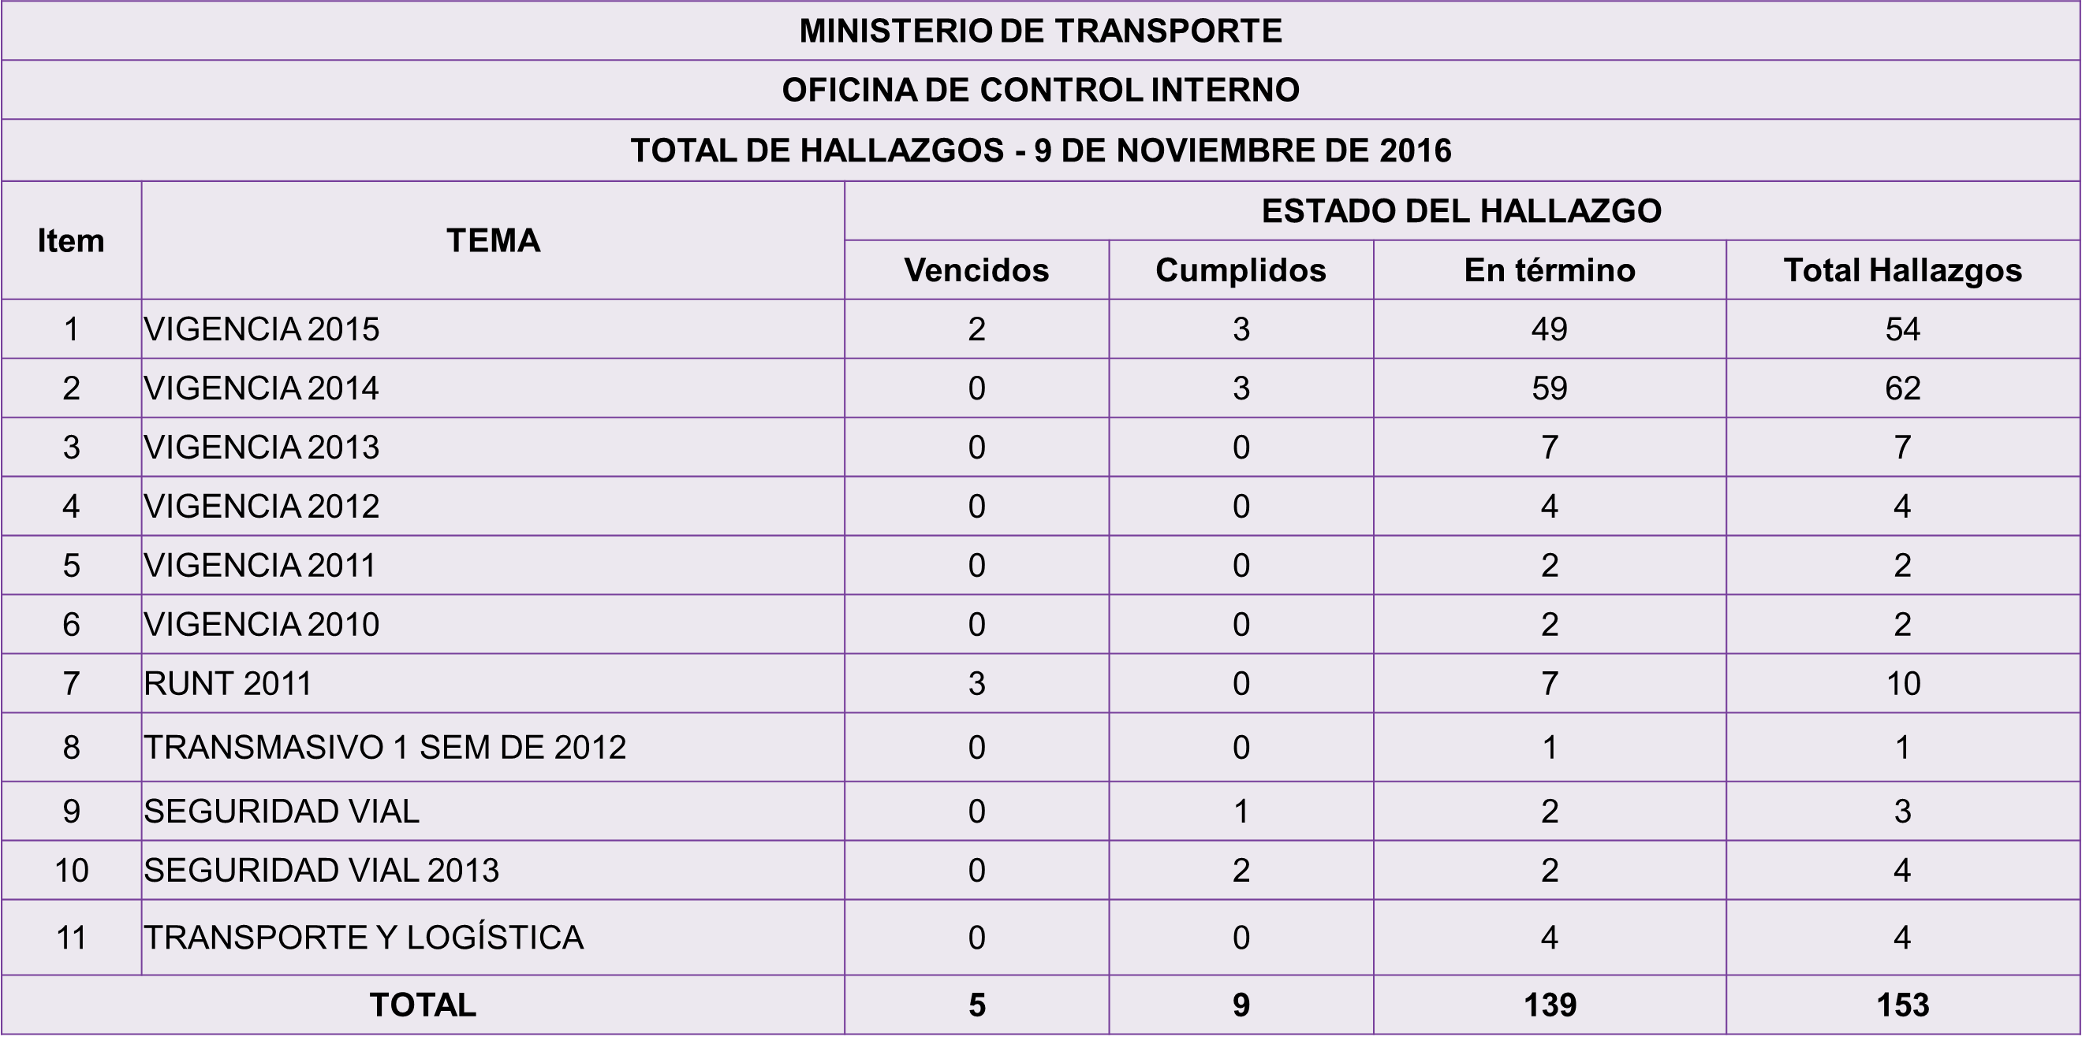

INDICADORES SINERGIA

El Ministerio de transporte participa en la planeación, seguimiento a la ejecución de los indicadores de SINERGIA establecidos en el Plan nacional de Desarrollo, entre los cuales se encuentran entre otros los siguientes:

|  |
| --- |
| INFRAESTRUCTURA ESTRATÉGICA |
| Kilómetros de nuevas calzadas construidas |
| Kilómetros de placa huella construida |
| Kilómetros de vías intervenidas bajo esquema APP |

|  |
| --- |
| SEGUIMIENTO PROYECTOS 4G |
| Número de proyectos adjudicados |
| Número de proyectos en ejecución |

|  |
| --- |
| CONSOLIDAR EL TRANSPORTE INTERMODAL |
| Aeropuertos intervenidos |
| Kilómetros de red férrea en operación |
| Kilómetros navegables del Río Magdalena mantenidos |
| Toneladas anuales de carga de comercio exterior transportadas en puertos (millones) |

PRINCIPALES INVERSIONES PROYECTOS 2017

$199.475 MLLS

El Ministerio de Transporte presento el Anteproyecto de presupuesto de la vigencia 2017 ante el Departamento Nacional de Planeación y el Ministerio de Hacienda y Crédito Público, donde se destacan los siguientes proyectos:

Cifras en millones de pesos

